Об утверждении Плана по управлению пастбищами и их использованию Ерейментауского района на 2022-2023 годы
Решение Ерейментауского районного маслихата Акмолинской области от 17 мая 2022 года № 7С-27/5-22
В соответствии с Законом Республики Казахстан "О местном государственном управлении и самоуправлении в Республике Казахстан", статьей 8 Закона Республики Казахстан "О пастбищах", Ерейментауский районный маслихат РЕШИЛ:
1. Утвердить прилагаемый План по управлению пастбищами и их использованию Ерейментауского района на 2022-2023 годы.
2. Настоящее решение вводится в действие по истечении десяти календарных дней после дня его первого официального опубликования.
Секретарь Ерейментауского районного маслихата | М.Абжиков
Утвержден
решением Ерейментауского
районного маслихата
от "17"мая 2022 года
№ 7С-27/5-22
План по управлению пастбищами и их использованию Ерейментауского района на 2022-2023 годы
Настоящий План по управлению пастбищами и их использованию Ерейментауского района на 2022-2023 годы (далее - План) разработан в соответствии с Законами Республики Казахстан "О местном государственном управлении и самоуправлении в Республике Казахстан", "О пастбищах", приказом Заместителя Премьер-Министра Республики Казахстан - Министра сельского хозяйства Республики Казахстан от 24 апреля 2017 года № 173 "Об утверждении Правил рационального использования пастбищ" (зарегистрирован в Реестре государственной регистрации нормативных правовых актов № 15090), приказом Министра сельского хозяйства Республики Казахстан от 14 апреля 2015 года № 3-3/332 "Об утверждении предельно допустимой нормы нагрузки на общую площадь пастбищ" (зарегистрирован в Реестре государственной регистрации нормативных правовых актов № 11064) .
План принимается в целях рационального использования пастбищ, устойчивого обеспечения потребности в кормах и предотвращения процессов деградации пастбищ.
План содержит:
1) схему (карту) расположения пастбищ на территории Ерейментауского района в разрезе категорий земель, собственников земельных участков и землепользователей на основании правоустанавливающих документов (приложение 1);
2) приемлемые схемы пастбищеоборотов (приложение 2);
3) карту с обозначением внешних и внутренних границ и площадей пастбищ, в том числе сезонных, объектов пастбищной инфраструктуры (приложение 3);
4) схему доступа пастбищепользователей к водоисточникам (озерам, рекам, прудам, копаням, оросительным или обводнительным каналам, трубчатым или шахтным колодцам), составленную согласно норме потребления воды (приложение 4);
5) схему перераспределения пастбищ для размещения поголовья сельскохозяйственных животных физических и (или) юридических лиц, у которых отсутствуют пастбища, и перемещения его на предоставляемые пастбища (приложение 5);
6) схему размещения поголовья сельскохозяйственных животных на отгонных пастбищах физических и (или) юридических лиц, не обеспеченных пастбищами, расположенными при городе районного значения, поселке, селе, сельском округе (приложение 6);
7) календарный график по использованию пастбищ, устанавливающий сезонные маршруты выпаса и передвижения сельскохозяйственных животных (приложение 7);
7-1) карту с обозначением внешних и внутренних границ и площадей пастбищ, необходимых для удовлетворения нужд населения для выпаса сельскохозяйственных животных личного подворья, в зависимости от местных условий и особенностей (приложение 7-1);
8) сведения по распределению пастбищ для размещения маточного (дойного) поголовья КРС по Ерейментаускому району к приложению 7-1(приложение 8).
План принят с учетом сведений о состоянии геоботанического обследования пастбищ, сведений о ветеринарно-санитарных объектах, данных о численности поголовья сельскохозяйственных животных с указанием их владельцев-пастбище пользователей, физических и (или) юридических лиц, данных о количестве гуртов, отар, табунов, сформированных по видам и половозрастным группам сельскохозяйственных животных, сведений о формировании поголовья сельскохозяйственных животных для выпаса на отгонных пастбищах, особенностей выпаса сельскохозяйственных животных на культурных и аридных пастбищах, сведений о сервитутах для прогона скота и иных данных, предоставленных государственными органами, физическими и (или) юридическими лицами.
Общая площадь территории Ерейментауского района 1765815 гектар, в том числе пашни-112449,1 гектар, залежи- 119942,1 гектар, сенокосов-17354,7 гектар, пастбищные земли-1410411 гектар.
По категориям земли подразделяются на:
земли сельскохозяйственного назначения- 1261262 гектар сельскохозяйственных угодий, в том числе пашни 111849,1 гектар, залежи-117109,8 гектар,из них сенокосов-11962,5 гектар, пастбищные земли-1020302,6 гектар;
крестьянских хозяйств по Ерейментаускому району числится 333, занимают общую площадь сельскохозяйственных угодий-447605,2 гектар, в том числе пашни-38762,8 гектар залежи-22046,7 гектар, из них сенокосов- 6295,9 гектар, пастбищ-380499,8 гектар;
негосударственных юридических лиц по Ерейментаускому району числится 137, занимают общую площадь сельскохозяйственных угодий-773463,1 гектар, в том числе пашни-72399,7 гектар залежи-91333,7 гектар,из них сенокосов- 3842,3 гектар, пастбищ-605887,4 гектар;
земли населенных пунктов-238699,7 гектар (32 населенных пункта);
земли промышленности, транспорта, связи, для нужд космической деятельности, обороны, национальной безопасности и иного несельскохозяйственного назначения-11820,8 гектар;
земли лесного фонда-14354 гектар;
земли водного фонда-31360 гектар;
земли запаса-147504,5 гектар, в том числе многолетних насаждений-3 гектар, залежи-2440,5 гектар, сенокосов-446,2 гектар, пастбищ-108395,4 гектар.
Рельеф территории Ерейментауского района разнообразен: большую часть занимают степи, мелкосопочники, равнинные и речные долины. Растительность представлена степными видами разнотравья и соответственно ландшафтом, березовыми лесами. Почвы в основном темно-каштановые и растительные ассоциации пестры и разнообразны, засухоустойчивы. Климат резко континентальный и крайне засушливый.
На 1 января 2022 года в Ерейментауском районе насчитывается общее поголовье крупного рогатого скота 59716 голов, из них маточное поголовье 31939 голов, мелкого рогатого скота 78600 голов, лошадей 29086 голов.
Предельно допустимые нормы нагрузки на общую площадь пастбищ в разрезе сельских округов:
Куншалганский сельский округ - КРС – 7,0; МРС – 1,4; лошади – 8,4;
Еркиншиликский сельский округ - КРС – 9,0; МРС – 1,8; лошади – 10,8;
Бестогайский сельский округ - КРС – 9,0; МРС – 1,8; лошади – 10,8;
Тайбайский сельский округ - КРС – 9,0; МРС – 1,8; лошади – 10,8;
Тургайский сельский округ – 9,0; МРС – 1,8; лошади – 10,8;
Акмырзинский сельский округ - КРС – 9,0; МРС – 1,8; лошади – 10,8;
Село Аксуат - КРС – 9,0; МРС – 1,8; лошади – 10,8;
Село Койтас - КРС – 9,0; МРС – 1,8; лошади – 10,8;
Село Селетинское - КРС – 9,0; МРС – 1,8; лошади – 10,8;
Село имени Олжабай батыра - КРС – 9,0; МРС – 1,8; лошади – 10,8;
Село Новомарковка - КРС – 9,0; МРС – 1,8; лошади – 10,8;
Улентинский сельский округ - КРС – 10,0; МРС – 2,0; лошади – 12,0;
Село Бозтал - КРС – 10,0; МРС – 2,0; лошади – 12,0;
Среднесуточное водопотребление сельскохозяйственными животными определено согласно приказа Заместителя Премьер-Министра Республики Казахстан - Министра сельского хозяйства Республики Казахстан от 30 декабря 2016 года № 545 "Методика по разработке удельных норм водопотребления и водоотведения".
Среднесуточное водопотребление сельскохозяйственных животных, литр в сутки на 1 голову скота
Группы животных | Водопотребление*
 | Южный регион |  |  | Северный регион
 | Сезоны года |  |  | Сезоны года
 | лето | весна и осень | зима | лето | весна и осень | зима
Коровы молочные | 60 | 45 | 35 | 55 | 45 | 35
Коровы сухостойные | 50 | 40 | 30 | 50 | 40 | 30
Нетели в возрасте до 2 лет | 30 | 30 | 25 | 30 | 30 | 25
Телята в возрасте до 6 месяцев | 20 | 15 | 15 | 20 | 15 | 15
Свиноматки с приплодом | 40 | 30 | - | 40 | 30 | -
Свиноматки взрослые супоросные | 25 | 20 | - | 25 | 20 | -
Молодняк свиней в возрасте до | 15 | 10 | - | 15 | 10 | -
4 месяцев
Лошади рабочие, не кормящие матки | 50 | 40 | 30 | 50 | 40 | 30
Лошади племенные, кормящие матки | 60 | 40 | 30 | 50 | 40 | 30
Жеребята в возрасте до 1,5 лет | 40 | 30 | 20 | 40 | 30 | 20
Жеребята в возрасте до 7 месяцев | 10 | 7 | - | 10 | 6 | -
Овцы взрослые | 8 | 6 | 3 | 8 | 5 | 3
Молодняк овец в возрасте до 1 года | 3 | 3 | - | 3 | - | -
Схемы пастбищеоборотов и календарный график по использованию пастбищ, устанавливающий сезонные маршруты выпаса и передвижения сельскохозяйственных животных определяются КХ, КФХ, ТОО, СПК с учетом сведений указанных в настоящем плане самостоятельно землепользователями.
Приложение 1
к Плану по управлению
пастбищами и их
использованию
по Ерейментаускому району
на 2022-2023 годы
Схема (карта) расположения пастбищ на территории села Аксуат в разрезе категорий земель, собственников земельных участков и землепользователей на основании правоустанавливающих документов

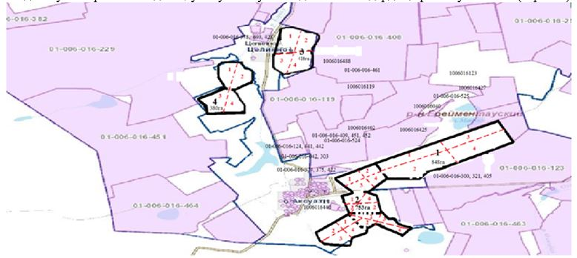

Список собственников и землепользователей земельных участков, прилагаемый к схеме (карте) расположени пастбищ на территории села Аксуат
Таблица 1
№ | Наименование землепользователей земельных участков
1 | КХ "Байтимир и К" Байтемиров Кайрат Садырович
2 | КХ "Долинка" Горр Александра Александровна
3 | КХ"Ерсімай" Идрисов Ерболат Смагулович
4 | КХ "Новодолинка" Иост Анастасия Гарьевна
5 | КХ"Боронбай" Камалиев Нажмедин Боранбаевич
6 | КХ "Мадинат" Кекаев Висит Висхаевич
7 | КХ "Үміт" Кудасова Рымтай Абылхаировна
8 | КХ "Надежда"Левен Яков Петрович
9 | КХ "Ереймен" Мажкенова Жанат Хайруллаевна
10 | КХ"Асылхан"Нахипов Асылхан Абильдаевич
11 | КХ "Елімай" Нурмуханов Мурат Шоппаевич
12 | ТОО "Рахат СК" Садыров Рахат Каиргельдинович
13 | КХ "Арман" Султанбекова Айман Рапильбековна
14 | КХ "Орнек П" Хамзина Бахтыгуль Ермековна
15 | ТОО " Айзет Фармс"
16 | КХ "Ибрагим" Шержанова Галия Карабаевна
17 | КХ "Асаубаев" Асаубаев Асхат Жолдасович
18 | ОДЗ Силам Манарбек
19 | ТОО "Ақшілік"
20 | КХ"Камышев" Камышев Галым Конаевич
21 | ТОО "Нур Агро"
22 | ТОО "Торт Тулік Мол"
23 | ТОО "Алиби Павловка"
24 | ТОО "Ерейментау Кулан""
25 | ТОО "Ерейментау Акбас"
26 | ТОО "Вефиль"
Сведения о сервитутах для прогона скота села Аксуат Ерейментауского района
В селе Аксуат сервитуты для прогона скота установлены со следующими землепользователями:
КХ "Ерсімай" Идрисов Ерболат Смагулович, КХ "Елімай" Нурмуханов Мурат Шопаевич, ТОО " Ерейментау Кулан" Шамшурынов М , КХ "Камышев" Камышев Галым Конаевич.
Сведения о наличие скота и пастбищных угодий по селу Аксуат в разрезе по населенным пунктам
Таблица 2.
№ | Населенный пункт | Площадь пастбищь, га | Наличие скота | Потребность пастбищ,га | Нехватка/излишки пастищ, га
1 | Село Аксуат | 12258 | КРС-1024 головы,  (Из них маточное поголовье-553 голов),  МРС–1325 головы,  Лошади–230 головы | КРС 9216 га  (КРС(мат.) 4977 га  МРС 2385 га  Лошади 2484 га | 7281
Схема (карта) расположения пастбищ на территории села Бозтал в разрезе категорий земель, собственников земельных участков и землепользователей на основании правоустанавливающих документов

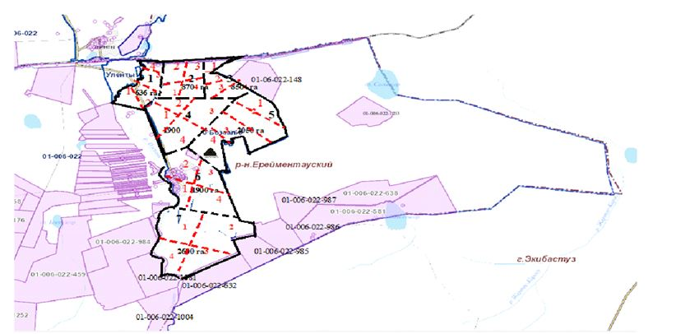

Список собственников и землепользователей земельных участков, прилагаемый к схеме расположение пастбищ на территории акимата села Бозтал
Таблица 1
№ | Наименование землепользователей земельных участков
1. | к/х "Жаманкара"
2. | к/х "Сага"
3. | к/х "Айгыржал"
4. | к/х "Мурат"
5. | к/х "Карасенгир"
6. | к/х "Каир"
7. | Жумабеков М
8. | к/х "Секуов"
9. | к/х "Тұмсық"
10. | к/х "КМ-Бірлік"
11. | к/х "Кордабай"
12. | Сулейменов Н
13. | ИП "Арман" Кожахметова А
14. | КХ "Нұғайбек"
15. | Агрофирма "Сарыадыр"
16. | "ЦентрСпецСтрой – Астана"
17. | ТОО "МТС-Ерейментау"
18. | ТОО "Баянды-Санжар"
19. | ТОО "Бозтал – Агро"
20. | СПК "Бозтал"
21. | Алимжанов Жомарт
22. | КХ "Хан-келді" Айдар Ералы
23. | ИП "Нур-мол" Молдашев М.Н.
24. | Секуов Асет
25. | КХ "Мұра" Жумабеков Жанат
26. | Копбаев С.Т.
27. | ИП "Байқоныс"
28. | КХ "Курес"
Сведения о сервитутах для прогона скота села Бозтал Ерейментауского района
В селе Бозтал сервитуты для прогона скота установлены со следующими землепользователями (всего 6):
КХ "Айгыржал" Сеитов Ерболат Сеитович, КХ "Каир" Каирбеков Балтабек Атбайларович, ТОО "Бозтал-Агро", ТОО "Баянды-Санжар", ТОО "Агрофирма Сарадыр", ТОО "Маулен-тау" Секуов А
Сведения о наличии скота и пастбищных угодий по селу Бозтал
Таблица 2
№ | Населенный пункт | Площадь пастбища, га | Наличие скота | Потребность пастбищ | Нехватка/излишки пастбищ
1 | с. Бозтал | 16560 | КРС 1425 гол., маточное 690гол.  МРС – 3008 гол.  Лошади 792 гол. | КРС 14250га  КРС(маточное) 6900 га  МРС 6016 га  Лошади 9504 | 9600 га
Схема (карта) расположения пастбищ на территории села Новомарковка в разрезе категорий земель, собственников земельных участков и землепользователей на основании правоустанавливающих документов

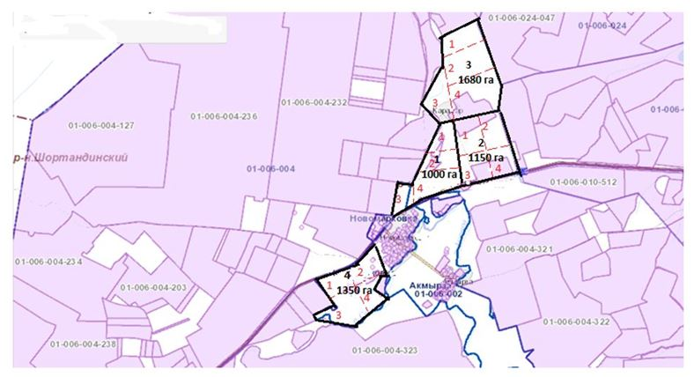

Список собственников и землепользователей земельных участков, прилагаемый к схеме (карте) расположения пастбищ на территории села Новомарковка
Таблица № 1.
№ | Наименование землепользователей земельных участков
1 | КХ "Хамзе" Биекенов Ержан Хамзинович
2 | КХ "Мади" Боранбаев Сансызбай Набидуллаевич
3 | КХ "Галина" Калинка Михаил Васильевич
4 | КХ "Астык" Шадрин Александр Леонидович
5 | КХ "Болашак" Уваисов Канат Кажибекович
6 | КХ "Бек" Бахаев Ергалий Каирбекович
7 | КХ "Еркебулан" Жиеналин Марат Мендыгаринович
8 | КХ "Колос" Марченко Андрей Николаевич
9 | КХ "Айдар" Нигметов Айдар Сагадиевич
10 | КХ Оразалин Кабилашим Кабдусалимович
11 | КХ "Нур-Даулет" Биекенов Кабибулла Хамитович
12 | КХ "Дильназ" Жиеналин М.Р.
13 | КХ "Лихтей" Лихтей Людмила Петровна
14 | КХ "Артем" Герман Григорий Григорьевич
15 | КХ "Виктория" Мельников Александр Викторович
16 | КХ "Заитов" Заитов Асылбек Башидович
17 | КХ "Авангард" Кимышев Сансызбай Азнашевич
18 | КХ "Юльян" Микша Александр Юльянович
19 | Тулепбергенов Жанабек Касымбекович
20 | КХ Тлепов Манат Калиевич
21 | КХ Каратаева Гульбаршин Шакишовна
22 | Романова Наталья Васильевна
23 | Арсланов Ильнур Ринатович
24 | Кажигалиев Биржан Едилович
25 | Рыбалко Сергей Васильевич
26 | Черезова Татьяна Владимировна
27 | Кадук Сергей Александрович
28 | ОДЗ Жайлаубай Ш.Б., Марченко Г.Н.
29 | ОДЗ Мухатов Кажкен Ашимович, Мухатов Даурен Кажкенович
30 | ТОО "Стаханово-Агро"
31 | ТОО "Новомарковка-2002"
32 | ТОО "АФ-Новомарковка 2010"
33 | ТОО "Kazakhstan Invest group"
34 | ТОО "Жалгас-Агро"
35 | ТОО "ЖОРҒАТАЙ"
36 | ТОО "Акмола-Бим"
37 | ТОО "Компания Алтын-Қазық"
Сведения о сервитутах для прогона скота села Новомарковка Ерейментауского района
В селе Новомарковка сервитуты для прогона скота установлены со следующими землепользователями:
КХ "Хамзе" Биекенов Ержан Хамзинович, КХ "Мади" Боранбаев Сансызбай Набидуллаевич, КХ "Галина" Калинка Михаил Васильевич, КХ "Астык" Шадрин Александр Леонидович, КХ "Болашак" Уваисов Канат Кажибекович, КХ "Еркебулан" Жиеналин Марат Мендыгаринович, КХ "Колос" Марченко Андрей Николаевич, КХ "Айдар" Нигметов Айдар Сагадиевич, КХ "Нур-Даулет" Биекенов Кабибулла Хамитович, КХ "Лихтей" Лихтей Людмила Петровна, КХ "Виктория" Мельников Александр Викторович, КХ "Авангард" Кимышев Сансызбай Азнашевич, КХ "Юльян" Микша Александр Юльянович, КХ Тлепов Манат Калиевич, Нургазина Райхан Уалихановна, Микша Юльян Юльянович, Тулепбергенов Жанабек Касымбекович, КХ "Глория" Рыбалко Сергей Васильевич, Кадук Сергей Александрович, ОДЗ Мухатов Кажкен Ашимович, Мухатов Даурен Кажкенович, ТОО "Жалгас-Агро", ТОО "ЖОРҒАТАЙ".
Сведения о наличие скота и пастбищных угодий по селу Новомарковка в разрезе по населенным пунктам
Таблица № 2
№ | Населенный пункт | Площадь пастбищь, га | Наличие скота | Потребность пастбищ, га | Нехватка/излишкипастищ, га
1 | Село Новомарковка населения | 9812 | КРС- 1554 головы  (Из них маточное поголовье 782 голов)  МРС – 2794 головы  Лошади – 641головы | КРС 13986 га  (КРС (мат.) 7038 га)  МРС 5092,2 га  Лошади 6922,8 | 2774 га
Схема (карта) расположения пастбищ на территории села Селетинское в разрезе категорий земель, собственников земельных участков и землепользователей на основании правоустанавливающих документов

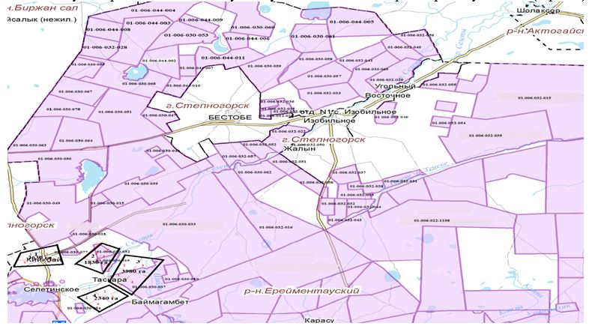

Список собственников и землепользователей земельных участков, прилагаемый к схеме (карте) расположения пастбищ на территории села Селетинское
Таблица 1
№ | Наименование землепользователей земельных участков
1 | ТОО "Думат"
2 | ТОО "Ен-Дала"
3 | ТОО "Алдяр-Агро"
4 | ТОО"АМИР AGRO-2019"
5 | ТОО "Астана Өріс"
6 | ТОО "Ерейментау Кулан"
7 | ТОО "Ерейментау Изобильный"
8 | ТОО "Жана Береке"
9 | ТОО "Алтын Дала Ерейментау"
10 | КХ "Куаныш"
11 | КХ Кулагер
12 | КХ Артем
13 | КХ Карасор
14 | КХ Ерсаин
15 | КХ Бакенов
16 | КХ Майканова
17 | КХ Султанов
18 | КХ Купеев
19 | КХ Мермуханов
20 | КХ "Ағайындар" Ахметов Акмалиден Каиргельдинович
21 | КХ Алибаев
22 | КХ Лев
23 | КХ Пикалов С.Н.
24 | КХ Нуркенов
25 | КХ Бондаренко
26 | КХ Сатпаев
27 | КХ Ильхам
28 | КХ Инсенбаев Д.Р.
29 | КХ Алибаев А.К.
30 | КХ Есмагамбетов А
31 | КХ Ибраев Л.Н.
32 | КХ Баранкуль М.Е.
33 | КХ Абылгазимова
34 | КХ Зейнелова
35 | КХ Канафин
36 | КХ Луманов
37 | КХ Муканов
38 | КХ Махатова
39 | КХ Автелвай
40 | КХ Аипов Серик Нурканович
41 | КХ Рахимланов Куаныш Серикович
42 | КХ Рахимланова Батима
43 | КХ "Саян", глава Сатбаева Махабат Бейсембаевна
44 | КХ Биханов Ермек Абаевич
45 | КХ Абланов Сейтхан Амангельдинович
46 | КХ Беркимбаев Марат Ермекович
47 | КХ Длесупбеков Асхат Маратович
48 | КХ Капашев Тулеген Лаксыбекович
49 | КХ Султанов Ибрагим Алданович
50 | КХ Тайтыш Ардак Амангельды
51 | КХ Талипов Галымбек Гомарович
52 | ТОО "ТрансАлКом"
53 | ТОО "Казахалтын Technology"
54 | ОДЗ с.Восточное
55 | Дюкенева Шайза
Сведения о сервитутах для прогона скота села Селетинское Ерейментауского района
Установление сервитутов для прогона скота не требуется, так как скотопрогоны проходят в границах населенного пункта и землях запаса района, не затрагивая территорию сельхозтоваропроизводителей района.
Сведения о наличие скота и пастбищных угодий по селу Селетинское в разрезе по населенным пунктам
Таблица 2
№ | Населенный пункт | Площадь пастбищь, га | Наличие скота | Потребность пастбищ,га | Нехватка/ излишки пастищ, га
1 | Село Селетинское | 21869 | КРС – 2285 головы,  МРС – 2257 головы,  Лошадь 436 головы | КРС 20565 га  МРС 4062,6 га  Лошадь 4708,8 га | -7467,4 га
Схема(карта) расположения пастбищ на территории села Акмырза в разрезе категорий земель, собственников земельных участков и землепользователей на основании правоустанавливающих документов

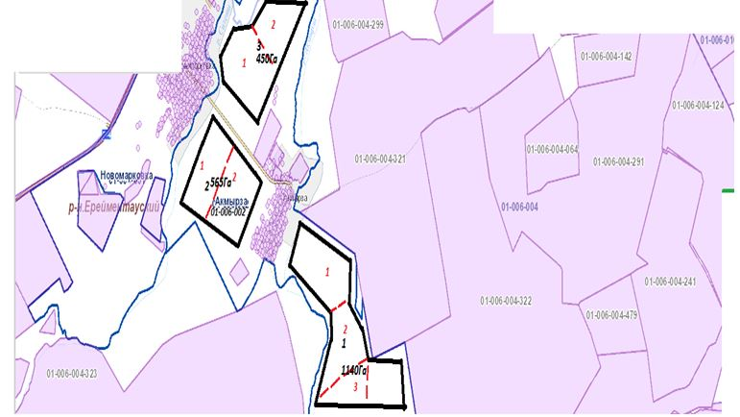

Схема(карта) расположения пастбищ на территории села Жолбасшы в разрезе категорий земель, собственников земельных участков и землепользователей на основании правоустанавливающих документов

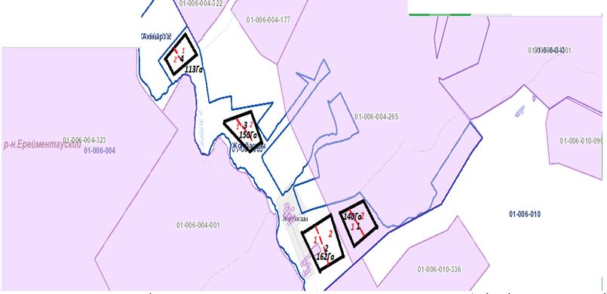

Список собственников и землепользователей земельных участков, прилагаемый к схеме (карте) расположения пастбищ на территории Акмырзинского сельского округа
Таблица 1.
№ | Наименование землепользователей земельных участков
1 | КХ "Мади" глава Боранбаев Сансызбай Набидуллаевич
2 | КХ "Темирбек" глава Сабитов Куандык Темирбекович
3 | КХ "Фортуна" глава Нургазина Райхан
4 | КХ "Әдил" глава Абаков Миранбек Ертаевич
5 | КХ "Виктор" глава Козлов Виктор Николаевич
6 | КХ "Глория" Рыбалко Сергей Васильевич
7 | КХ " Сайдалы" Тулеубеков Ардак Серикбаевич
8 | Битюкова Валентина Владимировна
9 | Русакович Иван Аркадьевич
10 | Сабитов Аман Темирбекович
11 | КХ "Колос" Марченко Андрей Николаевич
12 | Бимжанов Серик Калиевич
13 | Шачнева Наталия Владимировна
14 | Токтаров К.О.
15 | ТОО "Серноводск"
16 | ТОО "Кеноткель НС"
17 | ТОО "Олжас-Іскер"
18 | ТОО "Гульсара-Кос"
19 | ТОО "Sairan-trans"
Сведения о сервитутах для прогона скота Акмырзинского сельского округа Ерейментауского района
В Акмырзинском сельском округе сервитуты для прогона скота установлены со следующими землепользователями:
КХ "Темирбек" Сабитов Куандык Темирбекович, ТОО "Серноводск" Кекаев Висит Висхаевич, ТОО "Гульсара-Кос" Алин Канат Тулеубекович, КХ "Әділ"Абаков Мейрамбек Ертаевич, КХ"Сайдалы" Тулеубеков Ардак Серикпаевич, Ескендыров Сагат Мукашевич (частный сектор), Амангельдинов Бейбут Айтпаевич.
Сведения о наличие скота и пастбищных угодий по Акмырзинскому сельскому округу в разрезе по населенным пунктам
Таблица 2
№ | Населенный пункт | Площадь пастбищ, га | Наличие скота | Потребность пастбищ,га | Нехватка/излишки пастищ, га
1 | с.Акмырза | 5187 | КРС- 778головы,  (Из них маточное поголовье -490голов),  МРС – 1208 головы,  Лошади – 496 головы | КРС 7002 га  (КРС (мат.) 4410га  МРС 2174,4га  Лошади 5356,8 га | 777 га
2 | с.Жолбасшы | 1909 га | КРС- 182головы  (из них маточное поголовье 89 головы)  МРС – 245 голов  Лощади -134голов | КРС 1638 га  (КРС (мат.) 801га  МРС 2646га  Лошади 1447га | 1108га
Схема (карта) расположения пастбищ на территории села Уленты в разрезе категорий земель, собственников земельных участков и землепользователей на основании правоустанавливающих документов

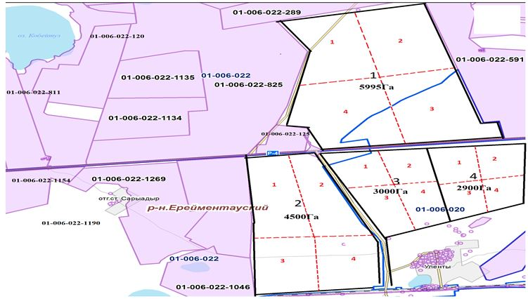

Схема (карта) расположения пастбищ на территории станции Уленты в разрезе категорий земель, собственников земельных участков и землепользователей на основании правоустанавливающих документов

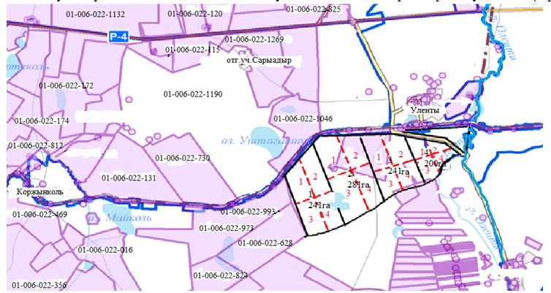

Схема (карта) расположения пастбищ на территории станции Коржынколь в разрезе категорий земель, собственников земельных участков и землепользователей на основании правоустанавливающих документов

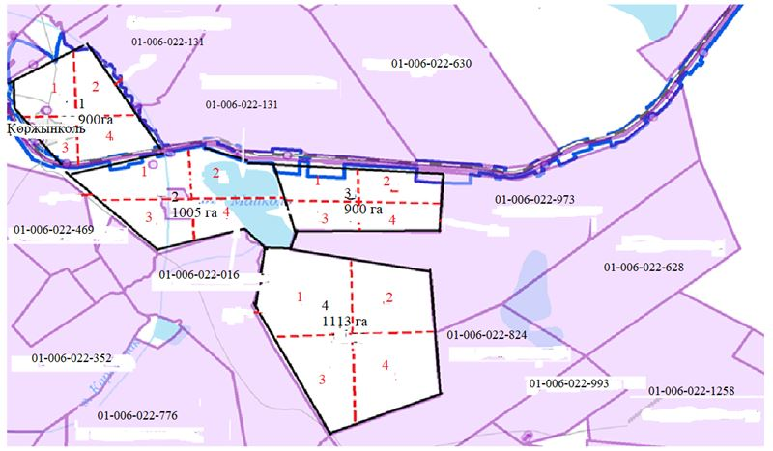

Список собственников и землепользователей земельных участков, прилагаемый к схеме (карте) расположения пастбищ на территории Улентинского сельского округа
Таблица № 1
№ | Наименование землепользователей земельных участков
1 | КХ "Сайдалы" Ахметов Серик Кадырович
2 | КХ "Гасна" Даниряов Муратбек Рахметжанович
3 | КХ "Бает-Ауыл" Баетов Адирбек Жанабекович
4 | КХ "Толеген" Азиев Берикбай Кусаинович
5 | КХ "Арай" Апенов Сыздык Сыздыкович
6 | КХ "Баке" Копбаев Серик Тулегенович
7 | КХ Нуртазин Искак Жансеитович
8 | КХ "Балжан" Мустафин Ербол Тарыпович
9 | КХ "Дархан-1" Рыскулов Есенгельды Аманжолович
10 | КХ "Береке" Сулейменов Толеген Сманович
11 | КХ "Имагамбет" Бекбаев Куаныш Ботпаевич
12 | КХ "Амантай" Тайжанов Шарап Таурбаевич
13 | КХ "Айдар" Нигметов Айдар Сагадиевич
14 | КХ "Султан", глава Султанов Тендик Калиакбарович
15 | Тавлетеев Газиз Талипович
16 | Худжанов Сахрат Берикович
17 | Оразбаев Амангельды Какимович
18 | "Аубакиров" Аубакиров Гибадолла Хасенович
19 | КХ "Зейнел" Зейнел
20 | КХ "Заман" Батенов Кошербай
21 | КХ "Салкынбек" Салкынбек Шырын Салқынбекқызы
22 | КХ "Койсары" Кусаинов Муслим Зейнелгабиденович
23 | КХ "Пан" Кусаинов Кайрулла Кушенович –
24 | КХ "ҚАЙРҚОЖА", глава Калдарбеков Айдар Маратбекович
25 | КХ Аубакиров Меирхан Амантаевич
26 | КХ Темирбаев Абай Сулейменович
27 | КХ Төкен Ерболат Қабдылғаниұлы-
28 | КХ "Аргынбай", глава Апенов Бапаш Серикович
29 | Магрупова Ляля
30 | ТОО "ЦентрСпецСтрой-Астана 1"
31 | ТОО "Torezhal"
32 | ТОО "Агрофирма Сарыадыр"
33 | ТОО "Мейрман"
34 | ТОО "Баеке"
35 | ТОО "Коржинколь"
36 | ТОО "Ботан-А"
37 | ТОО "Даниал-А"
38 | ТОО "Корпорация ОН-Олжа"
39 | ТОО "Титау-Ферм"
40 | ТОО "Зимовка 109"
41 | ТОО "Мерей-Адина"
Сведения о сервитутах для прогона скота Улентинского сельского округа Ерейментауского района
Установление сервитутов для прогона скота не требуется, так как скотопрогоны проходят в границах населенного пункта и землях запаса района, не затрагивая территорию сельхозтоваропроизводителей района.
Сведения о наличие скота и пастбищных угодий по Улентнскому сельскому округу в разрезе по населенным пунктам
Таблица № 2
№ | Населенный пункт | Площадь пастбищь, га | Наличие скота | Потребность пастбищ,га | Нехватка/излишки пастищ, га
1 | Село Уленты населения | 15995 | КРС- 1827 головы,  (Из них маточное поголовье -805 гол),  МРС –2578 головы,  Лошади – 202 головы | КРС 18270 га  (КРС (мат.) 8050 га  МРС 5156 га  Лошади 2424 га | 7945 га
2 | Станция Уленты | 963 | КРС- 54 головы  (из них маточное поголовье -33 голов)  МРС – 164 голов  Лощади -35 голов | КРС 540 га  (КРС (мат.) 330га  МРС 328га  Лошади 420 | 633 га
3 | Станция Коржынколь | 3918 | КРС- 48 головы  (из них маточное поголовье -21 голова)  МРС – 154 голов  Лощади - нет | КРС 480 га  (КРС (мат.) 210га  МРС 308 га | 3708 га
Схема (карта) расположения пастбищ на территории села Тургай в разрезе категорий земель, собственников земельных участков и землепользователей на основании правоустанавливающих документов

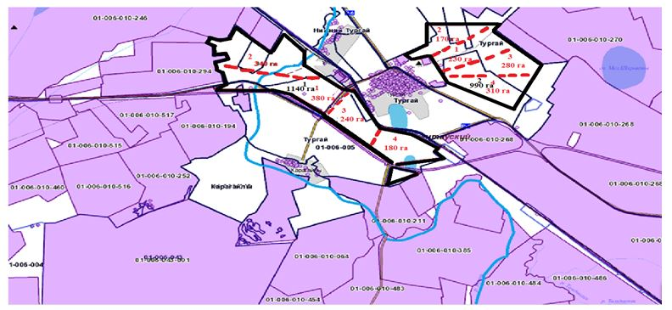

Схема (карта) расположения пастбищ на территории села Нижний Тургай в разрезе категорий земель, собственников земельных участков и землепользователей на основании правоустанавливающих документов

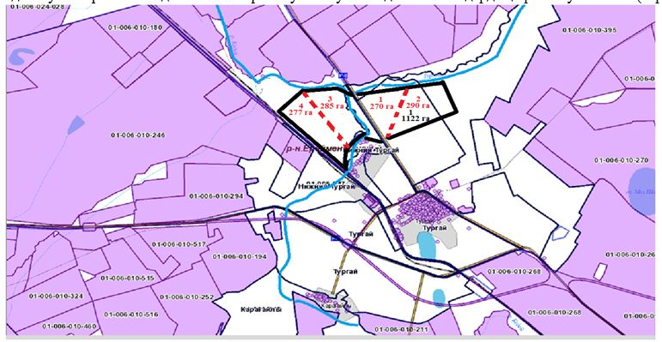

Схема (карта) расположения пастбищ на территории села Карагайлы в разрезе категорий земель, собственников земельных участков и землепользователей на основании правоустанавливающих документов

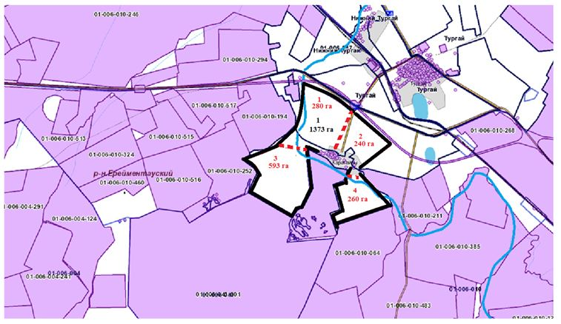

Схема (карта) расположения пастбищ на территории села Балыкты в разрезе категорий земель, собственников земельных участков и землепользователей на основании правоустанавливающих документов

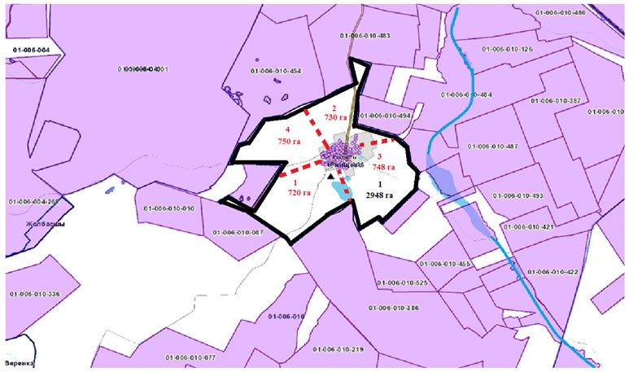

Схема (карта) расположения пастбищ на территории села Жана Жол в разрезе категорий земель, собственников земельных участков и землепользователей на основании правоустанавливающих документов

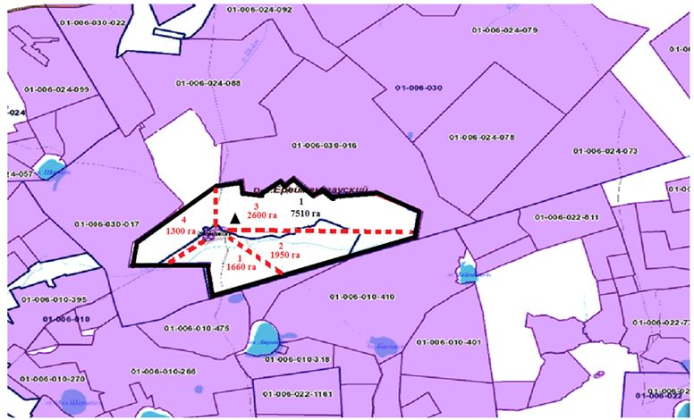

Список собственников и землепользователей земельных участков, прилагаемый к схеме (карте) расположения пастбищ на территории Тургайского сельского округа
Таблица № 1
№ | Наименование землепользователей земельных участков
1 | КХ "Аубакиров К-17" Аубакиров Канат Канжигалиевич
2 | КХ "Каржасбаев" Каржасбаев Мурат Кабылшарипович
3 | КХ "Рахим" Камбалов Газис Тауекелович
4 | КХ "Дуйсенбай" Абденов Кенжебек Дюсембаевич
5 | КХ "Ташенов" Ташенов Тлеубай Сансызбаевич
6 | КХ "Мухамеджан" Бекмагамбетов Жанат Сатаевич
7 | КХ "Өріс", глава Еламанов Елдар Абайұлы
8 | КХ "Бекулан" Ахметов М.Д.
9 | КХ Альжанов Омержан Елеманович
10 | ТОО "Торгай"
11 | ТОО "Сезим-Ер"
12 | ТОО "SataІ-2017"
13 | ТОО "Соколинки и К"
14 | ТОО "ABC-АГРО"
15 | ТОО "Эмир-Мерген"
16 | ТОО "МАЙЛЫБАЙ-2020"
17 | ТОО "Стаханово-Агро"
18 | ТОО "Жана Жол - А"
19 | СПК "Ортау"
20 | СПК "Қарағайлы"
21 | ГУ "Профессиональный лицей №18"
Сведения о сервитутах для прогона скота Тургайского сельского округа Ерейментауского района
В Тургайском сельском округе сервитуты для прогона скота установлены со следующими землепользователями:
КХ "Аубакиров К-17" Аубакиров К.К., КХ "Дуйсенбай" Абденов К.Д., КХ "Ташенов" Ташенов Т.С., КХ "Мухамеджан" Бекмагамбетов Ж.С., КХ "Бекулан" Ахметов М.Д., КХ Альжанов О.Е.
Сведения о наличие скота и пастбищных угодий по Тургайскому сельскому округу в разрезе по населенным пунктам
Таблица № 2
№ | Населенный пункт | Площадь пастбищь, га | Наличие скота | Потребность пастбищ,га | Нехватка/излишки пастищ, га
1 | Село Тургай | 9220 | КРС- 997 головы,  (Из них маточное поголовье -498 голов),  МРС – 3158 головы,  Лошади – 462 головы | КРС 8973 га  (КРС (мат.) 4482 га  МРС 5684,4 га  Лошади 4989,6 га | 4738 га
2 | Село Нижний Тургай | 1122 | КРС- 126 головы  (из них маточное поголовье -40 голова)  МРС – 326 голов  Лощади -39 голов | КРС 1134 га  (КРС (мат.) 360га  МРС 586,8 га  Лошади 421,2 | 762га
3 | Село Карагайлы | 1373 | КРС- 61 головы  (из них маточное поголовье -38 голова)  МРС – 371 голов  Лощади -124 голов | КРС 549 га  (КРС (мат.) 342га  МРС 667,8 га  Лошади 1339,2га | 1031га
4 | Село Балыкты | 2948 | КРС-157 гол,  (из них маточное поголовье -77 головы)  МРС- 457 головы  Лошади – 287 головы | КРС 1413га  (КРС (мат.) 693га  МРС 822,6га  Лошади 3099,6га | 2255 га
5 | Село Жана жол | 9387 | КРС-759 гол,  (из них маточное поголовье -334 головы)  МРС- 800 головы  Лошади – 224 головы | КРС 6831га  (КРС (мат.) 3006га)  МРС 1440га  Лошади 2419,2га | 6381 га
Схема (карта) расположения пастбищ на территории села Еркиншилик в разрезе категорий земель, собственников земельных участков и землепользователей на основании правоустанавливающих документов

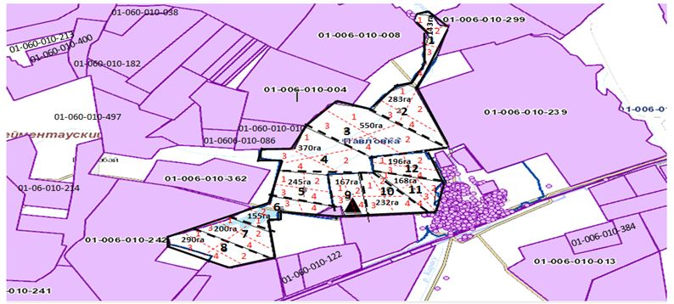

Схема (карта) расположения пастбищ на территории села Енбек в разрезе категорий земель, собственников земельных участков и землепользователей на основании правоустанавливающих документов

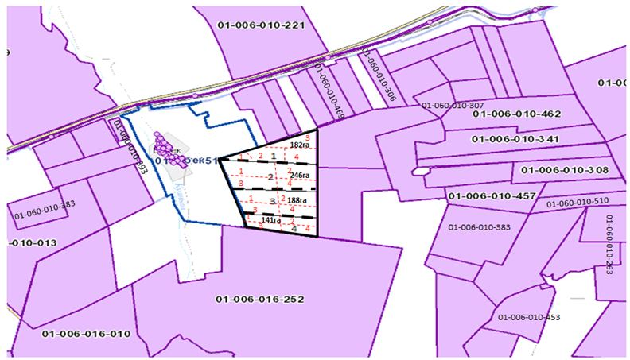

Список собственников и землепользователей земельных участков, прилагаемый к схеме (карте) расположения пастбищ на территории Еркиншиликского сельского округа
Таблица № 1
№ | Наименование землепользователей земельных участков
1 | КХ "Жолымбет" Имансеитов Кайрат Аманжолович
2 | КХ "Картбай" Кызыров Даулет Айтбаевич
3 | КХ "Д. А. Ерканат" Кизиров Ерканат Тегисович
4 | КХ "Ислам" Табулдин Сотжан Куанышевич
5 | КХ "Дарига" Идрисов Габдулла Кайркенович
6 | КХ "Какишев" Какишев Дидар Серикович
7 | КХ "Олжа"Омаров Курбан Олжабаевич
8 | КХ "Ильяс"Ильясов Серик Сейтахметович
9 | КХ "Кар-жас"Жанкашбеков Болат Кошкенбаевич
10 | КХ "Темирбулат" Аубакиров Темирбулат Алпыспаевич
11 | КХ "Алихан"Калиаскар Акимжан
12 | КХ "Туймебай Кадылбек" Туймебай Кадылбек
13 | КХ "Енбек" ЕрежепЖаналык
14 | КХ ШорманАмангельдиновАхпанШорманови
15 | КХ "Дидар-хан" Байтасов Кайыргельды Халиханович
16 | КХ "Ержан" Бектурсунов Ержан Нуртасович
17 | КХ "Отеубай" Биекенов Сагидулла Хамитович
18 | КХ "Асыл" Бимжанов Тургун Байкенович
19 | КХ "Баеш" Досмагамбетов Бауржан Каиржанович
20 | КХ "Кожахмет" Махметов Бекзат Ордабаевич
21 | КХ "Майтобе" Турсынбаев Кайдар Кенесович
22 | КХ "Мариям" Жамантаев Бауржан Нажмиденович
23 | КХ "Фаворит" Беззубец Сергей Васильевич
24 | КХ "Алибек" БайдельдиноваБибигульШокуевна
25 | КХ "ТБА" Өміртайұлы Темірлан
26 | КХ "Тастыбай" Егимбаев Амантай Тастыбаевич
27 | КХ Құралай А Цэрэн Жантурсан
28 | КХ Нигметов Р С Нигметов Руслан Серикович
29 | КХ Алтынбаев Болат Нартаевич
30 | КХ "Әділ" Абаков Мейрамбек Ертаевич
31 | КХ "Фортуна" Нургазина Райхан Уалихановна
32 | КХ "Фестиваль" Тайжанов Қуаныш Айтбайұлы
33 | Байдельдинов Амангельды Токенович
34 | Байдельдинов Серик Тукенович
35 | Омаров Дулат Жанабаевич
36 | Алькеева Кызылгуль Калдыбаевна
37 | ОДЗ 3 гр (Исатаевы)
38 | ОДЗ 4 гр (Ермагамбетов Х.С. и др)
39 | ОДЗ 4 гр (Кенжебекова З.)
40 | ОДЗ 40 гр (Ахметов В.Т. и др)
41 | ОДЗ 2 чел (Жолдыбаева Б.К., Жолдыбаев К.Т.)
42 | ОДЗ 5 гр (Смагулов М.Д.)
43 | ОДЗ 6 гр. (Бусурманов С.С. и др)
44 | одз 8 чел (Жакишев Аслан Сагатович и др)
45 | ОДЗ 2 чел (Жолдыбеков К.Т., Жолдыбекова К.)
46 | ОДЗ Шакимов Г. Т.
47 | ИП Наушик НаушикАдил
48 | ИП Ерканат Сарсенбаев Ерканат Тулеутаевич
49 | ИП " Ақеділ" ҚұсайынұлыЖанат
50 | СПК "Атам-Сай"
51 | СПК "Көкмойнақ"
52 | ТОО "Алиби-Павловка"
53 | ТОО "Агрофирма Ерейментау"
54 | ТОО "Agro Capital Group"
55 | ТОО "HARVEST-KZ"
56 | АО "КазАгроФинанс"
57 | ТОО "Еркеншилик"
58 | ТОО "Aqkeme esil"
59 | ТОО "Еркеншелик Бидай"
60 | ТОО "ZHER-ANA-2021"
Сведения о сервитутах для прогона скота Еркиншиликского сельского округа Ерейментауского района
В селе Еркиншилик и Енбек сервитуты для прогона скота установлены со следующими землепользователями:
КХ "Жолымбет" Имансеитов К. А., КХ "Картбай" Кызыров Д. А.,КХ "Фаворит" Беззубец С. В., КХ "Мариям" Жамантаев Б. Н., КХ "Енбек" Ережеп Ж.
Сведения о наличие скота и пастбищных угодий по Еркиншиликскомусельскому округу в разрезе по населенным пунктам
Таблица № 2
№ | Населенный пункт | Площадь пастбищь, га | Наличие скота | Потребность пастбищ,га | Нехватка/излишки пастищ, га
1 | Село Еркиншилик | 17 487 | КРС- 2710 головы,  (Из них маточное поголовье -1988 голов),  МРС – 7213 головы,  Лошади – 713 головы | КРС 24390 га  (КРС (мат.) 17892 га)  МРС 12983,4 га  Лошади 7700,4 га | -405 га
2 | Село Енбек | 858 | КРС- 333 головы  (из них маточное поголовье -203 голова)  МРС – 1824 голов  Лощади -188 голов | КРС 2997 га  (КРС (мат.) 1827га)  МРС 3288.6 га  Лошади 2030.4 | -969 га
Схема (карта) расположения пастбищ на территории села Ельтай в разрезе категорий земель, собственников земельных участков и землепользователей на основании правоустанавливающих документов

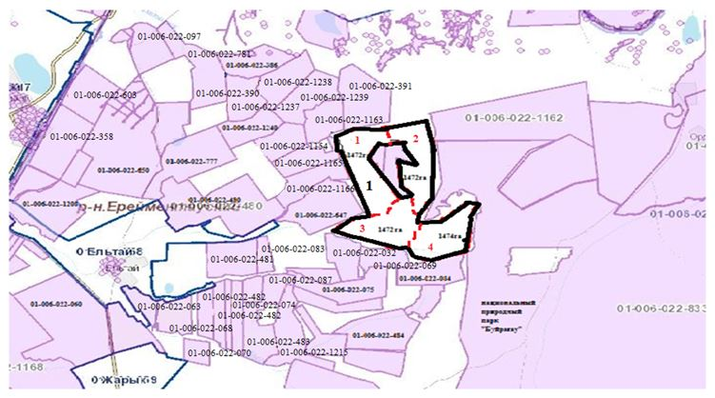

Схема (карта) расположения пастбищ на территории села Жарык в разрезе категорий земель, собственников земельных участков и землепользователей на основании правоустанавливающих документов

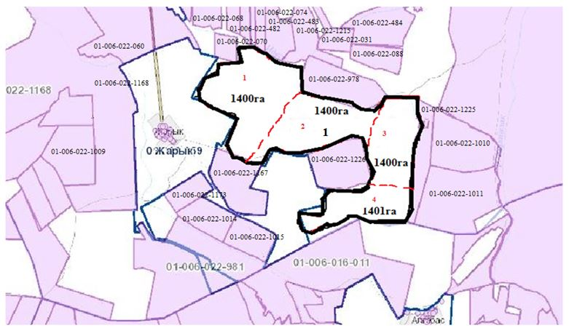

Схема(карта) расположения пастбищ на территории села Малтабар в разрезе категорий земель, собственников земельных участков и землепользователей на основании правоустанавливающих документов

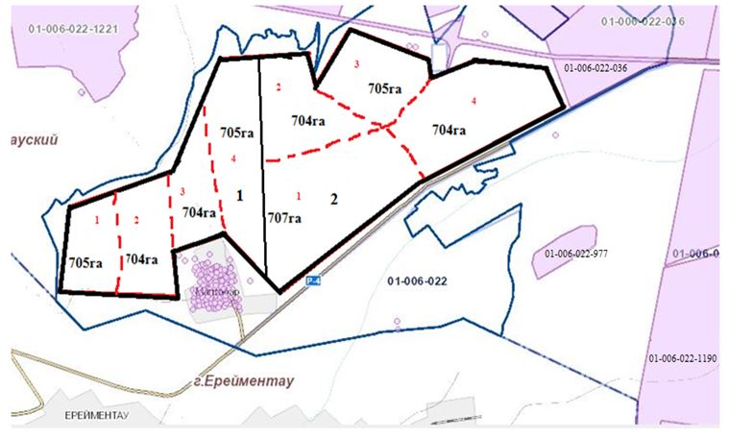

Список собственников и землепользователей земельных участков, прилагаемый к схеме (карте) расположения пастбищ на территории Тайбайского сельского округа
Таблица 1
№ | Наименование землепользователей земельных участков
1 | Абилов Кусаин
2 | Артеменко Валентина Ивановна
3 | КХ "Жунусов" Жунусов Мухтар Темиртасович
4 | КХ "Элита" Мамбур Валерий Петрович
5 | КХ "Никка" Соколов Никита Владимирович
6 | Көшербай Дарын
7 | Акимбаев Байконыр
8 | ОДЗ Абишевы
9 | ОДЗ Абишевы
10 | ОДЗ Поляковы
11 | ОДЗ Друзик
12 | Батталов Ерлик
13 | Панасюк Александр Иванович
14 | Мацебура Андрей Сергеевич
15 | Алпыспаев Аян Турсунханович
16 | Кияшев Кайрат Карибжанович
17 | Ускенбаев Жанат Жаканбаевич
18 | Жунусов Серик Башкенович
19 | Кульмагамбетов Жанбек Есильбаевич
20 | КХ "Наби" Блялов Амантай Набиевич
21 | КХ "Qazyna" Кияшев Максат Бапанович
22 | КХ "Шалтыков" Шалтыков Суиндык Толеубаевич
23 | КХ "Елтай" Блялов Аубакир Шайзадинович
24 | КХ "Жахин" Жакин Женис Каиркенович
25 | КХ "Кызыл жар" Иманбаев Акжол Сагыдатович
26 | КХ "Иманбаевых" Иманбаев Сагыдат Мухаметкалиевич
27 | КХ "Молдахметовых" Молдахметов Дулат Темирханович
28 | КХ "Байрузов" Байрузов Нариман Маратович
29 | КХ "Бейсембеков" Бейсембеков Кайрат Сеилханович
30 | КХ "Кусаинов" Кусаинов Ереймен Ильдебаевич
31 | КХ "Жарык" Кусаинов Уалихан Серикович
32 | КХ "Сатжан" Сатжан Толеубай Иманжусупович
33 | КХ "Байжуманов" Байжуманов Асет Мирбахитович
34 | Тасбулатов М.Т., Тасбулатов Т., Тасбулатов Б.Т.
35 | КХ "Темир" Айнагельдинов Кантай Темирович
36 | КХ "Байербах" Баэрбах Владимир Иванович
37 | КХ "Каратай" Блялов Серикбол Касыматович
38 | КХ "Нұрсұлтан" Жантлеуов Ибраим
39 | Кайруллин Абылайхан Амандыкович
40 | КХ "Заман" Кушербаев Досхан Нурланович
41 | КХ "Шөптікөл" Кумшагамбетов Жанат Кенесович
42 | КХ "Карибай" Мамбеталина Несип Сатуалдиновна
43 | КХ "Айдос" Тулейбергенов Мирам Жумабаевич
44 | КХ "Касен" Хасенов Нурлат
45 | КХ "Нұрсат" Дюсембаев Жанел Шайхимович
46 | ИП "Имагамбетов" Имагамбетов Кайрат Амантаевич
47 | КХ "Талап" Мусин Тлеутай Куатович
48 | КХ "Муратбек" Турегельдин Кайргельды Муратбекович
49 | КХ "Роллан" Тулендинов Кыдырбай Шпекбаевич
50 | Ныгметов Сарсенбай Кенесович
51 | Имагамбетов Назар Амантаевич
52 | Рахимбекова Алтын
53 | КХ "Одеке" Айтжанова Асемгуль Захарияновна
54 | КХ "Кумая" Ульбашев Виктор Сергеевич
55 | КХ "Пчелка" Парфенова Нина Петровна
56 | КХ "Берік" Рахимжанов Бейсембай
57 | Игылманова Шайымжан
58 | Карапыш Владимир Иванович
59 | КХ "Жуманова" Командир Берик
60 | КХ "Рустем" Сарсенбаева Гульмира Олжабаевна
61 | Сахария Хавджалел
62 | Сагындыкова Махаббат Конысовна
63 | Кулимбаев Серик Мукашевич
64 | Каратаев Бейсембек Шуктаевич
65 | Адайкин Юрий Юрьевич
66 | Добровольский Евгений Валерьевич
67 | ТОО "Ақ Жар 2016"
68 | ТОО "Султан-С"
69 | ТОО "Сайран и Бразерс"
70 | ТОО "Елікті-2020" Тугельбаева
71 | ТОО "Бұйратау"
72 | ТОО"Golden Energy corp."
73 | ТОО "SANANDA AGRO"
74 | ТОО "Agro SIM"
75 | ТОО "Жанторе-Н"
76 | ТОО "ZHER-ANA-2021"
77 | ТОО "Жетібай 19"
78 | ТОО "DariyaAgro"
79 | ТОО "АЙҚЫН-АГРО"
80 | СПК "Аксуат"
81 | СПК "Ырыс-2016"
82 | СПК "Береке"
Сведения о сервитутах для прогона скота Тайбайского сельского округа Ерейментауского района
Установление сервитутов для прогона скота не требуется, так как скотопрогоны проходят в границах населенного пункта и землях запаса района, не затрагивая территорию сельхозтоваропроизводителей района.
Сведения о наличие скота и пастбищных угодий по Тайбайскому сельскому округу в разрезе по населенным пунктам
Таблица 2
№ | Населенный пункт | Площадь пастбищь, га | Наличие скота | Потребность пастбищ,га | Нехватка/излишки пастищ, га
1 | Село Тайбай населения | 10745,3 | КРС- 1576 головы,  (Из них маточное поголовье -930 голов),  МРС – 1649 головы,  Лошади – 373 головы | КРС 14184 га  (КРС (мат.) 8370 га  МРС 2969 га  Лошади 4029 га | 2375,3 га
2 | Село Ельтай | 5890 | КРС- 206 головы  (из них маточное поголовье -107 голов)  МРС – 414 голов  Лощади -125 голов | КРС 1854 га  (КРС (мат.) 963 га)  МРС 746 га  Лошади 1350 | 4927га
3 | Село Жарык | 5601 | КРС- 83 головы  (из них маточное поголовье - 47 голов)  МРС – 24 голов  Лощади -100 голов | КРС 747 га  (КРС (мат.) 423 га)  МРС 44 га  Лошади 1080 га | 5178 га
4 | Село Малтабар | 5638 | КРС-412 гол,  (из них маточное поголовье -214 голов)  МРС- 410 головы  Лошади – 154 головы | КРС 3708 га  (КРС (мат.) 1926 га)  МРС 738га  Лошади 1664га | 3712 га
Схема(карта) расположения пастбищ на территории села Куншалган в разрезе категорий земель, собственников земельных участков и землепользователей на основании правоустанавливающих документов

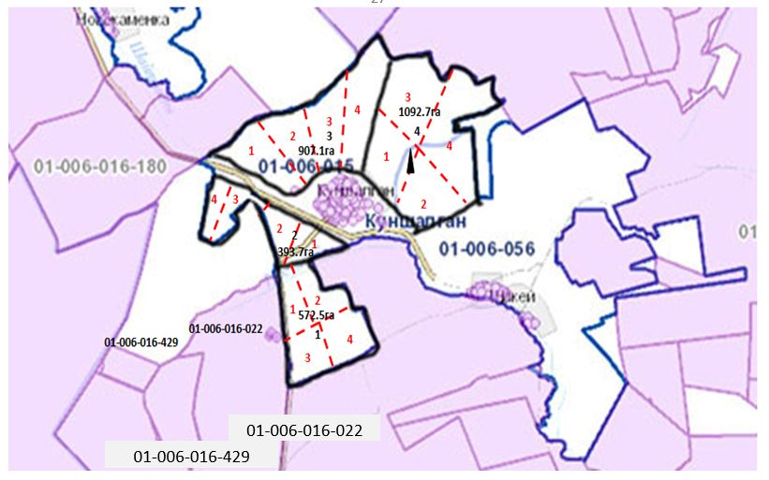

Схема(карта) расположения пастбищ на территории села Каратал в разрезе категорий земель, собственников земельных участков и землепользователей на основании правоустанавливающих документов

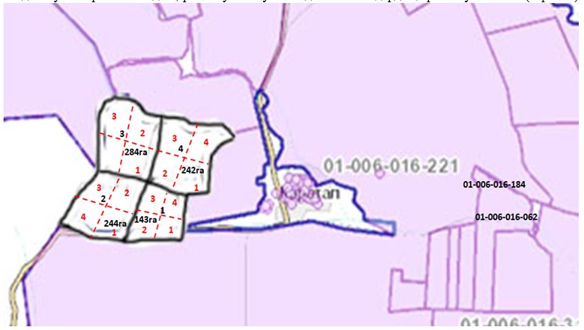

Схема (карта) расположения пастбищ на территории села Шакей в разрезе категорий земель, собственников земельных участков и землепользователей на основании правоустанавливающих документов

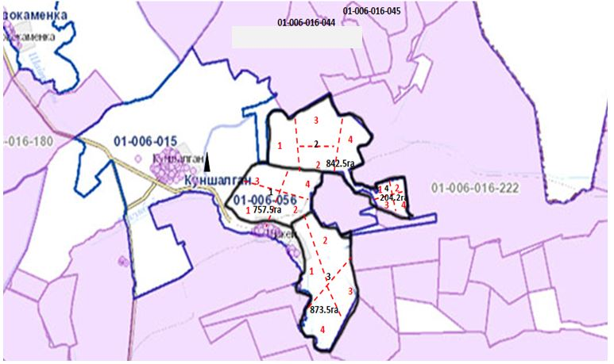

Список собственников и землепользователей земельных участков, прилагаемый к схеме (карте) расположения пастбищ на территории Куншалганского сельского округа
Таблица № 1
№ | Наименование землепользователей земельных участков
1 | Жумабеков Марат Санакович КХ "Мухамед"
2 | Хасенов Рашид КХ"Естай"
3 | КХ "Каратал" Меньшаков Анатолий Анатольевич
4 | Яковлев Евгений КХ "Медей"
5 | КХ "Жастемир" Абильдинов Марат Жетписович
6 | КХ "Адилет" Боканов Жумажан Сембинович
7 | КХ "Тауекел" Залгаринов Рахимжан
8 | Касымов Жанболат
9 | КХ "Гулим"Садвакасов Даул Балтабаевич
10 | Кузембаев Алтай
11 | Қинаят Кайрат
12 | Земляной Владимир
13 | Утепов Сарсенбек
14 | ТОО "Акдым-1
15 | ТОО "НұрAli-2011"
16 | ТОО"Дүйсен Қ"
17 | ОДЗ Садвокасов Ержан
18 | ИП "Онерхан"
19 | Акимбаев Байканур Еламанович
Сведения о сервитутах для прогона скота Куншалганского сельского округа Ерейментауского района
Установление сервитутов для прогона скота не требуется, так как скотопрогоны проходят в границах населенного пункта и землях запаса района, не затрагивая территорию сельхозтоваропроизводителей района.
Сведения о наличие скота и пастбищных угодий по Куншалганском округу в разрезе по населенным пунктам
Таблица № 2
№ | Населенный пункт | Площадь пастбищь, га | Наличие скота | Потребность пастбищ,га | Нехватка/излишки пастищ, га
1 | Село Куншалган | 4696 | КРС-  1074 головы,  (Из них маточное поголовье -401 голов),  МРС – 1481 головы,  Лошади –446 головы | КРС 4711га  (КРС (мат.) 2807 га)  МРС 2073.4 га  Лошади 3746,4 га | 1889 га
2 | Село Шакей | 2472 | КРС- 498головы  (из них маточное поголовье -163 голова)  МРС – 826 голов  Лощади -144 голов | КРС 2345 га  (КРС (мат.) 1141га)  МРС 1156,4га  Лошади 1209,6 | 1331га
3 | Село Каратал | 1261 | КРС- 298 головы  (из них маточное поголовье -118 голова)  МРС – 79 голов  Лощади 57 голов | КРС 1260 га  (КРС (мат.) 826га)  МРС 110,6 га  Лошади 478,8га | 435 га
Схема (карта) расположения пастбищ на территории села Койтас в разрезе категорий земель, собственников земельных участков и землепользователей на основании правоустанавливающих документов

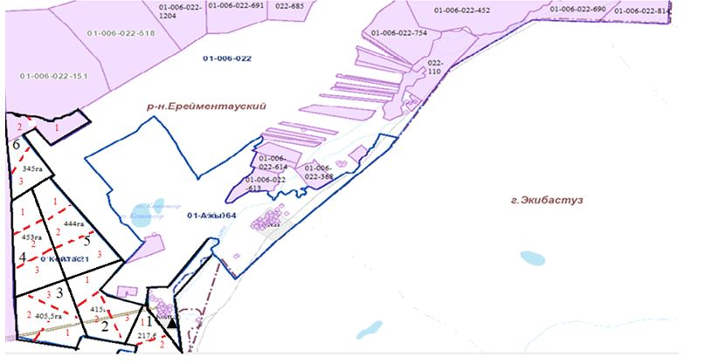

Схема (карта) расположения пастбищ на территории села Ажы в разрезе категорий земель, собственников земельных участков и землепользователей на основании правоустанавливающих документов

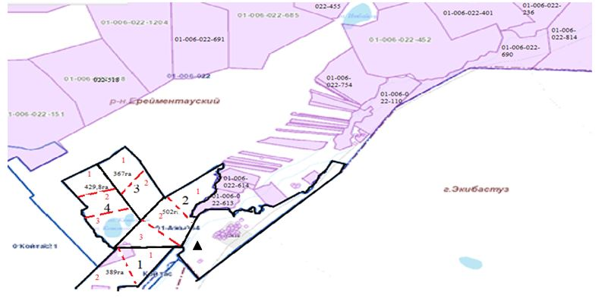

Список собственников и землепользователей земельных участков, прилагаемый к схеме (карте) расположения пастбищ на территории Койтасского сельского округа
Таблица № 1
№ | Наименование землепользователей земельных участков
1 | КХ "Алдибеков" Алдибеков Зейнилкабиден Мейрамович
2 | КХ "Түйе-Тас" Альдибеков Госман Мейрамович
3 | КХ "Береке-5" Канапьянов Асет Казбекович
4 | ТОО "Хамзе" Ахмет Аблайхан
5 | КХ "Дам-Ал" Сейдахметова Гульнар
6 | КХ "Аубакиров" Аубакиров Гибадолла Хасенович
7 | КХ "Абдрахманов" Абдрахманов Данияр Толеубаевич
8 | Нуртазин Искак Жансеитович
9 | КХ "Ойнак" Сагимбаев Руслан Жаманбаевич
10 | КХ "Катышев" Катышев Марат Саттарович
11 | КХ "Ашимов" Ашимов Зайкен Серикович
12 | КХ "Анафин" Анафина Светлана Ваховна
13 | КХ "Ағайын" Байдильдинов Мирам Туханович
14 | КХ "Агайын" Жолдасов Куаныш Магжанович
15 | Орынгали Серик
16 | КХ "Кайркожа" Калдарбеков Айдар Маратбекович
17 | КХ " Братья Елешевы" Елешев Жакен Дюсенович
18 | ТОО "Фирма "Ер-LTD"
19 | ТОО "Масакпай"
20 | ТОО "Корпорация ОН-Олжа"
21 | ТОО "ДСК Гранит-Е"
22 | ТОО "Акмол-Ереймен"
23 | ТОО "Кокшетау-Жылу"
24 | ТОО "Баеке"
25 | ТОО "Ерейментау Кулан
26 | ТОО "Азиз-ЛТД"
27 | ТОО "Инвест-Агро-2017"
28 | Айтжанов Ж.Ж.
29 | Байдильдинов Бейсембай Туханович
30 | Елешова Карлыгаш Тускеновна
31 | КХ "Абилов" Абилов Жаксылык Касенович
32 | КХ "Абдилов" Абдилов Жомарт Ебкенович
33 | КХ Блялов Кайрат Кизикенович
34 | КХ "Абил" Абилов Мурат Сагинбаевич
35 | КХ Абишев Ерхан Мухтарович
36 | КХ Жумабеков Нурсултан Советович
37 | КХ Каппасов Нажмиден Жалелович
38 | КХ Кусниденов Жанат
39 | КХ Тулеубеков Ардак Серикбаевич
40 | КХ Абильдинов Сагат Шопбаевич
41 | Амангельдина Дана Бауыржановна
42 | ТОО "Agro Innova"
43 | ТОО "Zhanali-company-2021"
44 | ТОО "Олжа Іскер"
45 | ТОО "Жерхан"
46 | ТОО "Ақниет Қойтас"
Сведения о сервитутах для прогона скота Койтасского сельского округа Ерейментауского района
В Койтасском сельском округе сервитуты для прогона скота установлены со следующими землепользователями:
КХ "Алдибеков" Алдибеков Зейнилкабиден , КХ "Туйе-Тас" Альдибеков Госман, КХ "Береке-5" Канапьянов Асет, ТОО "Хамзе" Ахмет Аблайхан Сулейменұлы, КХ "Дам-Ал" Сейдахметова Гулнара, КХ "Аубакиров" Аубакиров Гибадолла, КХ "Абдрахманов" Абдрахманов Данияр, Нуртазин Искак, КХ "Ойнак" Сагимбаев Руслан, КХ "Катышев" Катышев Марат, КХ "Ашимов"Ашимов Зайкен, КХ "Анафин" Анафина Светлана , КХ "Ағайын" Байдильдинв Мирам, КХ "Ағайын" Жолдасов Куаныш,Орынғали Серик, КХ "Кайркожа" Калдарбеков Айдар Маратбекович, КХ "Братья Елешевы" Елешев Жакен Дюсенович, ТОО "Масакпай", ТОО "Корпорация ОН-Олжа", ТОО "ДСК Гранит -Е", ТОО "Акмол-Ереймен", ТОО "Көкшетау-Жылу", ТОО "Баеке", ТОО "Ерейментау Кулан" , ТОО "Азиз-ЛТД", ТОО "Инвест-Агро-2017", Айтжанов Жумажан, Байдильдинов Бейсембай, Елешова Карлыгаш, Кх "Абилов" Абилов Жаксылык, КХ "Абдилов" Абдилов Жомарт, КХ "Блялов" Блялов Кайрат, КХ "Абил" Абилов Мурат, КХ "Абишев" Абишев Ерхан, КХ Жумабеков Нурсултан, КХ "Каппасов" Каппасов Нажмиден, КХ Кусниденов Жомарт, КХ Тлеубеков Ардак Серикбаевич, КХ Абильдинов Сагат, Амангельдина Дана, Абдрахманов Данияр, ТОО "Олжа Іскер", ТОО "Жерхан", ТОО "Акниет Койтас".
Сведения о наличие скота и пастбищных угодий по Койтасскому сельскому округу в разрезе по населенным пунктам
Таблица 2
№ | Населенный пункт | Площадь пастбищь, га | Наличие скота | Потребность пастбищ,га | Нехватка/ излишки пастбищ,га
1 | Село Ажы населения | 4048 | КРС- 717 головы,  (Из них маточное поголовье -346 голов),  МРС – 1584 головы,  Лошади – 617 головы | КРС 6453га  (КРС (мат.) 3114 га)  МРС 2851,2 га  Лошади 6663,6га | 934 га
2 | Село Койтас | 8249 | КРС- 207 головы  (из них маточное поголовье -95 голова)  МРС – 749 голов  Лощади -124 голов | КРС 1863га  (КРС(мат.) 855г)  МРС 1348,2га  Лошади 1339,2га | 7394 га
Схема (карта) расположения пастбищ на территории села имени Олжабай батыра в разрезе категорий земель, собственников земельных участков и землепользователей на основании правоустанавливающих документов

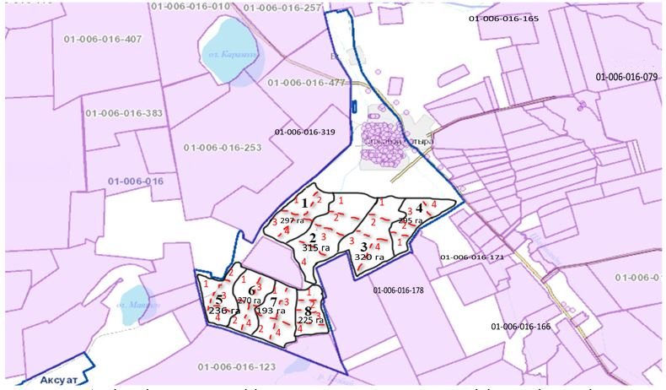

Схема (карта) расположения пастбищ на территории села Ынтымақ в разрезе категорий земель, собственников земельных участков и землепользователей на основании правоустанавливающих документов

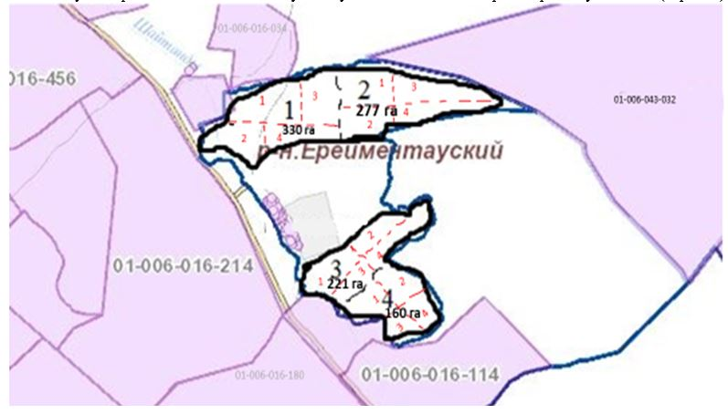

Схема (карта) расположения пастбищ на территории села Алгабас в разрезе категорий земель, собственников земельных участков и землепользователей на основании правоустанавливающих документов

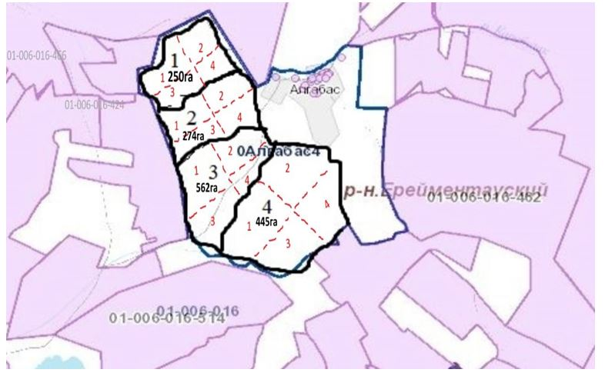

Схема (карта) расположения пастбищ на территории отгонном участке Баймен в разрезе категорий земель, собственников земельных участков и землепользователей на основании правоустанавливающих документов

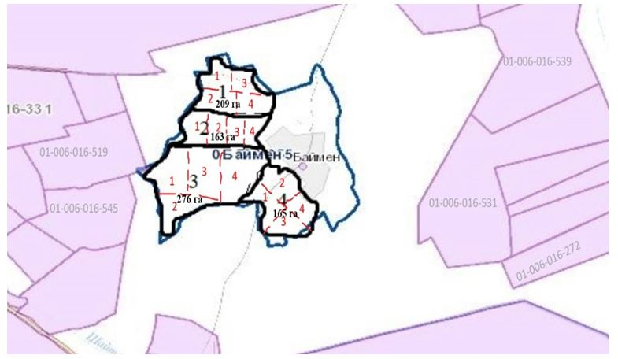

Список собственников и землепользователей земельных участков, прилагаемый к схеме (карте) расположения пастбищ на территории сельского округа имени Олжабай батыра
Таблица № 1
№ | Наименование землепользователей земельных участков
1 | КХ "Айдабол-77", глава Назарбеков Ержан Балтабаевич
2 | КХ "Азат" Жаманбалин Каиркен (3 члена КХ)
3 | КХ "Нурлан" Тугубаев Абдыкарым Сагалиевич
4 | КХ Идрисов Кайролла Каиржанович
5 | КХ Куланбаев Бекболат Сагинаевич
6 | КХ "Алмат" Альмагамбетов Ержан Олжабаевич
7 | КХ "Гея" Евфименко Виталий Михайлович
8 | КХ "Шакшабай" Жарболов Гомармардан
9 | КХ "Торе" Жумаканов Марат Кабыкенович
10 | КХ Махорин Павел Евгениевич
11 | КХ "Рустем" Сарсенбаева Гульмира Олжабаевна
12 | КХ Сарсенов Жанат Абыкенович
13 | КХ Сарсенов Абай Абыкенович
14 | КХ Dimash Байгабыл Тилеубек
15 | КХ "Береке" Унайбеков Ержан Айтымович
16 | КХ "Акжол" Джусупов Дархан Каиргельдинович
17 | КХ "Оразов" Оразов Темирбек Казбекович
18 | КХ "Талгат" Жагипаров Канат Жанабаевич
19 | КХ "А-Шаттык" Тугубаев Н.А.
20 | КХ Кусаинов Серикбай Ильдебаевич
21 | КХ Серикбаев Олжатаев Канат Серикбаевич
22 | КХ "Аскаров", глава Аскаров Мурат Ермекбаевич
23 | КХ "ERASYL", глава Бақыт Алпыс
24 | КХ "Abaq-Kerei", глава Асылбек Айнур
25 | КХ "Жанбек", глава Жантуаров Тулеутай Топанович
26 | КХ "Ерсаин", глава Шошанов Канат Амангельдинович
27 | КХ Келербек . Келербек Еcболат
28 | КХ Sultan глава Мадениет Султанбек
29 | КХ Кушенов Какен Калауович
30 | КХ Утегенов Утегенов Арман Тулегенович
31 | КХ Daryn Байгабыл Куанбек
32 | КХ Бүркіт Аскар Кариба
33 | КХ Аружан Алдасугуров Серик Айтмагамбетович
34 | КХ Erkin Байгавыл Мырзабек
35 | КХ Еламан Еламанов Амангельды Аманжолулы
36 | КХ Барыс Жан Жиенгалиева Мира Исагалиевна
37 | Боранбаев Кудайберген Кажкенович
38 | ОДЗ Аскер Х., Оралбай М., Харатас А., Аскер Т., Аскер Н.
39 | Шиптенко Сергей Иванович
40 | ОДЗ 11 оралманов (Хибай Байгавал и др)
41 | Ташимова Бакыт Темирбулатовна, Ташимова Дарига Булатбековна, Ташимов Имангали Темирбулатович, Ташимова Рахимаш
42 | Тлепов Тулеубай Акылбекович
43 | Акишев Куат Калдыбаевич
44 | Ашимов Ермухан Галымжанович
45 | Бейсенов Талгат Шарипович
46 | ОДЗ 3 гр (Головко А.В. и др)
47 | ОДЗ 3 гр (Жагипаров Т.А. и др)
48 | ОДЗ 3 гр (Кункенова А.К. и др)
49 | ОДЗ 4 гр (Ерсак, Бурлаченко)
50 | ОДЗ 5 гр (Аскаров К.Е. И др)
51 | Алдасугурова Бакыт Байбулатовна, Алдасугуров Серик Айтмагамбетович
52 | КХ "FRIEND"
53 | КХ Береке-3 Дуйсембаев Адай Темирбаевич
54 | ЖҰЖП 9 адам (Байтуаровы)
55 | ОДЗ Канафин Сабыр Бектурсунович, Канафин Асхат Сабырович, Канафина Несипелды Дюсекеевна
56 | ОДЗ Байгабыл Куанбек, Байгабыл Тилеубек
57 | ОДЗ Жумаканов Мурат Кабкенович, Есентаев Мурат Амангельдинович
58 | ОДЗ Мешитхан Мадениет, Бейілхан Төқтаған
59 | ОДЗ 5 гр (Мурзалиновы)
60 | Тулеуов Темирбек
61 | Уналов Расым Толпышевич
62 | Керейбаев Максут Байтенович
63 | ТОО "Жалыкбас"
64 | ТОО "Жалыкпас и К"
65 | ТОО "Бегей"
66 | ТОО "АК Жар 2016"
67 | ТОО "Олжабай Агро-2016"
68 | ТОО "AK17 Partners"
69 | СПК "Береке-2017"
70 | СПК "Aqjol-2019"
71 | СПК "Ataqonys-2018"
72 | СПК "Yntymaq-2018"
73 | КХ Максат Жантуаров Укибай Топанович
74 | КХ Murat-2022 Жумаканов Мурат Кабкенович
75 | КХ Arуs-2022  Жумаш Серан
76 | КХ "NURGISA" Мадениет Досымбек
77 | КХ Ракишев Рақыш Дастан Нүсіпханұлы
78 | КХ Алишер Кайдахметов Куанат Акпанович
79 | КХ MAQSAT Сақари Еркінбек
80 | КХ "АСХАТ" Хожабай Балжан
81 | КХ "ALTYN CAQA" Қабдыл Алтынбек
82 | КХ Санжар Альмагамбетов Сайран Ольжабаевич
83 | КХ Оразов Ануарбек Казбекович
84 | КХ AQGOL Мамұтбек Еркінбек
85 | КХ Айжан Ұлымқан Тұрғын
86 | КХ Унайбеков Салават Каиржанович
87 | КХ Расул Қайнар
88 | ТОО "EL-AMAN-2020"
89 | ТОО "Белый Яр"
90 | ТОО "HARVEST-KZ"
91 | ТОО "Тан Агро Групп"
92 | КХ Коновалова Юлианна
93 | ТОО "AiS-2021"
94 | Апенов Ж.С.
95 | Райман Е.О.
96 | Унайбеков Салават Каиржанович
97 | Канафин Асхат Сабырович
Сведения о сервитутах для прогона скота сельского округа имени Олжабай батыра Ерейментауского района
В сельском округе имени Олжабай батыра сервитуты для прогона скота установлены со следующими землепользователями:
ТОО "Жалыкбас", КХ "Оразов", КХ "Береке", КХ "Гея", КХ "Торе", КХ "Алмат", ОДЗ Хибай Б., ОДЗ Канафин С., ОДЗ Мадениет С., ОДЗ Аскер Х., СПК "Береке-2017", СПК "Agjol-2019", СПК "Atagonys-2018", СПК "Yntymag-2018", СПК "Аймақ".
Сведения о наличии скота и пастбищных угодий по сельскому округу имени Олжабай батыра в разрезе по населенным пунктам
Таблица 2
№ | Населенный пункт | Площадь пастбищь, га | Наличие скота | Потребность пастбищ,га | Нехватка/излишки пастищ, га
1 | Село имени Олжабай батыра | 5744 | КРС- 2984 голов,  (Из них маточное поголовье -1166 голов),  МРС – 4179 голов,  Лошади – 456 голов | КРС 26856 га  (КРС (мат.) 10494 га  МРС 7522,2 га  Лошади 4924,8 га | -4750 га
2 | Село Ынтымақ | 4306 | КРС- 297 голов  (из них маточное поголовье -136 голов)  МРС – 251 голов  Лошади -33 голов | КРС 2673 га  (КРС (мат.) 1224 га  МРС 451,8 га  Лошади 356,4 га | 3082га
3 | Отг.Баймен | 4253 | КРС- 288 головы  (из них маточное поголовье -137 голова)  МРС – 348 голов  Лошади -50 голов | КРС 2592 га  (КРС (мат.) 1233га)  МРС 626,4га  Лошади 540 га | 3020 га
3 | Село Алгабас | 2827 | КРС- 225 голов  (из них маточное поголовье – 90 голов)  МРС – 424 голов  Лошади - 96 голов | КРС 2025га  (КРС (мат.) 810га)  МРС 763,2 га  Лошади 1036,8га | 2017га
Схема (карта) расположения пастбищ на территории села Бестогай в разрезе категорий земель, собственников земельных участков и землепользователей на основании правоустанавливающих документов

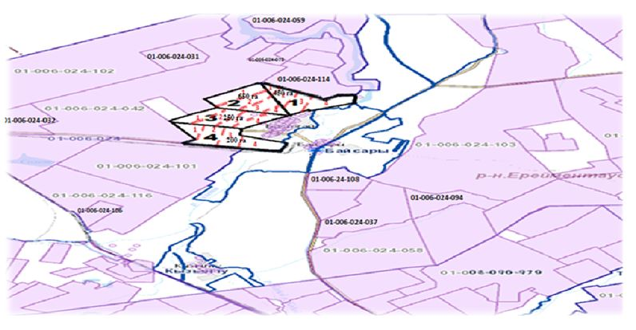

Схема(карта) расположения пастбищ на территории села Байсары в разрезе категорий земель, собственников земельных участков и землепользователей на основании правоустанавливающих документов

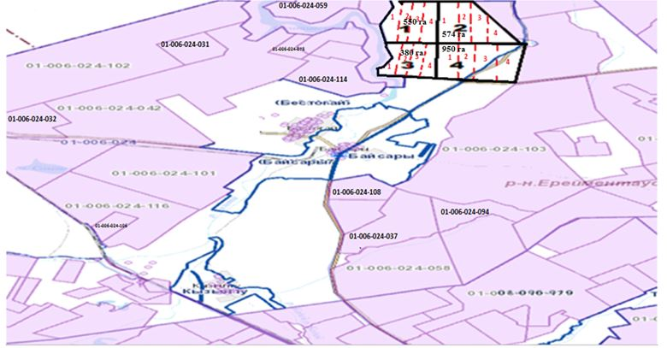

Схема (карта) расположения пастбищ на территории села Кызылту в разрезе категорий земель, собственников земельных участков и землепользователей на основании правоустанавливающих документов

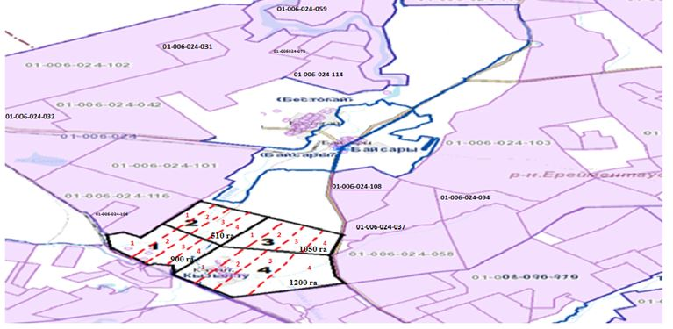

Список собственников и землепользователей земельных участков, прилагаемый к схеме (карте) расположения пастбищ на территории Бестогайского сельского округа
Таблица 1
№ | Наименнование землепользователей зем. участков
1 | КХ "Омербай" КунанбаевЖанатБауржанович
2 | КХ "Камтаев" КамтаевУмертайМурашитович
3 | КХ "Калибек" Калибеков Алик Ондасынович
4 | КХ Жукенов Мурат Каленович
5 | КХ Хамитов ДауренКалиаскарович
6 | КХ "Мадина "УразалиноваЗамзагульМаксутовна
7 | КХ "Сұлтан", глава ЖумашевБекболатТулеуович
8 | КХ МұсаМұратбекКүсетұлы
9 | КХ ҚалиоллаШаймурат
10 | КХ "Арка" ЖанбырбаевКакенСатыбалдинович
11 | КХ "Еркенбулак" Мусин Хамзе
12 | КХ "Мейір" АбежановТолеубайТанирбергенович
13 | КХ "Бимжанов" БимжановСерикСекенович
14 | КХ "Мухамед-жан" БекмагамбетовЖанатСатаевич
15 | КХ "Ай-барыс"
16 | КХ "Хамзе" БиекеновЕржанХамзинович
17 | КХ "Шакиржанов"
18 | ТОО "Шиелі А"
19 | ТОО "KazHorseMugalzhar"
20 | ТОО "Торгай"
21 | ТОО "SeletaAgroInvest"
22 | ТОО "Таңмырза"
23 | ТОО "Өнім-Табыс"
24 | ТОО "Birlikagro"
25 | ТОО "MeatTrade"
26 | ТОО "Satal-2017"
27 | ТОО "KZ BEEF"
28 | ТОО "AdalAgrokz"
29 | ТОО "Нур-Береке 1968"
30 | ТОО "Жайтап"
31 | ТОО "Жанажол"
32 | ТОО "БестогайПСЖ"
33 | ТОО "ABBAS AGRO"
34 | ТОО "Ырыс"
35 | ТОО "SimatAgro"
Сведения о сервитутах для прогона скота Бестогайского сельского округа Ерейментауского района
Установление сервитутов для прогона скота не требуется, так как скотопрогоны проходят в границах населенного пункта и землях запаса района, не затрагивая территорию сельхозтоваропроизводителей района.
Сведения о наличии скота и пастбищных угодий по Бестогайскому сельскому округу в разрезе по населенным пунктам
Таблица 2
№ | Населенный пункт | Площадь пастбищь, га | Наличие скота | Потребность пастбищ,га | Нехватка/излишки пастищ, га
1 | Село Бестогай | 8990 | КРС- 706 голов,  МРС – 1102 головы,  Лошади – 360 головы | КРС 6354 га  МРС 1983,6 га  Лошади 3888 га | -3235,6 га
2 | Село Байсары | 92571 | КРС- 732 головы  МРС – 1367 голов  Лощади -741 голов | КРС 6588 га  МРС 2460,6 га  Лошади 8002,8 га | 75520,4 га
3 | Село Кызылту | 856 | КРС-108 голов  МРС-419 голов  Лошади -43 голов | КРС 972 га  МРС 754,2 га  Лошади 464,4 га | -1334,6 га
Примечание: расшифровка аббревиатур:
КХ – крестьянское хозяйство;
ТОО – товарищество с ограниченной ответственностью;
ОДЗ – общедолевые землепользователи;
КРС – крупный рогатый скот;
МРС – мелкий рогатый скот;
с.– село
га – гектар;
гол. – головы.

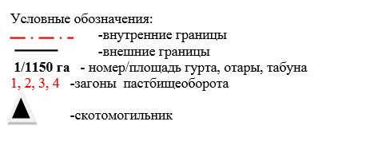

Приложение 2
к Плану по управлению
пастбищами и их
использованию
по Ерейментаускому району
на 2022-2023 годы
Приемлемые схемы пастбищеоборотов села Аксуат

№ | Наименование села | Количество загонов в 2022-2023 годы
 |  | 1 | 2 | 3 | 4
1 | Аксуат
 | №1 (848 га) | ВЛС | ЛС | ЛОС | ОЗ
 | №2 (757 га) | ВЛС | ЛС | ЛОС | ОЗ
 | №3 (416 га) | ВЛС | ЛС | ЛОС | ОЗ
 | №4 (380 га) | ВЛС | ЛС | ЛОС | ОЗ
Приемлемые схемы пастбищеоборотов села Бозтал

№ | Наименование села | Количество загонов в 2022-2023 годы
 |  | 1 | 2 | 3 | 4
1 | Бозтал | ВЛС | ЛС | ОС | ОЗ
 | 1 (636 га) | ВЛС | ЛС | ОС | ОЗ
 | 2 (870 га) | ВЛС | ЛС | ОС | ОЗ
 | 3 (850 га) | ВЛС | ЛС | ОС | ОЗ
 | 4 (1900 га) | ВЛС | ЛС | ОС | ОЗ
 | 5 (2050 га) | ВЛС | ЛС | ОС | ОЗ
 | 6 (1900 га) | ВЛС | ЛС | ОС | ОЗ
 | 7 (2600 га) | ВЛС | ЛС | ОС | ОЗ
Приемлемые схемы пастбищеоборотов села Новомарковка

№ | Наименование села | Количество загонов в 2022-2023 годы
 |  | 1 | 2 | 3 | 4
1 | Новомарковка
 | №1 (1000 га) | ВЛС | ЛС | ЛОС | ОЗ
 | №2 (1150 га) | ВЛС | ЛС | ЛОС | ОЗ
 | №3 (1680 га) | ВЛС | ЛС | ЛОС | ОЗ
 | №4 (1350 га) | ВЛС | ЛС | ЛОС | ОЗ
Приемлемые схемы пастбищеоборотов села Селетинское

№ | Наименование села/  Количество загонов и площадь | Количество загонов в 2022-2023 годы
 |  | 1 | 2 | 3 | 4
Селетинское
1 | № 1 (2630 га) | ВЛС | ЛС | ЛОС | ОЗ
2 | № 2 (1830 га) | ВЛС | ЛС | ЛОС | ОЗ
3 | № 3 (3980 га) | ВЛС | ЛС | ЛОС | ОЗ
4 | № 4 (2340 га) | ВЛС | ЛС | ЛОС | ОЗ
Приемлемые схемы пастбищеоборотов села Акмырза

Приемлемые схемы пастбищеоборотов села Жолбасшы

№ | Наименование  сельских округов | Количество загонов  в 2022-2023 годы
 |  | 1 | 2 | 3 | 4
1 | с.Акмырза
 | 1 (1140 га) | ВЛС | ЛС | ЛОС | ОЗ
 | 2 (565 га) | ЛС | ОЗ
 | 3 (450 га) | ЛС | ОЗ
2 | с.Жолбасшы
 | 1 (140 га) | ЛС | ОЗ
 | 2 (162 га) | ЛС | ОЗ
 | 3 (150 га) | ЛС | ОЗ
 | 4 (113 га) | ЛС | ОЗ
Приемлемые схемы пастбищеоборотов села Уленты

Приемлемые схемы пастбищеоборотов станции Уленты

Приемлемые схемы пастбищеоборотов станции Коржынколь

№ | Наименование населенного пункта | Количество загонов в 2022-2023 годы
 |  | 1 | 2 | 3 | 4
1 | Село Уленты
 | 1 (5995 га) | ВЛС | ЛС | ЛОС | ОЗ
 | 2 (4500 га) | ВЛС | ЛС | ЛОС | ОЗ
 | 3 (3000 га) | ВЛС | ЛС | ЛОС | ОЗ
 | 4 (2900 га) | ВЛС | ЛС | ЛОС | ОЗ
2 | Ст. Уленты
 | 1 (241 га) | ВЛС | ЛС | ЛОС | ОЗ
 | 2 (281 га) | ВЛС | ЛС | ЛОС | ОЗ
 | 3 (241 га) | ВЛС | ЛС | ЛОС | ОЗ
 | 4 (200 га) | ВЛС | ЛС | ЛОС | ОЗ
3 | Ст. Коржынколь
 | 1 (900 га) | ВЛС | ЛС | ЛОС | ОЗ
 | 2 (1005 га) | ВЛС | ЛС | ЛОС | ОЗ
 | 3 (900 га) | ВЛС | ЛС | ЛОС | ОЗ
 | 4 (1113 га) | ВЛС | ЛС | ЛОС | ОЗ
Приемлемые схемы пастбищеоборотов села села Тургай

Приемлемые схемы пастбищеоборотов села Нижний Тургай

Приемлемые схемы пастбищеоборотов села Карагайлы

Приемлемые схемы пастбищеоборотов села Балыкты

Приемлемые схемы пастбищеоборотов села Жана Жол

№ | Наименование села | Количество загонов в 2022-2023 годы
 |  | 1 | 2 | 3 | 4
1 | Тургай
 | 1(1140 га) | ВЛС | ЛС | ЛОС | ОЗ
 | 2 (990 га) | ВЛС | ЛС | ЛОС | ОЗ
2 | Нижний Тургай
 | 1 (1122 га) | ВЛС | ЛС | ЛОС | ОЗ
3 | Карагайлы
 | 1 (1373 га) | ВЛС | ЛС | ЛОС | ОЗ
4 | Балыкты
 | 1 (2948 га) | ВЛС | ЛС | ЛОС | ОЗ
5 | Жана жол
 | 1 (7510 га) | ВЛС | ЛС | ЛОС | ОЗ
Приемлемые схемы пастбищеоборотов села Еркиншилик

Приемлемые схемы пастбищеоборотов села Енбек

№ | Наименование села | Количество загонов в 2022-2023 годы
 |  | 1 | 2 | 3 | 4
Еркиншилик
1 | 1 (143 га) | ВЛС | ЛС | ЛОС | ОЗ
2 | 2 (283 га) | ВЛС | ЛС | ЛОС | ОЗ
3 | 550 га | ВЛС | ЛС | ЛОС | ОЗ
4 | 370 га | ВЛС | ЛС | ЛОС | ОЗ
5 | 245 га | ВЛС | ЛС | ЛОС | ОЗ
6 | 155 га | ВЛС | ЛС | ЛОС | ОЗ
7 | 200 га | ВЛС | ЛС | ЛОС | ОЗ
8 | 290 га | ВЛС | ЛС | ЛОС | ОЗ
9 | 167 га | ВЛС | ЛС | ЛОС | ОЗ
10 | 232 га | ВЛС | ЛС | ЛОС | ОЗ
11 | 168 га | ВЛС | ЛС | ЛОС | ОЗ
12 | 196 га | ВЛС | ЛС | ЛОС | ОЗ
 | Енбек
1 | 182 га | ВЛС | ЛС | ЛОС | ОЗ
2 | 246 га | ВЛС | ЛС | ЛОС | ОЗ
3 | 188 га | ВЛС | ЛС | ЛОС | ОЗ
4 | 141 га | ВЛС | ЛС | ЛОС | ОЗ
Приемлемые схемы пастбищеоборотов села Тайбай

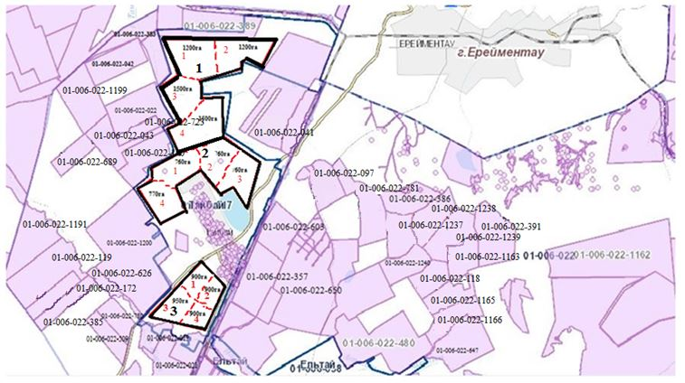

Приемлемые схемы пастбищеоборотов села Ельтай

Приемлемые схемы пастбищеоборотов села Жарык

Приемлемые схемы пастбищеоборотов села Малтабар

№ | Наименование села | Количество загонов в 2022-2023 годах
 |  | 1 | 2 | 3 | 4
1 | Тайбай
 | 1 | ВЛС | ЛС | ЛОС | ОЗ
 | 2 | ВЛС | ЛС | ЛОС | ОЗ
 | 3 | ВЛС | ЛС | ЛОС | ОЗ
2 | Ельтай
 | 1 | ВЛС | ЛС | ЛОС | ОЗ
3 | Жарык
 | 1 | ВЛС | ЛС | ЛОС | ОЗ
4 | Малтабар
 | 1 | ВЛС | ЛС | ЛОС | ОЗ
 | 2 | ВЛС | ЛС | ЛОС | ОЗ
Приемлемые схемы пастбищеоборотов села Куншалган

Приемлемые схемы пастбищеоборотов села Каратал

Приемлемые схемы пастбищеоборотов села Шакей

№ | Наименование села | Количество загонов в 2022-2023 годах
 |  | 1 | 2 | 3 | 4
1 | Куншалган
 | 1(572,5га) | ВЛС | ЛС | ЛОС | ОЗ
 | 2 (393,7га) | ВЛС | ЛС | ЛОС | ОЗ
 | 3 (907,1га) | ВЛС | ЛС | ЛОС | ОЗ
 | 4 (1092,7га) | ВЛС | ЛС | ЛОС | ОЗ
2 | Каратал
 | 1(243га) | ВЛС | ЛС | ЛОС | ОЗ
 | 2 (244га) | ВЛС | ЛС | ЛОС | ОЗ
 | 3 (284га) | ВЛС | ЛС | ЛОС | ОЗ
 | 4 (242га) | ВЛС | ЛС | ЛОС | ОЗ
3 | Шакей
 | 1(757,5га) | ВЛС | ЛС | ЛОС | ОЗ
 | 2 (842,6га) | ВЛС | ЛС | ЛОС | ОЗ
 | 3 (873,5га) | ВЛС | ЛС | ЛОС | ОЗ
 | 4 (204,2га) | ВЛС | ЛС | ЛОС | ОЗ
Приемлемые схемы пастбищеоборотов села Койтас

Приемлемые схемы пастбищеоборотов села Ажы

№ | Наименование села | Количество загонов на 2022-2023 годы
 |  | 1 | 2 | 3 | 4
1 | Койтас
 | 1 (217,6 га) | ВЛС | ЛС | ЛОС | ОЗ
 | 2(415 га) | ВЛС | ЛС | ЛОС | ОЗ
 | 3(405,5 га) | ВЛС | ЛС | ЛОС | ОЗ
 | 4 (453 га) | ВЛС | ЛС | ЛОС | ОЗ
 | 5 (444 га) | ВЛС | ЛС | ЛОС | ОЗ
 | 6 (345 га) | ВЛС | ЛС | ЛОС | ОЗ
2 | Ажы
 | 1 (389 га) | ЛС | ЛОС | ВЛС | ОЗ
 | 2 (502 га) | ЛС | ЛОС | ВЛС | ОЗ
 | 3 (367 га) | ЛС | ЛОС | ВЛС | ОЗ
 | 4 (429,8 га) | ЛС | ЛОС | ВЛС | ОЗ
Приемлемые схемы пастбищеоборотов села имени Олжабай батыра

Приемлемые схемы пастбищеоборотов села Ынтымақ

Приемлемые схемы пастбищеоборотов села Алгабас

Приемлемые схемы пастбищеоборотов отгонном участке Баймен

№ | Наименование села | Количество загонов в 2022-2023 годы
 |  | 1 | 2 | 3 | 4
1 | Олжабай батыра
 | 1 (297 га) | ВЛС | ЛС | ЛОС | ОЗ
 | 2 (315 га) | ВЛС | ЛС | ЛОС | ОЗ
 | 3 (320 га) | ВЛС | ЛС | ЛОС | ОЗ
 | 4 (295 га) | ВЛС | ЛС | ЛОС | ОЗ
 | 5 (236 га) | ВЛС | ЛС | ЛОС | ОЗ
 | 6 (270 га) | ВЛС | ЛС | ЛОС | ОЗ
 | 7 (193 га) | ВЛС | ЛС | ЛОС | ОЗ
 | 8 (225 га) | ВЛС | ЛС | ЛОС | ОЗ
2 | Ынтымақ
 | 1 (320 га) | ВЛС | ЛС | ЛОС | ОЗ
 | 2 (227 га) | ВЛС | ЛС | ЛОС | ОЗ
 | 3 (221 га) | ВЛС | ЛС | ЛОС | ОЗ
 | 4 (160 га) | ВЛС | ЛС | ЛОС | ОЗ
3 | Алгабас
 | 1 (250 га) | ВЛС | ЛС | ЛОС | ОЗ
 | 2 (274 га) | ВЛС | ЛС | ЛОС | ОЗ
 | 3 (562 га) | ВЛС | ЛС | ЛОС | ОЗ
 | 4 (445 га) | ВЛС | ЛС | ЛОС | ОЗ
4 | Баймен
 | 1 (209 га) | ВЛС | ЛС | ЛОС | ОЗ
 | 2 (163 га) | ВЛС | ЛС | ЛОС | ОЗ
 | 3 (276 га) | ВЛС | ЛС | ЛОС | ОЗ
 | 4 (165 га) | ВЛС | ЛС | ЛОС | ОЗ
Приемлемые схемы пастбищеоборотов села Бестогай

Приемлемые схемы пастбищеоборотов села Байсары

Приемлемые схемы пастбищеоборотов села Кызылту

№ | Наименование села | Количество загонов в 2022-2023 годы
 |  | 1 |  |  | 1
1 | Бестогай
 | 1 (450 га) | ВЛС | ЛС | ЛОС | ОЗ
 | 2 (650 га) | ВЛС | ЛС | ЛОС | ОЗ
 | 3 (250 га) | ВЛС | ЛС | ЛОС | ОЗ
 | 4 (200 га) | ВЛС | ЛС | ЛОС | ОЗ
2 | Байсары
 | 1 (550 га) | ВЛС | ЛС | ЛОС | ОЗ
 | 2 (574 га) | ВЛС | ЛС | ЛОС | ОЗ
 | 3 (380 га) | ВЛС | ЛС | ЛОС | ОЗ
 | 4 (950 га) | ВЛС | ЛС | ЛОС | ОЗ
3 | Кызылту
 | 1 (900 га) | ВЛС | ЛС | ЛОС | ОЗ
 | 2 (510 га) | ВЛС | ЛС | ЛОС | ОЗ
 | 3 (1050 га) | ВЛС | ЛС | ЛОС | ОЗ
 | 4 (1200 га) | ВЛС | ЛС | ЛОС | ОЗ
Примечание: расшифровка аббревиатур:
ВЛС – весенне-летний сезон;
ЛОС – летне-осенний сезон;
ЛС – летний сезон;
ОЗ – отдыхающий загон.

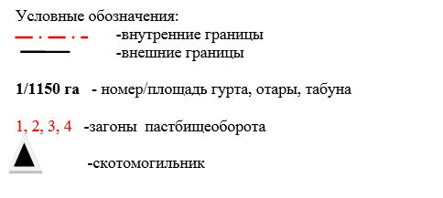

Приложение 3
к Плану по управлению
пастбищами и их
использованию
по Ерейментаускому району
на 2022-2023 годы
Карта с обозначением внешних и внутренних границ и площадей пастбищ, в том числе сезонных, объектов пастбищной инфраструктуры в селе Аксуат

Карта с обозначением внешних и внутренних границ и площадей пастбищ, в том числе сезонных, объектов пастбищной инфраструктуры в селе Бозтал

Карта с обозначением внешних и внутренних границ и площадей пастбищ, в том числе сезонных, объектов пастбищной инфраструктуры в селе Новомарковка

Карта с обозначением внешних и внутренних границ и площадей пастбищ, в том числе сезонных, объектов пастбищной инфраструктуры в селе Селетинское

Карта с обозначением внешних и внутренних границ и площадей пастбищ, в том числе сезонных, объектов пастбищной инфраструктуры в селе Акмырза

Карта с обозначением внешних и внутренних границ и площадей пастбищ, в том числе сезонных, объектов пастбищной инфраструктуры в селе Жолбасшы

Карта с обозначением внешних и внутренних границ и площадей пастбищ, в том числе сезонных, объектов пастбищной инфраструктуры в селе Уленты

Карта с обозначением внешних и внутренних границ и площадей пастбищ, в том числе сезонных, объектов пастбищной инфраструктуры в станции Уленты

Карта с обозначением внешних и внутренних границ и площадей пастбищ, в том числе сезонных, объектов пастбищной инфраструктуры в станции Коржынколь

Карта с обозначением внешних и внутренних границ и площадей пастбищ, в том числе сезонных, объектов пастбищной инфраструктуры в селе Тургай

Карта с обозначением внешних и внутренних границ и площадей пастбищ, в том числе сезонных, объектов пастбищной инфраструктуры в селе Нижний Тургай

Карта с обозначением внешних и внутренних границ и площадей пастбищ, в том числе сезонных, объектов пастбищной инфраструктуры в селе Карагайлы

Карта с обозначением внешних и внутренних границ и площадей пастбищ, в том числе сезонных, объектов пастбищной инфраструктуры в селе Балыкты

Карта с обозначением внешних и внутренних границ и площадей пастбищ, в том числе сезонных, объектов пастбищной инфраструктуры в селе Жана Жол

Карта с обозначением внешних и внутренних границ и площадей пастбищ, в том числе сезонных, объектов пастбищной инфраструктуры в селе Еркиншилик

Карта с обозначением внешних и внутренних границ и площадей пастбищ, в том числе сезонных, объектов пастбищной инфраструктуры в селе Енбек

Карта с обозначением внешних и внутренних границ и площадей пастбищ, в том числе сезонных, объектов пастбищной инфраструктуры в селе Тайбай

Карта с обозначением внешних и внутренних границ и площадей пастбищ, в том числе сезонных, объектов пастбищной инфраструктуры в селе Ельтай

Карта с обозначением внешних и внутренних границ и площадей пастбищ, в том числе сезонных, объектов пастбищной инфраструктуры в селе Жарык

Карта с обозначением внешних и внутренних границ и площадей пастбищ, в том числе сезонных, объектов пастбищной инфраструктуры в селе Малтабар

Карта с обозначением внешних и внутренних границ и площадей пастбищ, в том числе сезонных, объектов пастбищной инфраструктуры в селе Куншалган

Карта с обозначением внешних и внутренних границ и площадей пастбищ, в том числе сезонных, объектов пастбищной инфраструктуры в селе Каратал

Карта с обозначением внешних и внутренних границ и площадей пастбищ, в том числе сезонных, объектов пастбищной инфраструктуры в селе Шакей

Карта с обозначением внешних и внутренних границ и площадей пастбищ, в том числе сезонных, объектов пастбищной инфраструктуры в селе Койтас

Карта с обозначением внешних и внутренних границ и площадей пастбищ, в том числе сезонных, объектов пастбищной инфраструктуры в селе Ажы

Карта с обозначением внешних и внутренних границ и площадей пастбищ, в том числе сезонных, объектов пастбищной инфраструктуры в селе имени Олжабай батыра

Карта с обозначением внешних и внутренних границ и площадей пастбищ, в том числе сезонных, объектов пастбищной инфраструктуры в селе Ынтымақ

Карта с обозначением внешних и внутренних границ и площадей пастбищ, в том числе сезонных, объектов пастбищной инфраструктуры в селе Алгабас

Карта с обозначением внешних и внутренних границ и площадей пастбищ, в том числе сезонных, объектов пастбищной инфраструктуры в отгонном участке Баймен

Карта с обозначением внешних и внутренних границ и площадей пастбищ, в том числе сезонных, объектов пастбищной инфраструктуры в селе Бестогай

Карта с обозначением внешних и внутренних границ и площадей пастбищ, в том числе сезонных, объектов пастбищной инфраструктуры в селе Байсары

Карта с обозначением внешних и внутренних границ и площадей пастбищ, в том числе сезонных, объектов пастбищной инфраструктуры в селе Кызылту

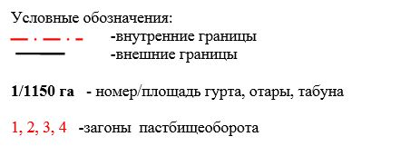

Приложение 4
к Плану по управлению
пастбищами и их
использованию
по Ерейментаускому району
на 2022-2023 годы
Схема доступа пастбищепользователей к водоисточникам (озерам, рекам, прудам, копаням, оросительным или обводнительным каналам, трубчатым или шахтным колодцам), составленную согласно норме потребления воды села Аксуат

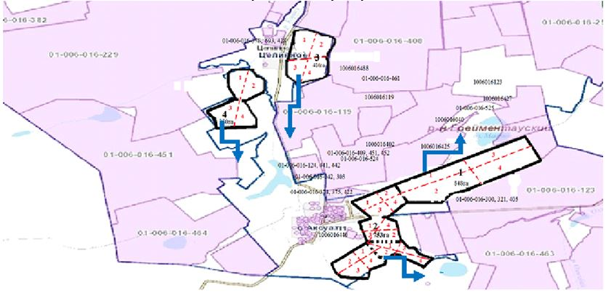

Схема доступа пастбищепользователей к водоисточникам (озерам, рекам, прудам, копаням, оросительным или обводнительным каналам, трубчатым или шахтным колодцам), составленную согласно норме потребления воды села Бозтал

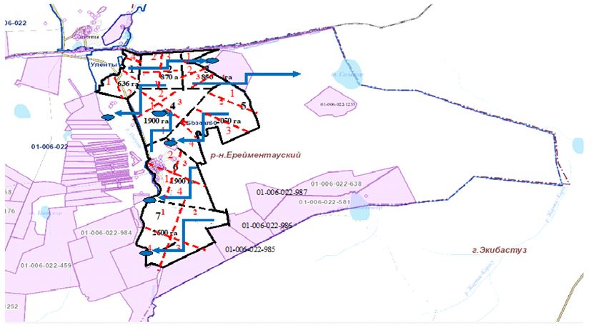

Схема доступа пастбищепользователей к водоисточникам (озерам, рекам, прудам, копаням, оросительным или обводнительным каналам, трубчатым или шахтным колодцам), составленную согласно норме потребления воды села Новомарковка

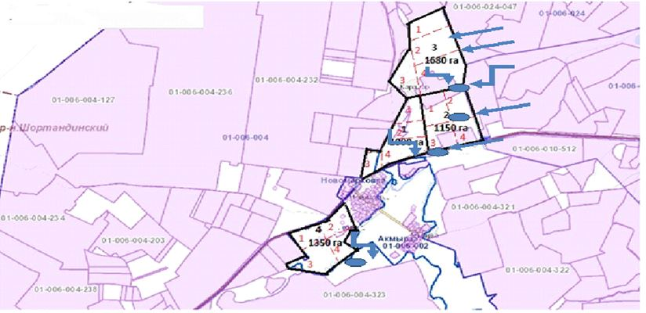

Схема доступа пастбищепользователей к водоисточникам (озерам, рекам, прудам, копаням, оросительным или обводнительным каналам, трубчатым или шахтным колодцам), составленную согласно норме потребления воды села Селетинское

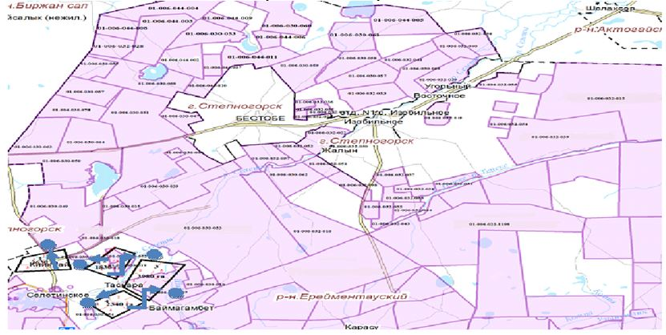

Схема доступа пастбищепользователей к водоисточникам (озерам, рекам, прудам, копаням, оросительным или обводнительным каналам, трубчатым или шахтным колодцам), составленную согласно норме потребления воды села Акмырза

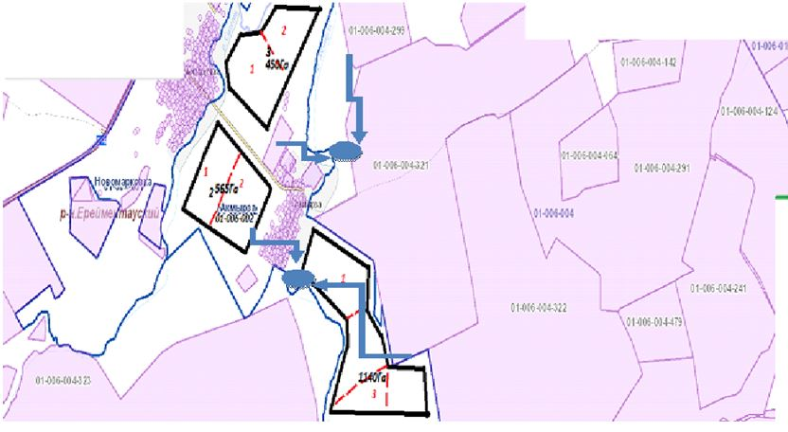

Схема доступа пастбищепользователей к водоисточникам (озерам, рекам, прудам, копаням, оросительным или обводнительным каналам, трубчатым или шахтным колодцам), составленную согласно норме потребления воды села Жолбасшы

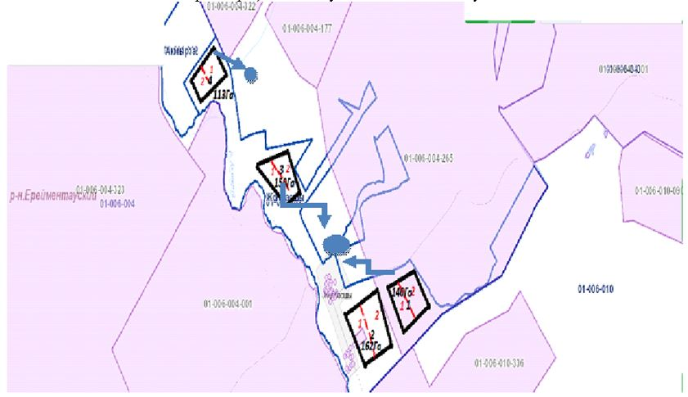

Схема доступа пастбищепользователей к водоисточникам (озерам, рекам, прудам, копаням, оросительным или обводнительным каналам, трубчатым или шахтным колодцам), составленную согласно норме потребления воды села Уленты

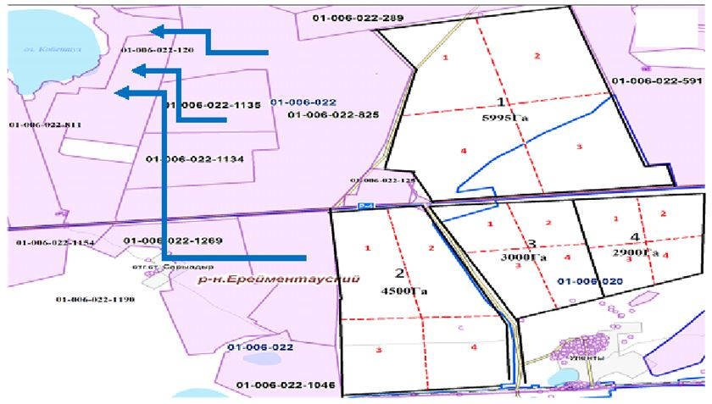

Схема доступа пастбищепользователей к водоисточникам (озерам, рекам, прудам, копаням, оросительным или обводнительным каналам, трубчатым или шахтным колодцам), составленную согласно норме потребления воды станция Уленты

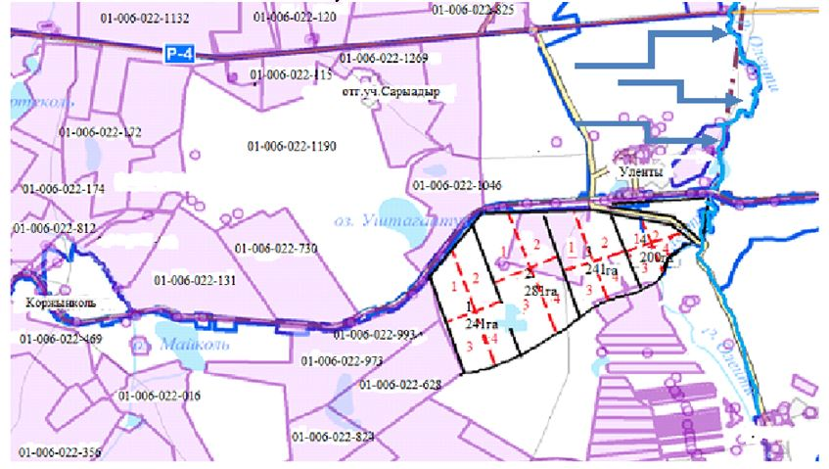

Схема доступа пастбищепользователей к водоисточникам (озерам, рекам, прудам, копаням, оросительным или обводнительным каналам, трубчатым или шахтным колодцам), составленную согласно норме потребления воды станции Коржынколь

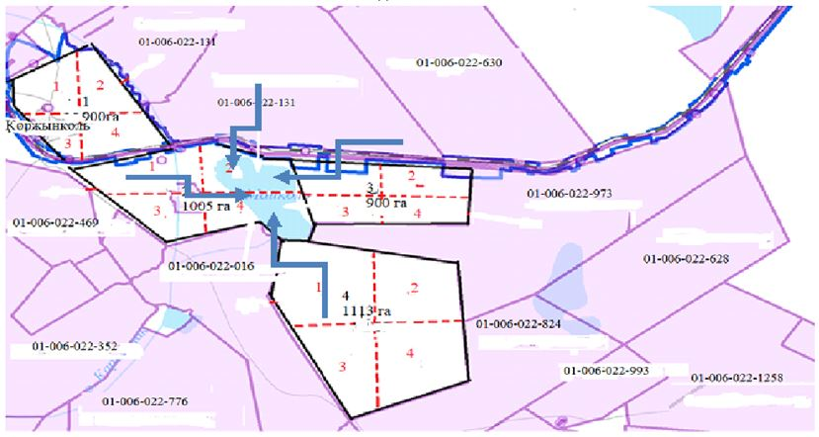

Схема доступа пастбищепользователей к водоисточникам (озерам, рекам, прудам, копаням, оросительным или обводнительным каналам, трубчатым или шахтным колодцам), составленную согласно норме потребления воды села Тургай

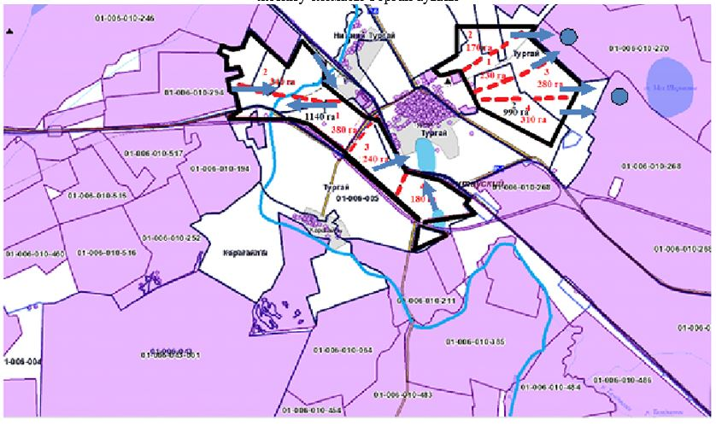

Схема доступа пастбищепользователей к водоисточникам (озерам, рекам, прудам, копаням, оросительным или обводнительным каналам, трубчатым или шахтным колодцам), составленную согласно норме потребления воды села Нижний Тургай

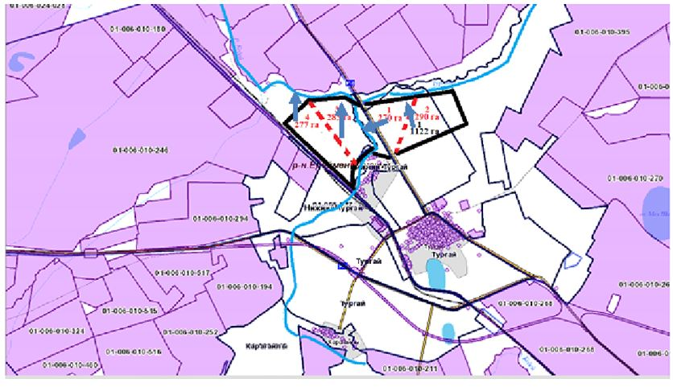

Схема доступа пастбищепользователей к водоисточникам (озерам, рекам, прудам, копаням, оросительным или обводнительным каналам, трубчатым или шахтным колодцам), составленную согласно норме потребления воды села Карагайлы

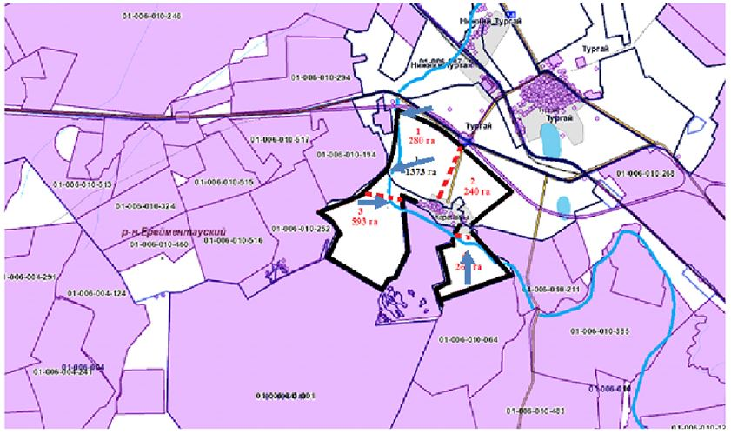

Схема доступа пастбищепользователей к водоисточникам (озерам, рекам, прудам, копаням, оросительным или обводнительным каналам, трубчатым или шахтным колодцам), составленную согласно норме потребления воды села Балыкты

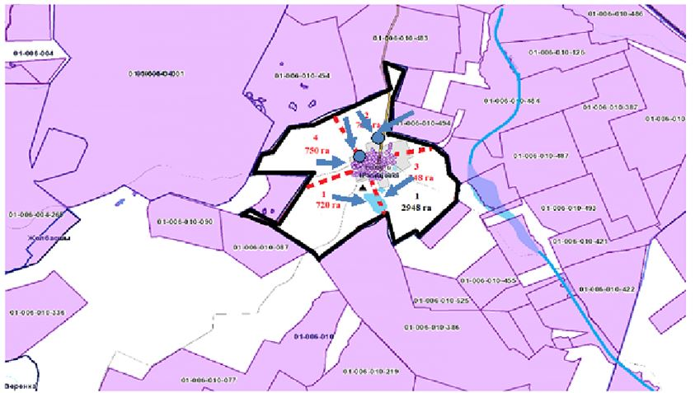

Схема доступа пастбищепользователей к водоисточникам (озерам, рекам, прудам, копаням, оросительным или обводнительным каналам, трубчатым или шахтным колодцам), составленную согласно норме потребления воды села Жана жол

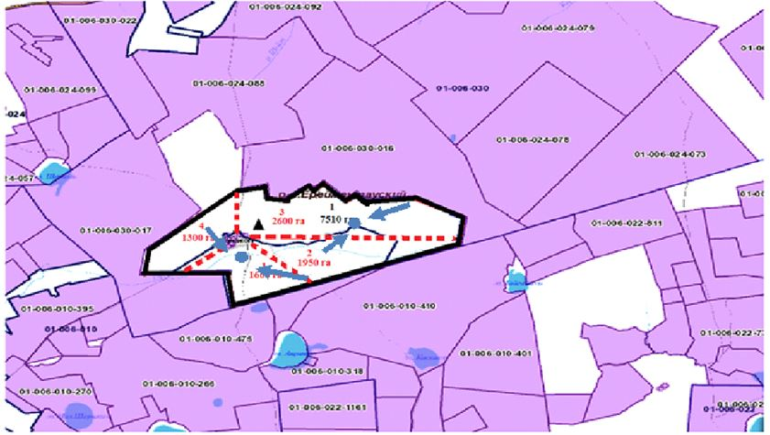

Схема доступа пастбищепользователей к водоисточникам (озерам, рекам, прудам, копаням, оросительным или обводнительным каналам, трубчатым или шахтным колодцам), составленную согласно норме потребления воды села Еркиншилик

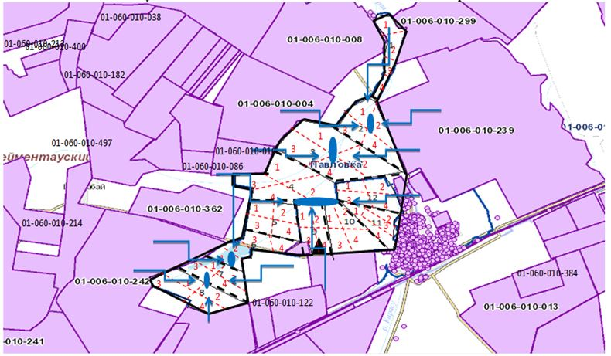

Схема доступа пастбищепользователей к водоисточникам (озерам, рекам, прудам, копаням, оросительным или обводнительным каналам, трубчатым или шахтным колодцам), составленную согласно норме потребления воды села Енбек

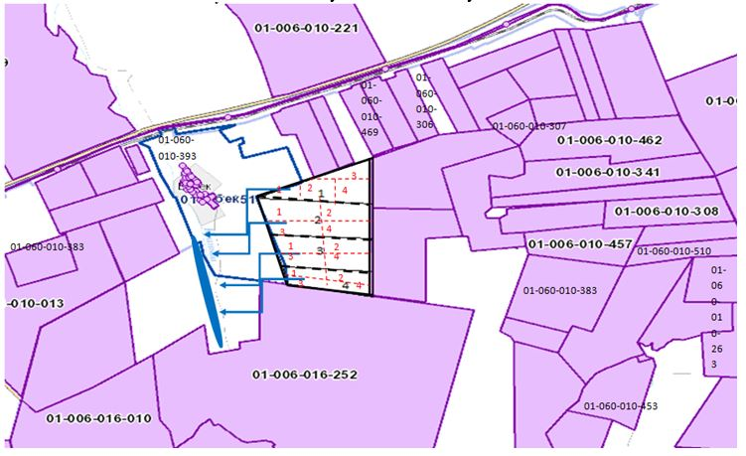

Схема доступа пастбищепользователей к водоисточникам (озерам, рекам, прудам, копаням, оросительным или обводнительным каналам, трубчатым или шахтным колодцам), составленную согласно норме потребления воды села Тайбай

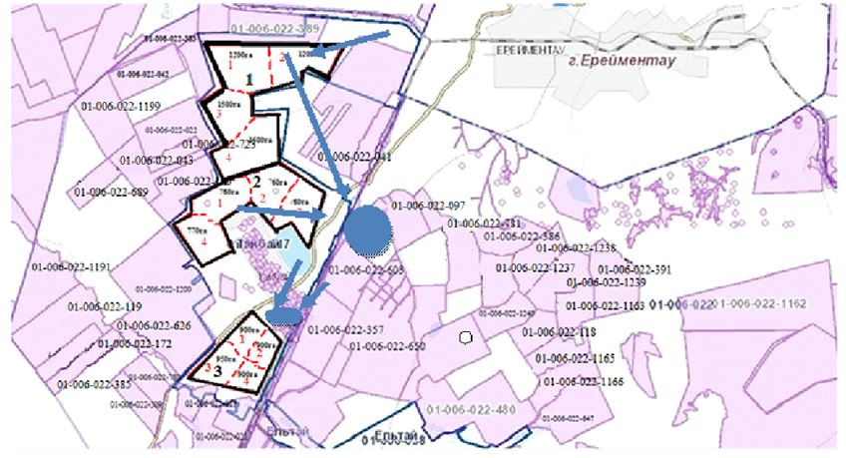

Схема доступа пастбищепользователей к водоисточникам (озерам, рекам, прудам, копаням, оросительным или обводнительным каналам, трубчатым или шахтным колодцам), составленную согласно норме потребления воды села Ельтай

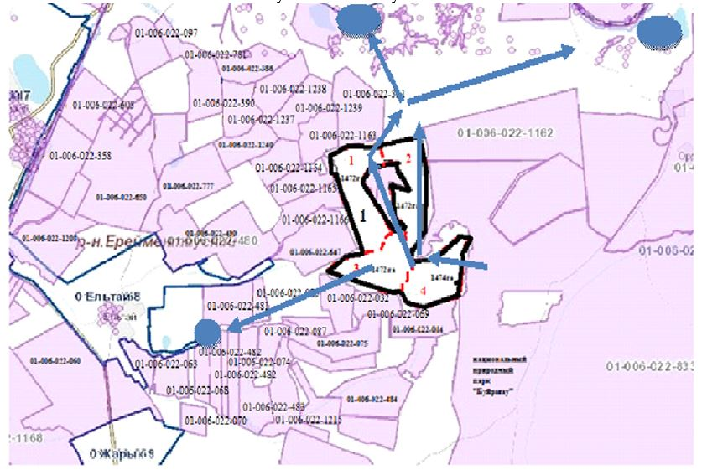

Схема доступа пастбищепользователей к водоисточникам (озерам, рекам, прудам, копаням, оросительным или обводнительным каналам, трубчатым или шахтным колодцам), составленную согласно норме потребления воды села Жарык

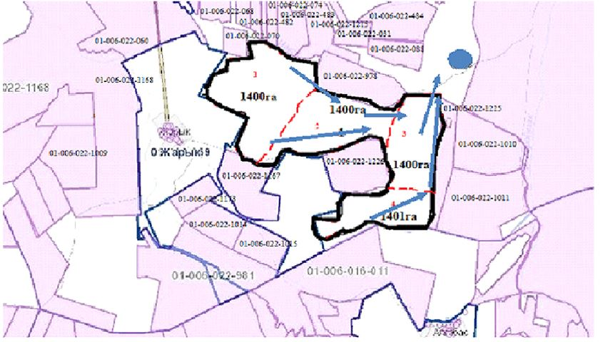

Схема доступа пастбищепользователей к водоисточникам (озерам, рекам, прудам, копаням, оросительным или обводнительным каналам, трубчатым или шахтным колодцам), составленную согласно норме потребления воды села Малтабар

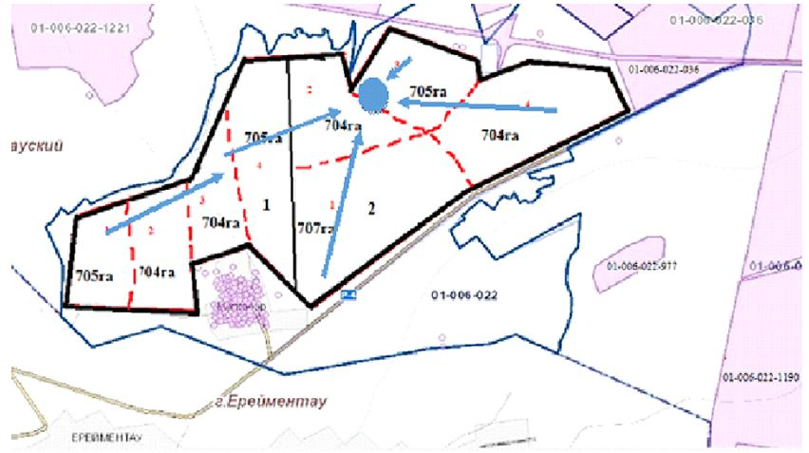

Схема доступа пастбищепользователей к водоисточникам (озерам, рекам, прудам, копаням, оросительным или обводнительным каналам, трубчатым или шахтным колодцам), составленную согласно норме потребления воды села Куншалган

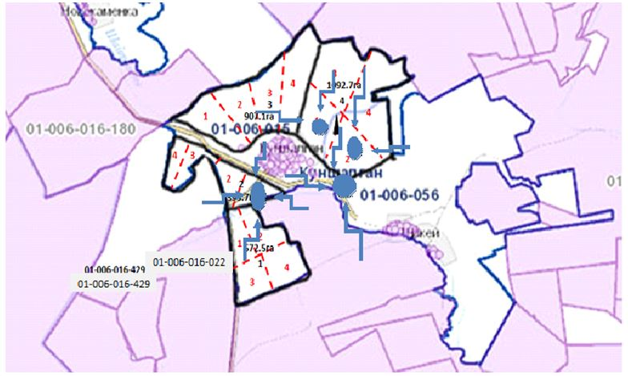

Схема доступа пастбищепользователей к водоисточникам (озерам, рекам, прудам, копаням, оросительным или обводнительным каналам, трубчатым или шахтным колодцам), составленную согласно норме потребления воды села Каратал

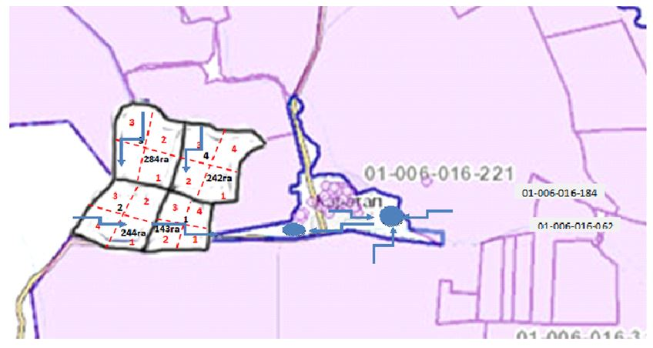

Схема доступа пастбищепользователей к водоисточникам (озерам, рекам, прудам, копаням, оросительным или обводнительным каналам, трубчатым или шахтным колодцам), составленную согласно норме потребления воды села Шакей

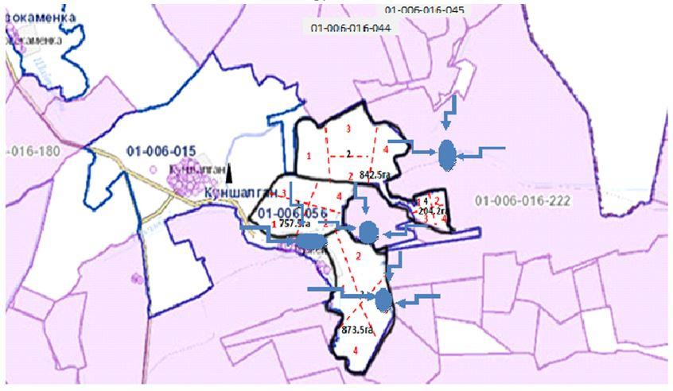

Схема доступа пастбищепользователей к водоисточникам (озерам, рекам, прудам, копаням, оросительным или обводнительным каналам, трубчатым или шахтным колодцам), составленную согласно норме потребления воды села Койтас

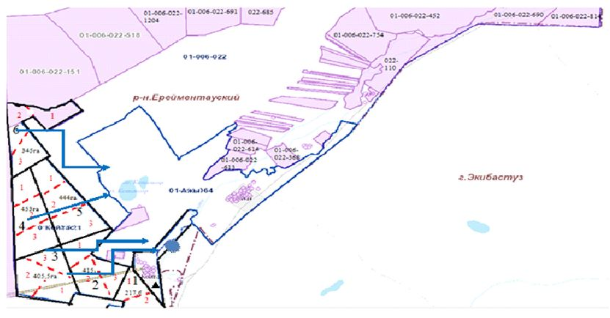

Схема доступа пастбищепользователей к водоисточникам (озерам, рекам, прудам, копаням, оросительным или обводнительным каналам, трубчатым или шахтным колодцам), составленную согласно норме потребления воды села Ажы

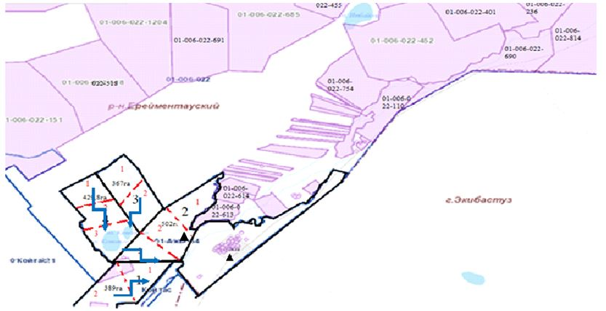

Схема доступа пастбищепользователей к водоисточникам (озерам, рекам, прудам, копаням, оросительным или обводнительным каналам, трубчатым или шахтным колодцам), составленную согласно норме потребления воды села имени Олжабай батыра

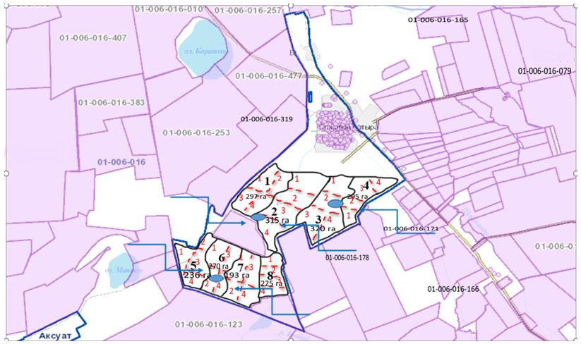

Схема доступа пастбищепользователей к водоисточникам (озерам, рекам, прудам, копаням, оросительным или обводнительным каналам, трубчатым или шахтным колодцам), составленную согласно норме потребления воды села Ынтымақ

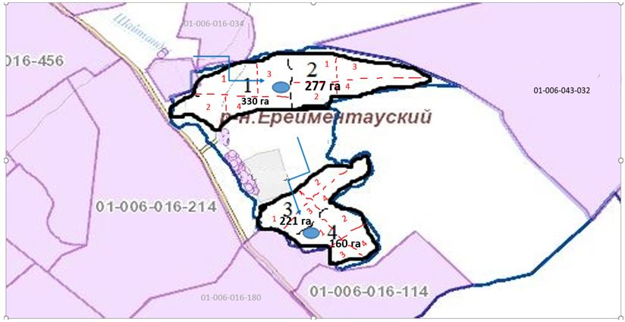

Схема доступа пастбищепользователей к водоисточникам (озерам, рекам, прудам, копаням, оросительным или обводнительным каналам, трубчатым или шахтным колодцам), составленную согласно норме потребления воды селе Алгабас

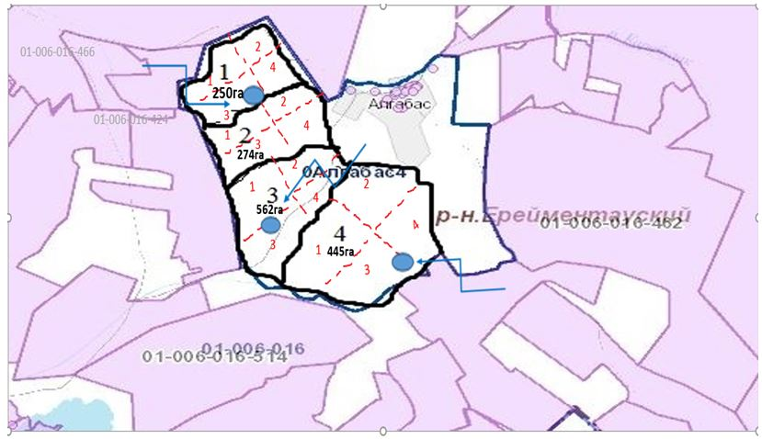

Схема доступа пастбищепользователей к водоисточникам (озерам, рекам, прудам, копаням, оросительным или обводнительным каналам, трубчатым или шахтным колодцам), составленную согласно норме потребления воды в отгонном участке Баймен

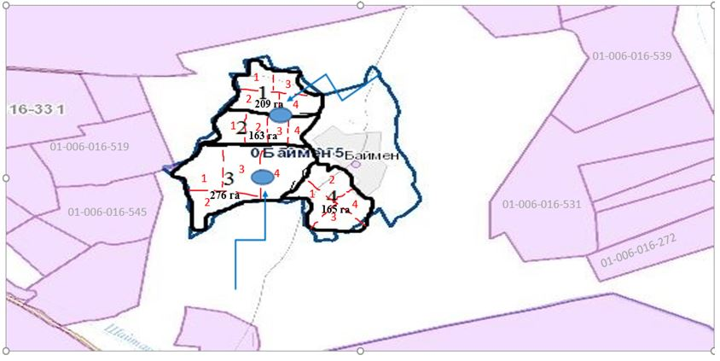

Схема доступа пастбищепользователей к водоисточникам (озерам, рекам, прудам, копаням, оросительным или обводнительным каналам, трубчатым или шахтным колодцам), составленную согласно норме потребления воды села Бестогай

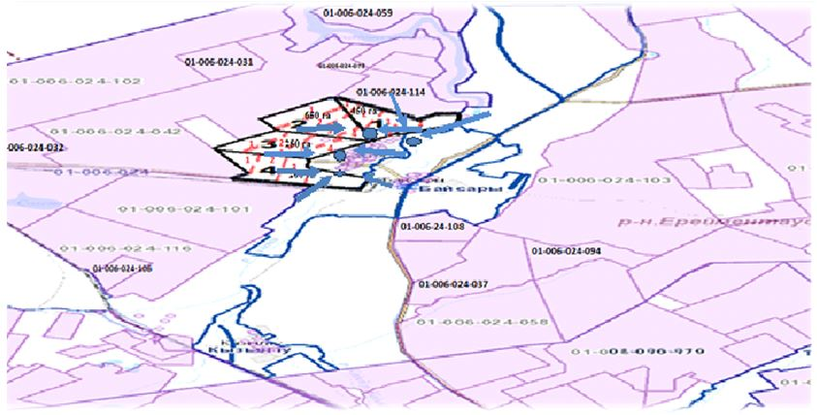

Схема доступа пастбищепользователей к водоисточникам (озерам, рекам, прудам, копаням, оросительным или обводнительным каналам, трубчатым или шахтным колодцам), составленную согласно норме потребления воды села Байсары

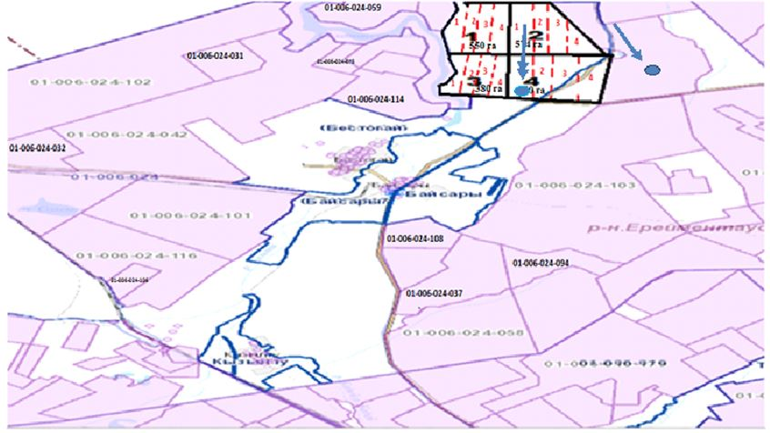

Схема доступа пастбищепользователей к водоисточникам (озерам, рекам, прудам, копаням, оросительным или обводнительным каналам, трубчатым или шахтным колодцам), составленную согласно норме потребления воды села Кызылту

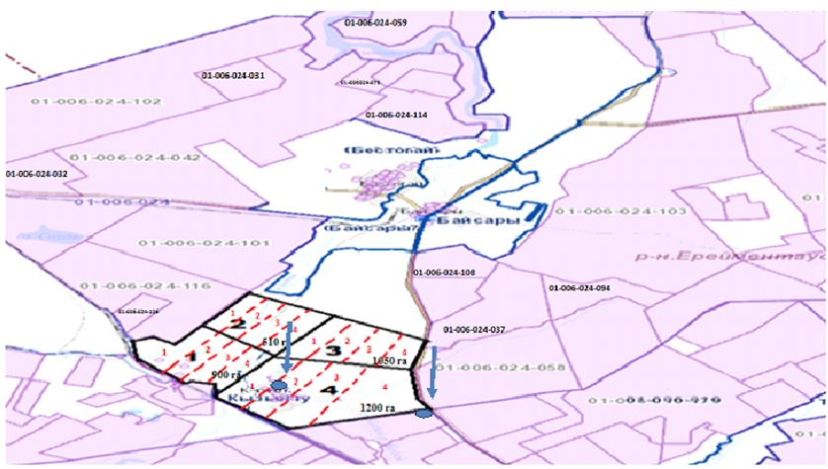

Приложение 5
к Плану по управлению
пастбищами и их
использованию
по Ерейментаускому району
на 2022-2023 годы
Схема перераспределения пастбищ для размещения поголовья сельскохозяйственных животных физических и (или) юридических лиц, у которых отсутствуют пастбища, и перемещения его на предоставляемые пастбища в селе Аксуат

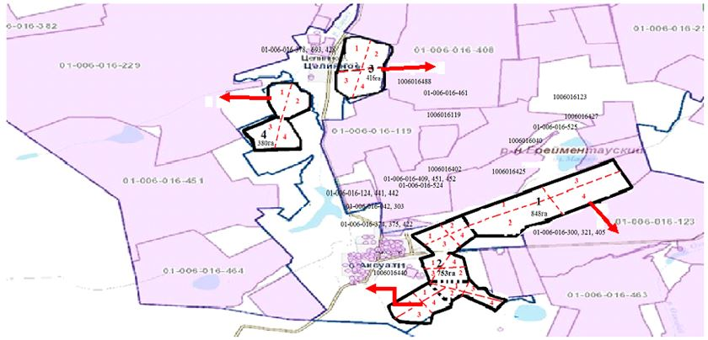

Схема перераспределения пастбищ для размещения поголовья сельскохозяйственных животных физических и (или) юридических лиц, у которых отсутствуют пастбища, и перемещения его на предоставляемые пастбища в селе Бозтал

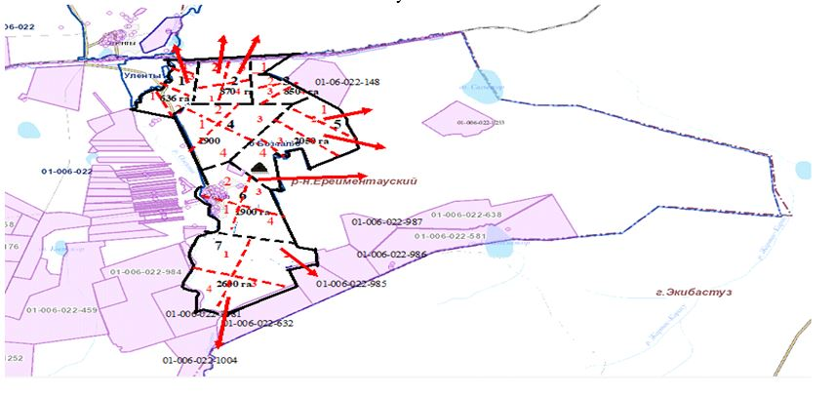

Схема перераспределения пастбищ для размещения поголовья сельскохозяйственных животных физических и (или) юридических лиц, у которых отсутствуют пастбища, и перемещения его на предоставляемые пастбища в селе Новомарковка

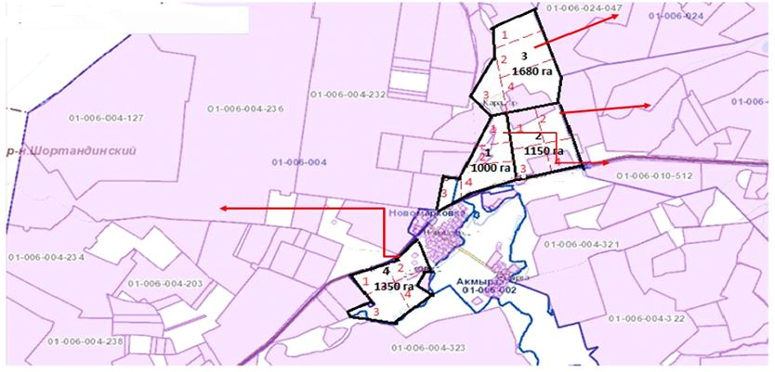

Схема перераспределения пастбищ для размещения поголовья сельскохозяйственных животных физических и (или) юридических лиц, у которых отсутствуют пастбища, и перемещения его на предоставляемые пастбища в селе Селетинское

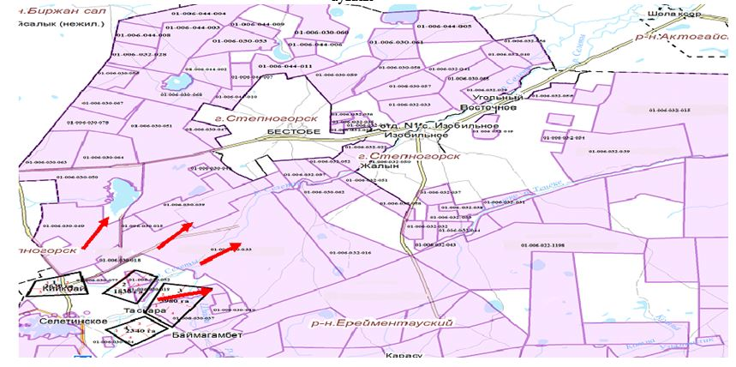

Схема перераспределения пастбищ для размещения поголовья сельскохозяйственных животных физических и (или) юридических лиц, у которых отсутствуют пастбища, и перемещения его на предоставляемые пастбища в селе Акмырза

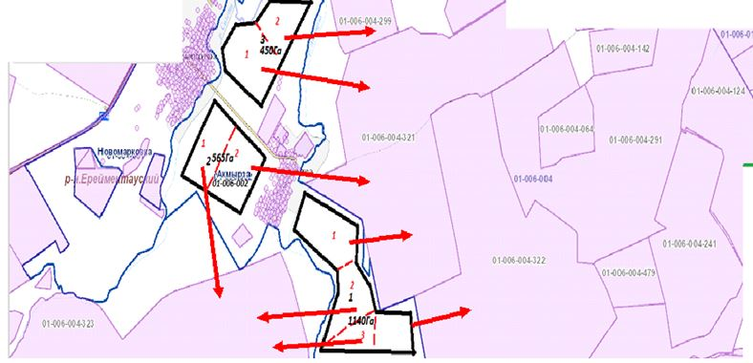

Схема перераспределения пастбищ для размещения поголовья сельскохозяйственных животных физических и (или) юридических лиц, у которых отсутствуют пастбища, и перемещения его на предоставляемые пастбища в селе Жолбасшы

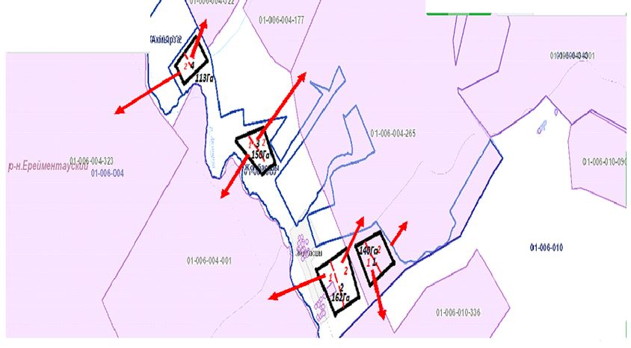

Схема перераспределения пастбищ для размещения поголовья сельскохозяйственных животных физических и (или) юридических лиц, у которых отсутствуют пастбища, и перемещения его на предоставляемые пастбища в селеУленты

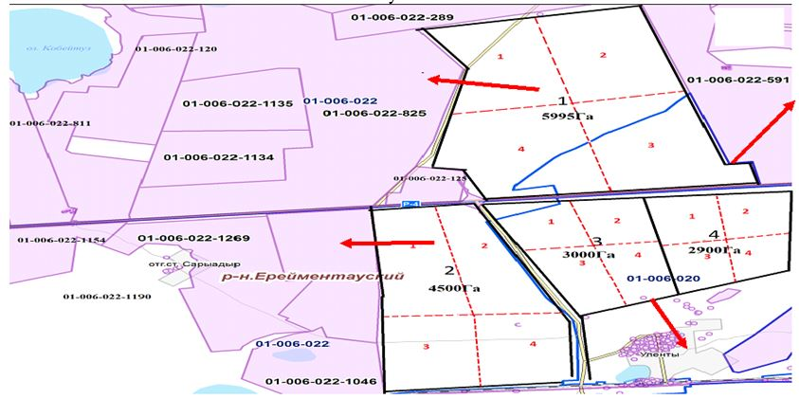

Схема перераспределения пастбищ для размещения поголовья сельскохозяйственных животных физических и (или) юридических лиц, у которых отсутствуют пастбища, и перемещения его на предоставляемые пастбища в станции Уленты

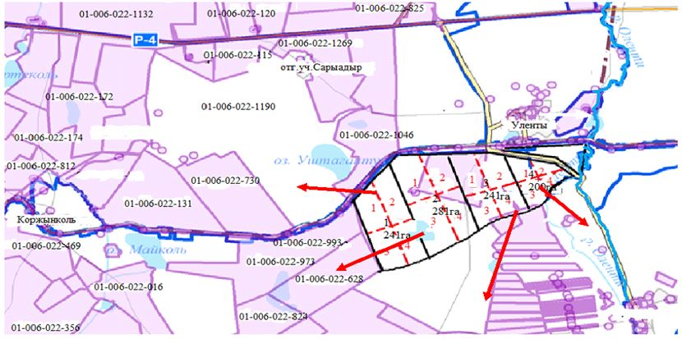

Схема перераспределения пастбищ для размещения поголовья сельскохозяйственных животных физических и (или) юридических лиц, у которых отсутствуют пастбища, и перемещения его на предоставляемые пастбища в станции Коржынколь

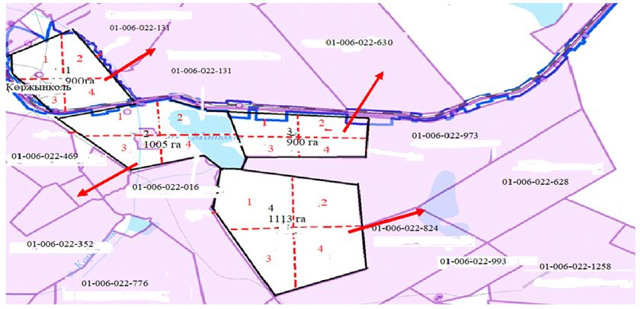

Схема перераспределения пастбищ для размещения поголовья сельскохозяйственных животных физических и (или) юридических лиц, у которых отсутствуют пастбища, и перемещения его на предоставляемые пастбища в селе Тургай

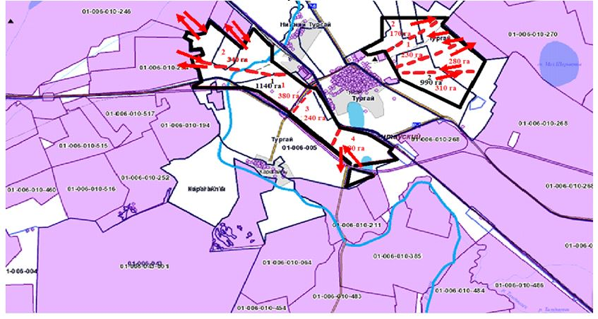

Схема перераспределения пастбищ для размещения поголовья сельскохозяйственных животных физических и (или) юридических лиц, у которых отсутствуют пастбища, и перемещения его на предоставляемые пастбища в селе Нижний Тургай

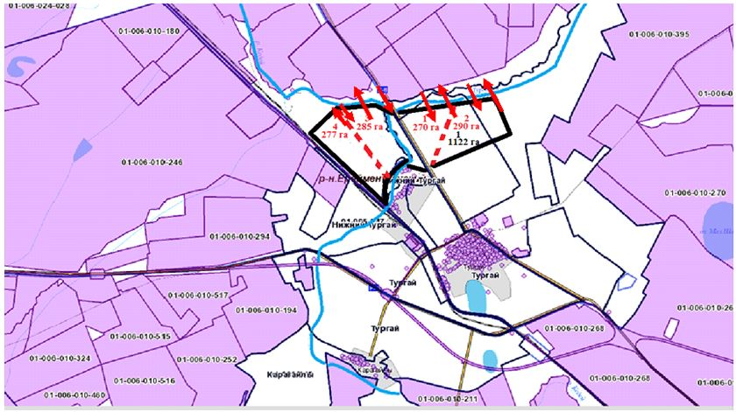

Схема перераспределения пастбищ для размещения поголовья сельскохозяйственных животных физических и (или) юридических лиц, у которых отсутствуют пастбища, и перемещения его на предоставляемые пастбища в селе Карагайлы

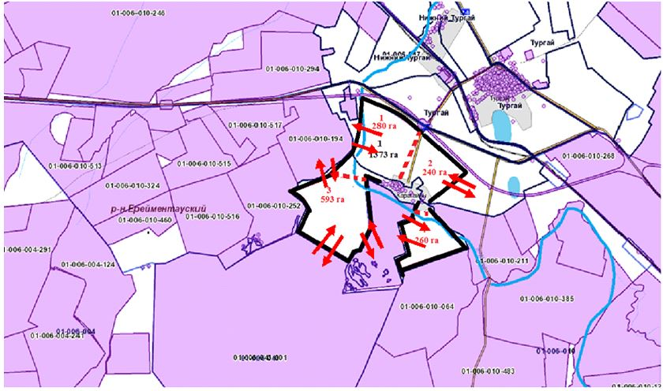

Схема перераспределения пастбищ для размещения поголовья сельскохозяйственных животных физических и (или) юридических лиц, у которых отсутствуют пастбища, и перемещения его на предоставляемые пастбища в селе Балыкты

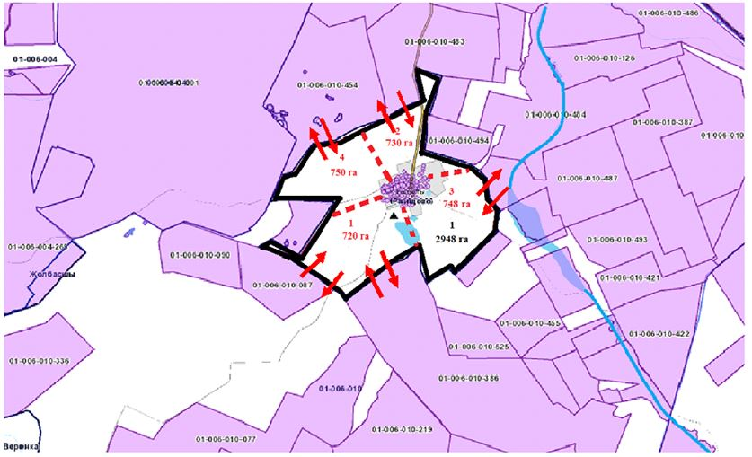

Схема перераспределения пастбищ для размещения поголовья сельскохозяйственных животных физических и (или) юридических лиц, у которых отсутствуют пастбища, и перемещения его на предоставляемые пастбища в селе Жана Жол

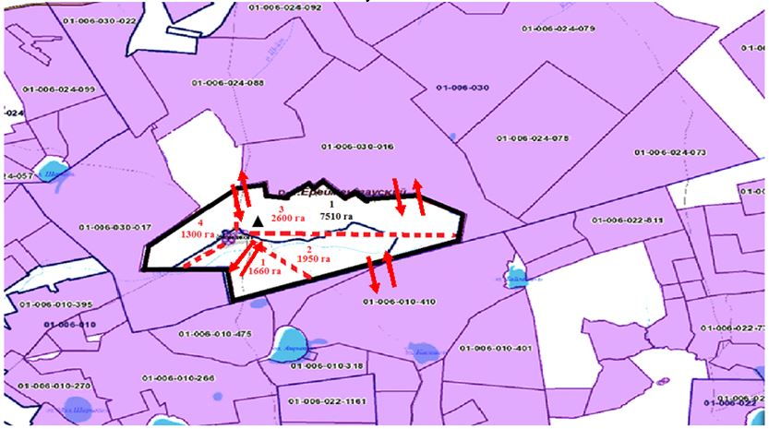

Схема перераспределения пастбищ для размещения поголовья сельскохозяйственных животных физических и (или) юридических лиц, у которых отсутствуют пастбища, и перемещения его на предоставляемые пастбища в селе Еркиншилик

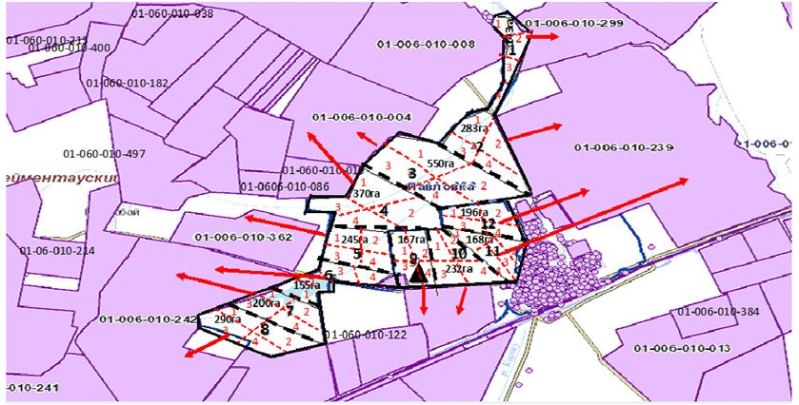

Схема перераспределения пастбищ для размещения поголовья сельскохозяйственных животных физических и (или) юридических лиц, у которых отсутствуют пастбища, и перемещения его на предоставляемые пастбища в селе Енбек

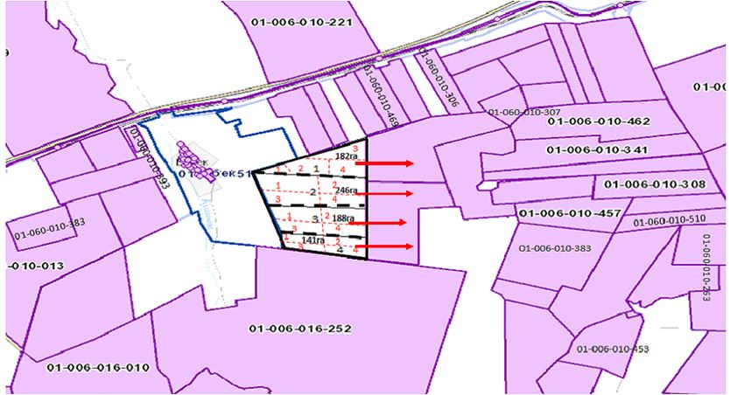

Схема перераспределения пастбищ для размещения поголовья сельскохозяйственных животных физических и (или) юридических лиц, у которых отсутствуют пастбища, и перемещения его на предоставляемые пастбища в селе Тайбай

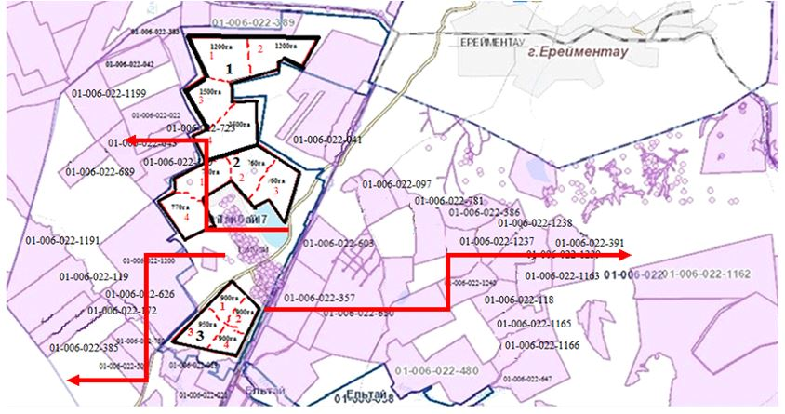

Схема перераспределения пастбищ для размещения поголовья сельскохозяйственных животных физических и (или) юридических лиц, у которых отсутствуют пастбища, и перемещения его на предоставляемые пастбища в селе Ельтай

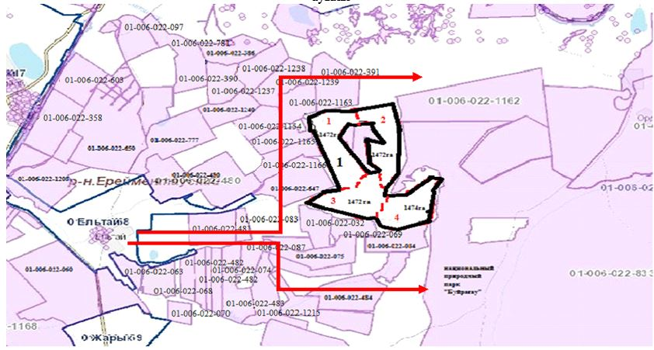

Схема перераспределения пастбищ для размещения поголовья сельскохозяйственных животных физических и (или) юридических лиц, у которых отсутствуют пастбища, и перемещения его на предоставляемые пастбища в селе Жарык

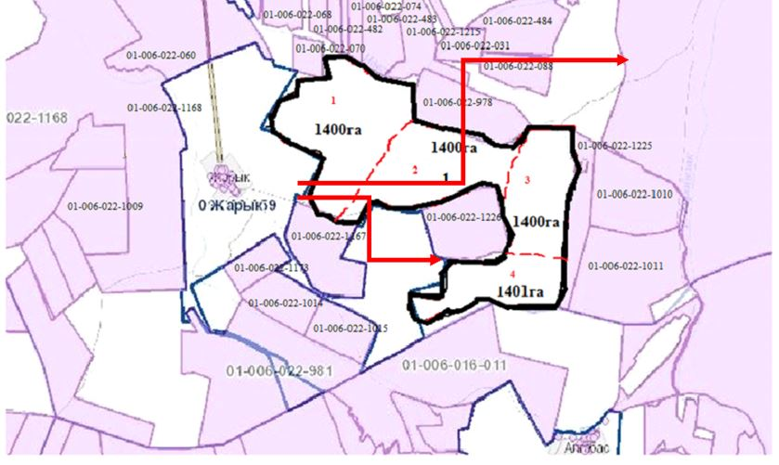

Схема перераспределения пастбищ для размещения поголовья сельскохозяйственных животных физических и (или) юридических лиц, у которых отсутствуют пастбища, и перемещения его на предоставляемые пастбища в селе Малтабар

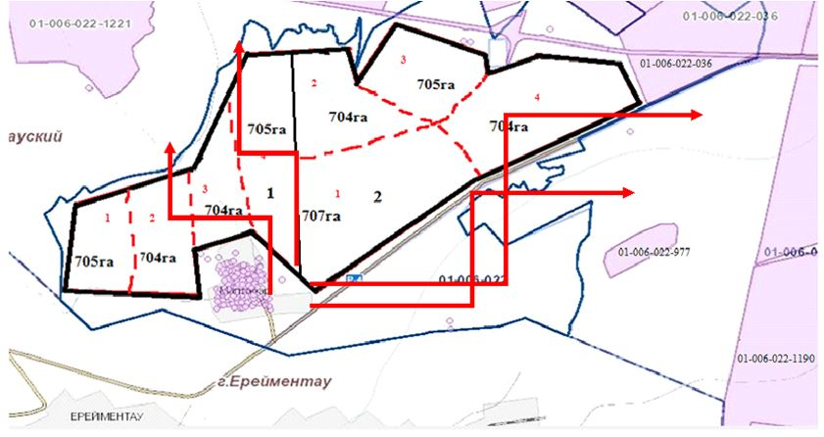

Схема перераспределения пастбищ для размещения поголовья сельскохозяйственных животных физических и (или) юридических лиц, у которых отсутствуют пастбища, и перемещения его на предоставляемые пастбища в селе Куншалган

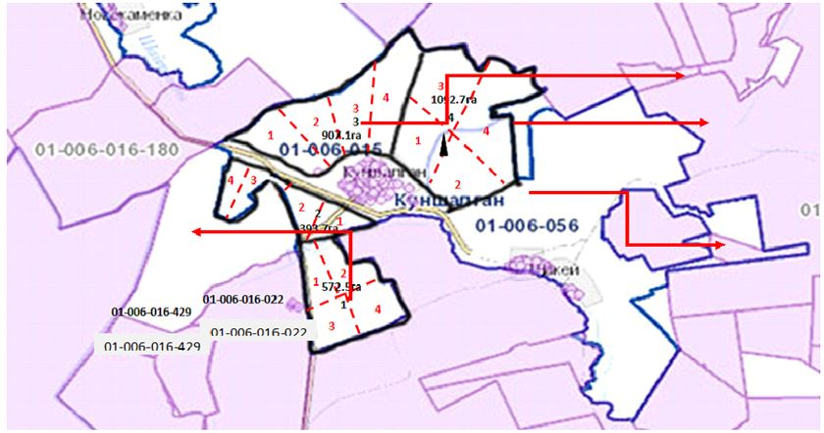

Схема перераспределения пастбищ для размещения поголовья сельскохозяйственных животных физических и (или) юридических лиц, у которых отсутствуют пастбища, и перемещения его на предоставляемые пастбища в селе Каратал

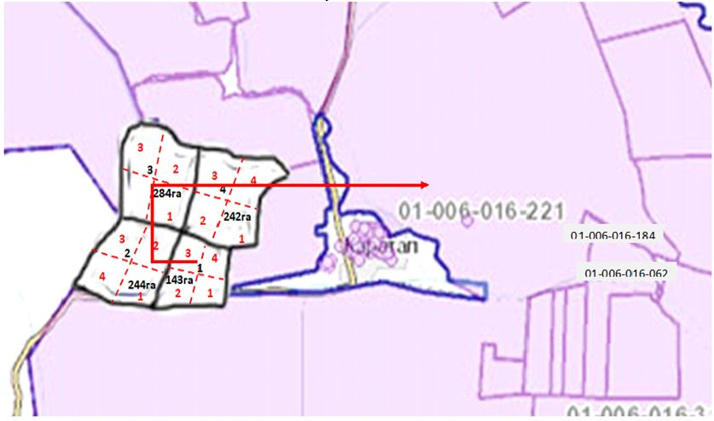

Схема перераспределения пастбищ для размещения поголовья сельскохозяйственных животных физических и (или) юридических лиц, у которых отсутствуют пастбища, и перемещения его на предоставляемые пастбища в селе Шакей

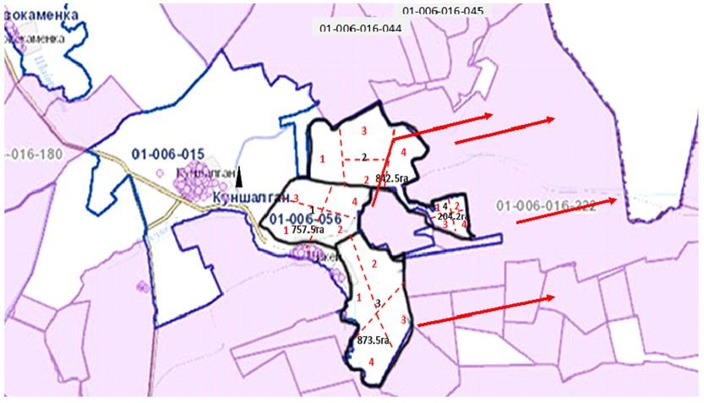

Схема перераспределения пастбищ для размещения поголовья сельскохозяйственных животных физических и (или) юридических лиц, у которых отсутствуют пастбища, и перемещения его на предоставляемые пастбища в селе Койтас

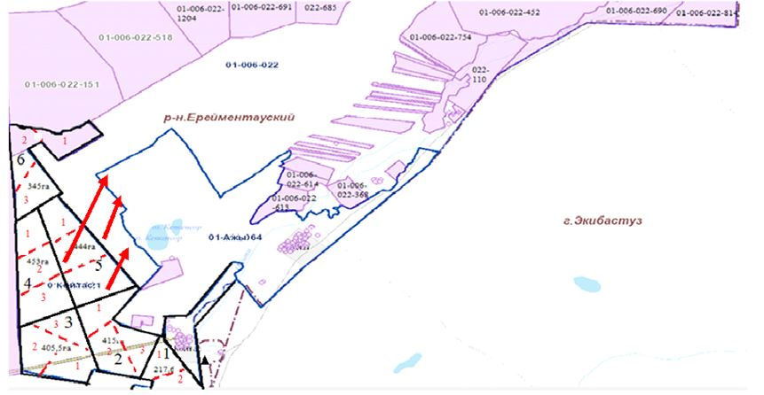

Схема перераспределения пастбищ для размещения поголовья сельскохозяйственных животных физических и (или) юридических лиц, у которых отсутствуют пастбища, и перемещения его на предоставляемые пастбища в селе Ажы

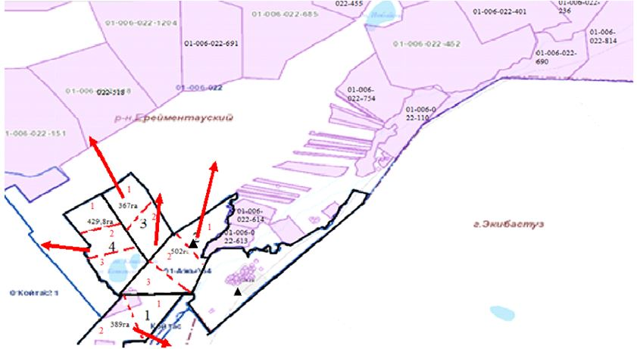

Схема перераспределения пастбищ для размещения поголовья сельскохозяйственных животных физических и (или) юридических лиц, у которых отсутствуют пастбища, и перемещения его на предоставляемые пастбища в селе имени Олжабай батыра

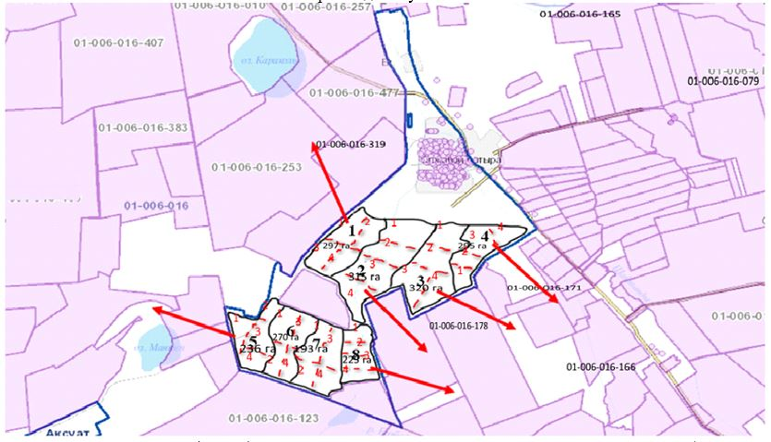

Схема перераспределения пастбищ для размещения поголовья сельскохозяйственных животных физических и (или) юридических лиц, у которых отсутствуют пастбища, и перемещения его на предоставляемые пастбища в селе Ынтымақ

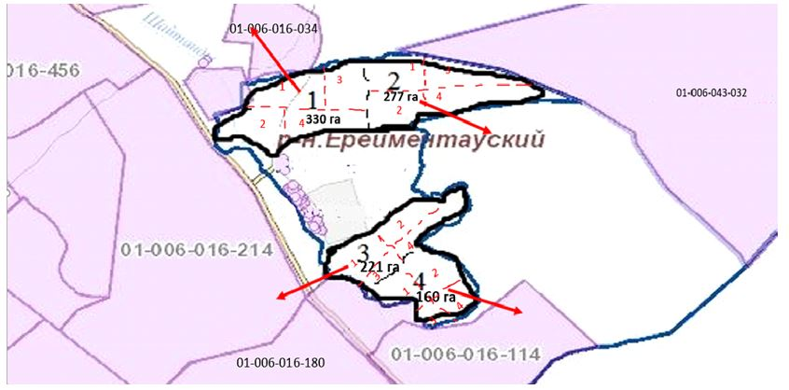

Схема перераспределения пастбищ для размещения поголовья сельскохозяйственных животных физических и (или) юридических лиц, у которых отсутствуют пастбища, и перемещения его на предоставляемые пастбища в селе Алгабас

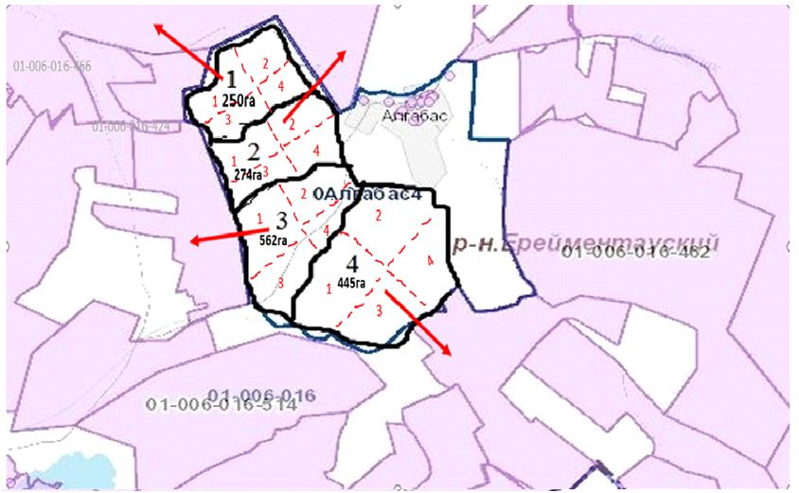

Схема перераспределения пастбищ для размещения поголовья сельскохозяйственных животных физических и (или) юридических лиц, у которых отсутствуют пастбища, и перемещения его на предоставляемые пастбища в отгонном участке Баймен

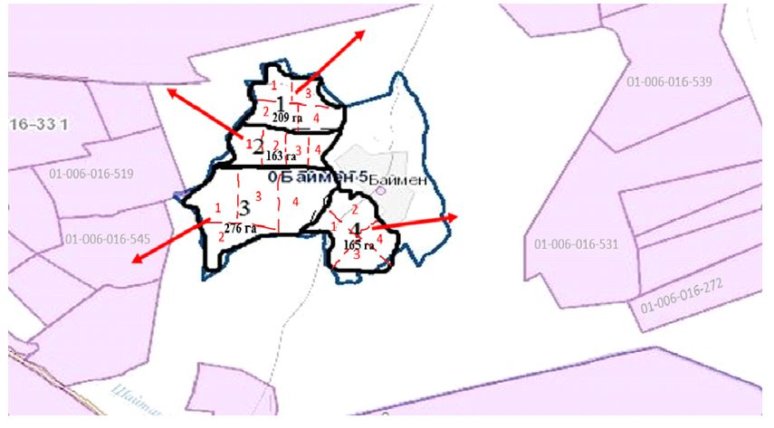

Схема перераспределения пастбищ для размещения поголовья сельскохозяйственных животных физических и (или) юридических лиц, у которых отсутствуют пастбища, и перемещения его на предоставляемые пастбища в селе Бестогай

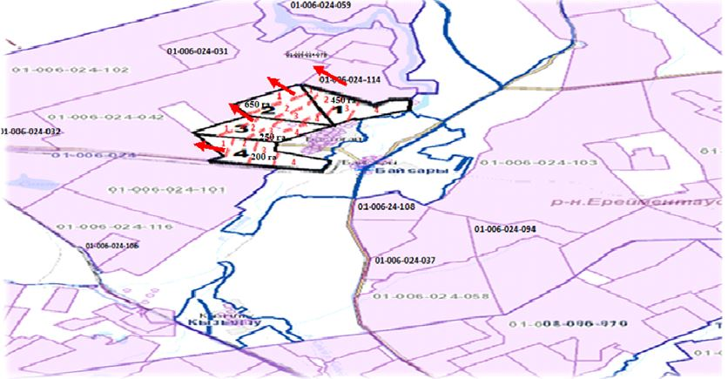

Схема перераспределения пастбищ для размещения поголовья сельскохозяйственных животных физических и (или) юридических лиц, у которых отсутствуют пастбища, и перемещения его на предоставляемые пастбища в селе Байсары

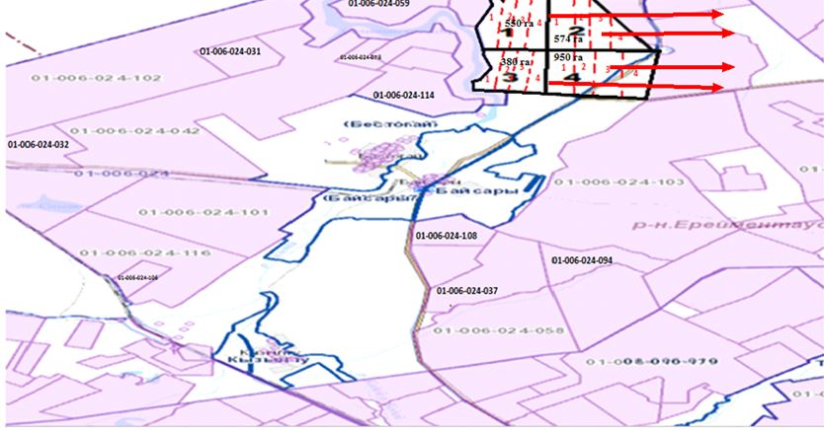

Схема перераспределения пастбищ для размещения поголовья сельскохозяйственных животных физических и (или) юридических лиц, у которых отсутствуют пастбища, и перемещения его на предоставляемые пастбища в селе Кызылту

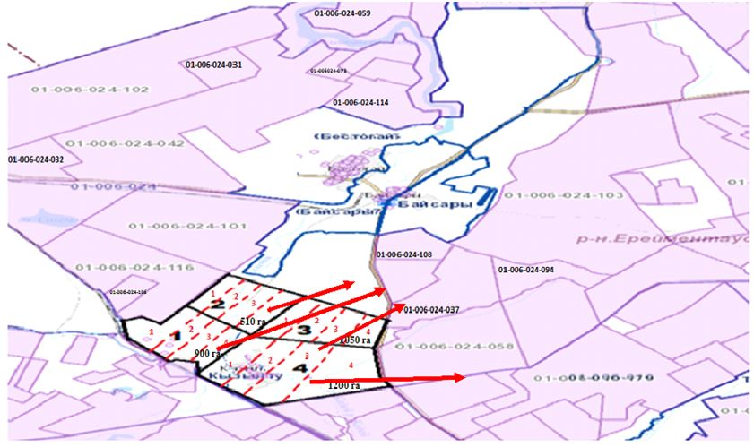

Приложение 6
к Плану по управлению
пастбищами и их
использованию
по Ерейментаускому району
на 2022-2023 годы
Схема размещения поголовья сельскохозяйственных животных на отгонных пастбищах физических и (или) юридических лиц, не обеспеченных пастбищами, расположенными при городе районного значения, поселке, селе, сельском округе в селе Аксуат

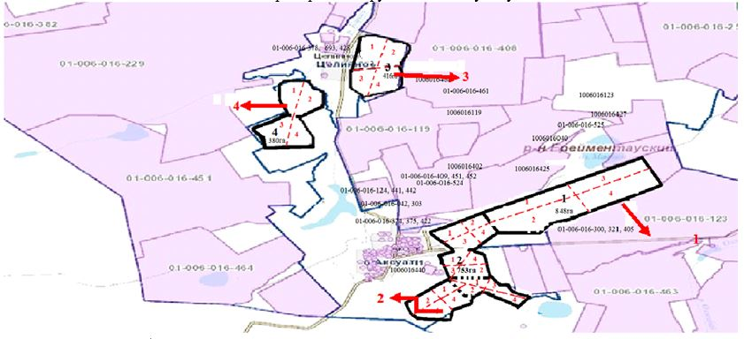

Схема размещения поголовья сельскохозяйственных животных на отгонных пастбищах физических и (или) юридических лиц, не обеспеченных пастбищами, расположенными при городе районного значения, поселке, селе, сельском округе в селе Бозтал

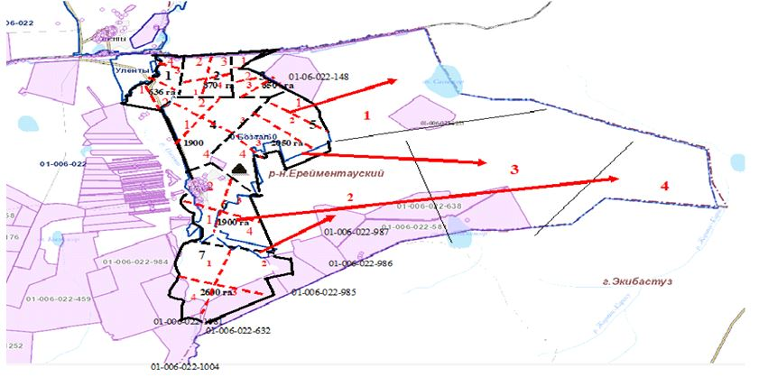

Схема размещения поголовья сельскохозяйственных животных на отгонных пастбищах физических и (или) юридических лиц, не обеспеченных пастбищами, расположенными при городе районного значения, поселке, селе, сельском округе в селе Новомарковка

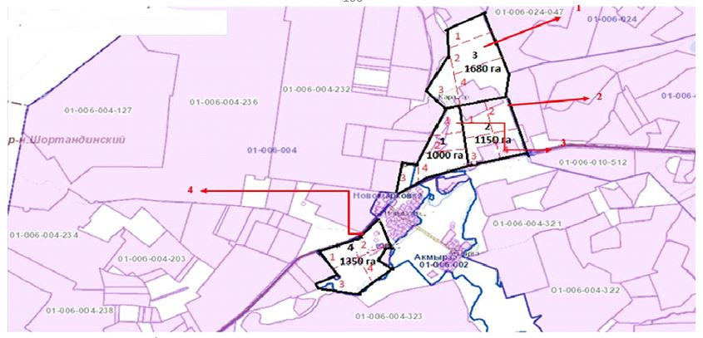

Схема размещения поголовья сельскохозяйственных животных на отгонных пастбищах физических и (или) юридических лиц, не обеспеченных пастбищами, расположенными при городе районного значения, поселке, селе, сельском округе в селе Селетинское

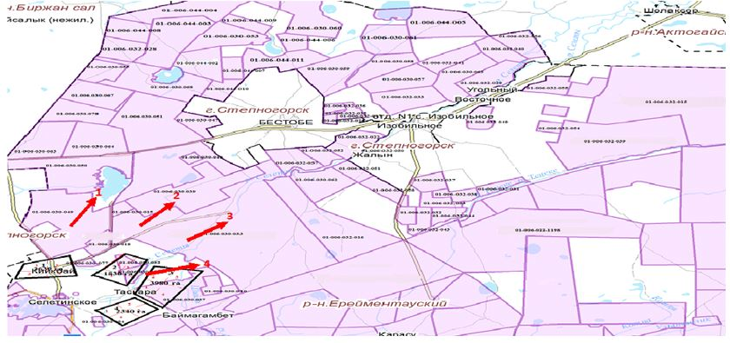

Схема размещения поголовья сельскохозяйственных животных на отгонных пастбищах физических и (или) юридических лиц, не обеспеченных пастбищами, расположенными при городе районного значения, поселке, селе, сельском округе в селе Акмырза

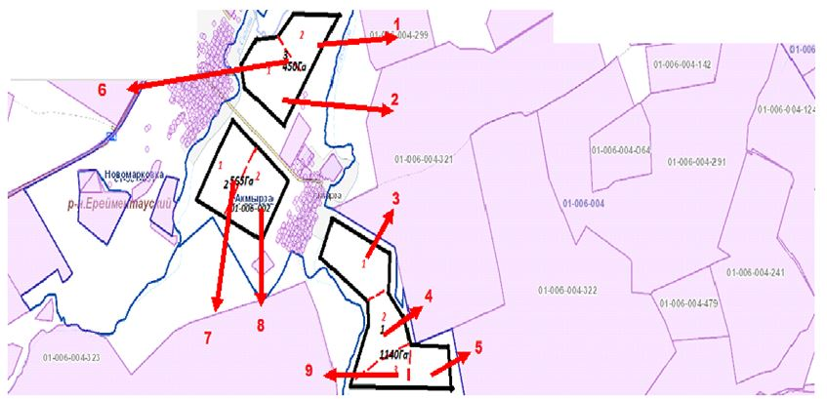

Схема размещения поголовья сельскохозяйственных животных на отгонных пастбищах физических и (или) юридических лиц, не обеспеченных пастбищами, расположенными при городе районного значения, поселке, селе, сельском округе в селе Жолбасшы

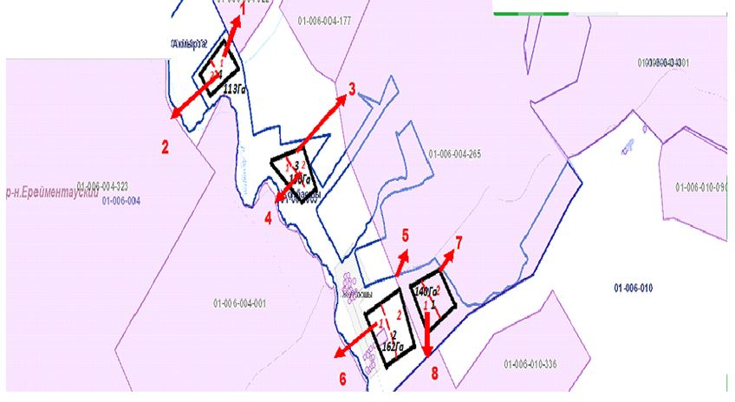

Схема размещения поголовья сельскохозяйственных животных на отгонных пастбищах физических и (или) юридических лиц, не обеспеченных пастбищами, расположенными при городе районного значения, поселке, селе, сельском округе в селе Уленты

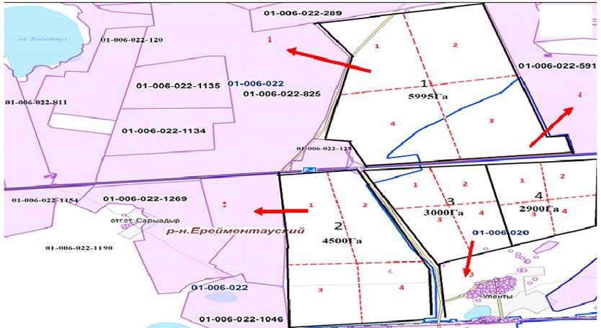

Схема размещения поголовья сельскохозяйственных животных на отгонных пастбищах физических и (или) юридических лиц, не обеспеченных пастбищами, расположенными при городе районного значения, поселке, селе, сельском округе в станциие Уленты

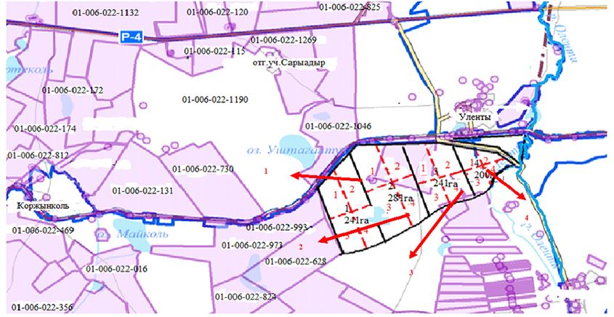

Схема размещения поголовья сельскохозяйственных животных на отгонных пастбищах физических и (или) юридических лиц, не обеспеченных пастбищами, расположенными при городе районного значения, поселке, селе, сельском округе в станции Коржынколь

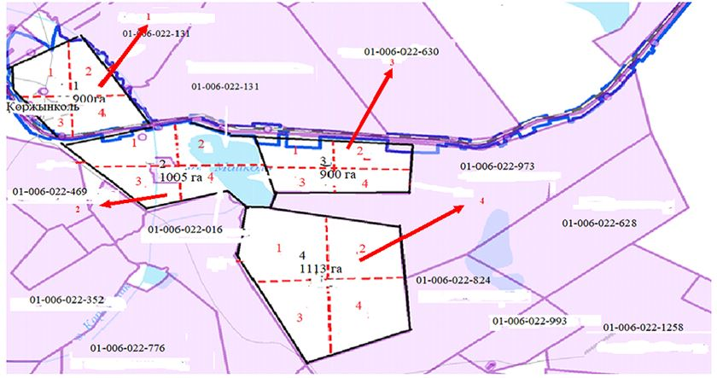

Схема размещения поголовья сельскохозяйственных животных на отгонных пастбищах физических и (или) юридических лиц, не обеспеченных пастбищами, расположенными при городе районного значения, поселке, селе, сельском округе в селе Тургай

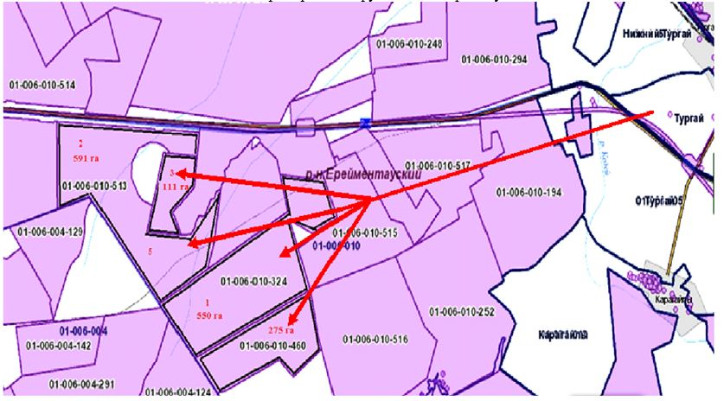

Схема размещения поголовья сельскохозяйственных животных на отгонных пастбищах физических и (или) юридических лиц, не обеспеченных пастбищами, расположенными при городе районного значения, поселке, селе, сельском округе в селе Нижний Тургай

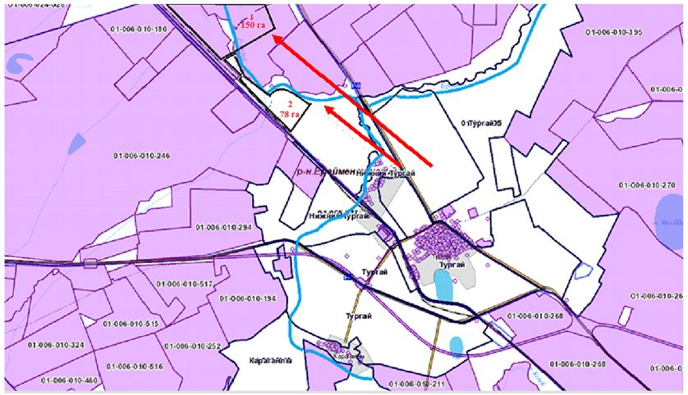

Схема размещения поголовья сельскохозяйственных животных на отгонных пастбищах физических и (или) юридических лиц, не обеспеченных пастбищами, расположенными при городе районного значения, поселке, селе, сельском округе в селе Карагайлы

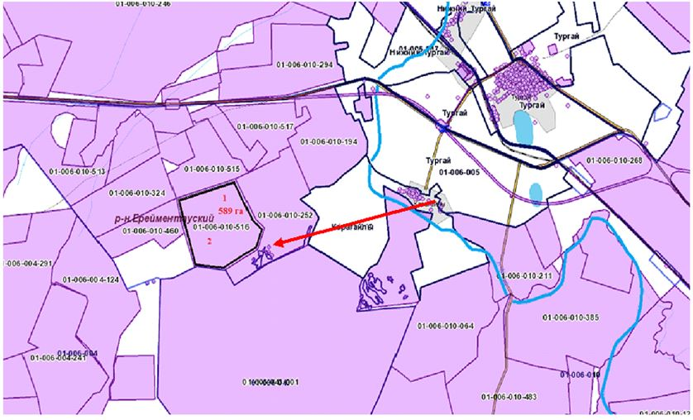

Схема размещения поголовья сельскохозяйственных животных на отгонных пастбищах физических и (или) юридических лиц, не обеспеченных пастбищами, расположенными при городе районного значения, поселке, селе, сельском округе в селе Балыкты

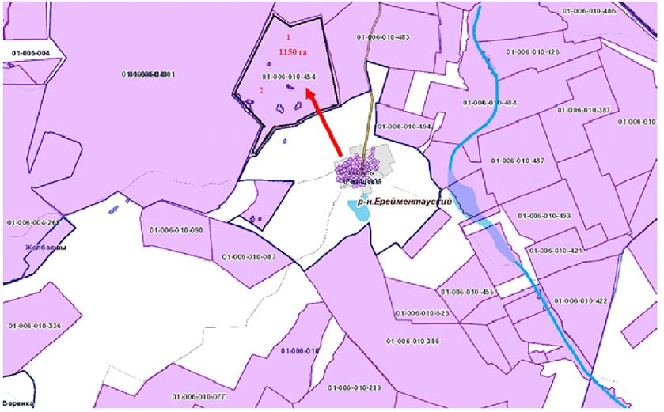

Схема размещения поголовья сельскохозяйственных животных на отгонных пастбищах физических и (или) юридических лиц, не обеспеченных пастбищами, расположенными при городе районного значения, поселке, селе, сельском округе в селе Жана Жол

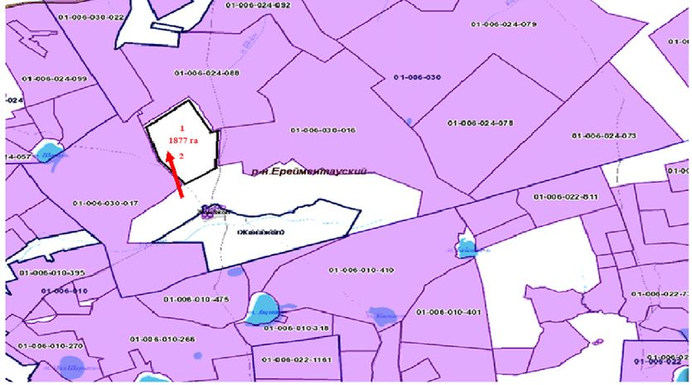

Схема размещения поголовья сельскохозяйственных животных на отгонных пастбищах физических и (или) юридических лиц, не обеспеченных пастбищами, расположенными при городе районного значения, поселке, селе, сельском округе в селе Еркиншилик

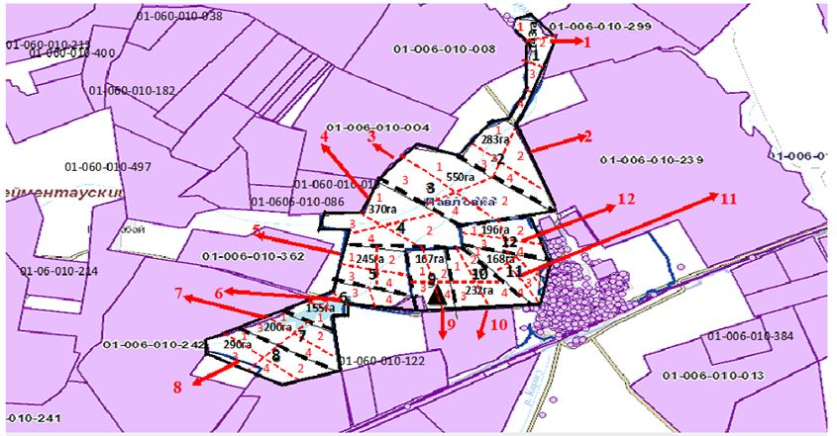

Схема размещения поголовья сельскохозяйственных животных на отгонных пастбищах физических и (или) юридических лиц, не обеспеченных пастбищами, расположенными при городе районного значения, поселке, селе, сельском округе в селе Енбек

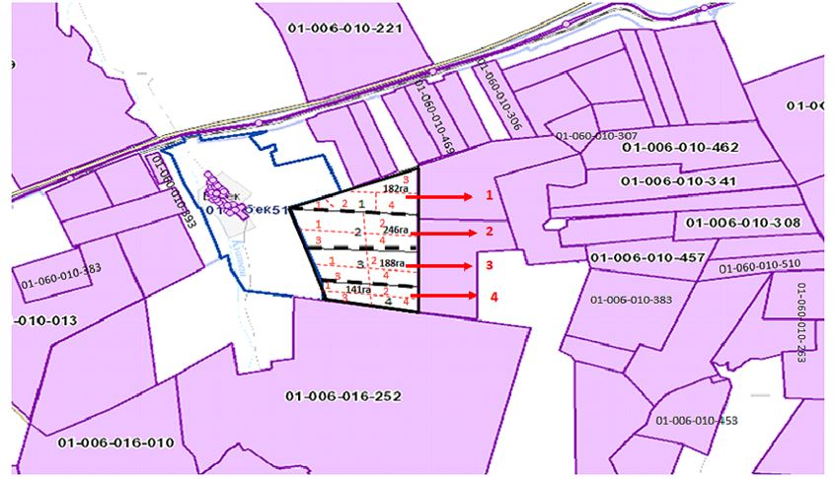

Схема размещения поголовья сельскохозяйственных животных на отгонных пастбищах физических и (или) юридических лиц, не обеспеченных пастбищами, расположенными при городе районного значения, поселке, селе, сельском округе в селе Тайбай

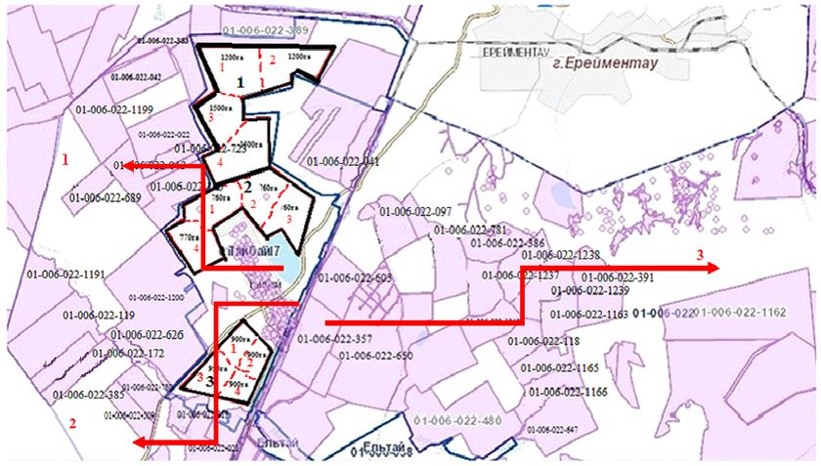

Схема размещения поголовья сельскохозяйственных животных на отгонных пастбищах физических и (или) юридических лиц, не обеспеченных пастбищами, расположенными при городе районного значения, поселке, селе, сельском округе в селе Ельтай

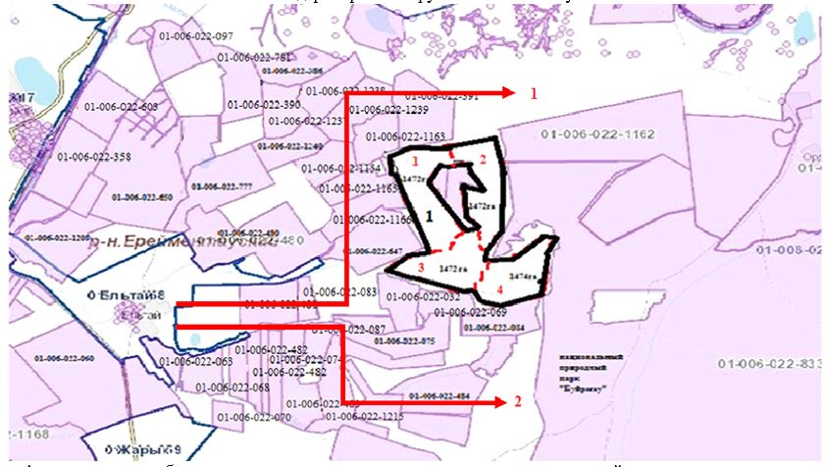

Схема размещения поголовья сельскохозяйственных животных на отгонных пастбищах физических и (или) юридических лиц, не обеспеченных пастбищами, расположенными при городе районного значения, поселке, селе, сельском округе в селе Жарык

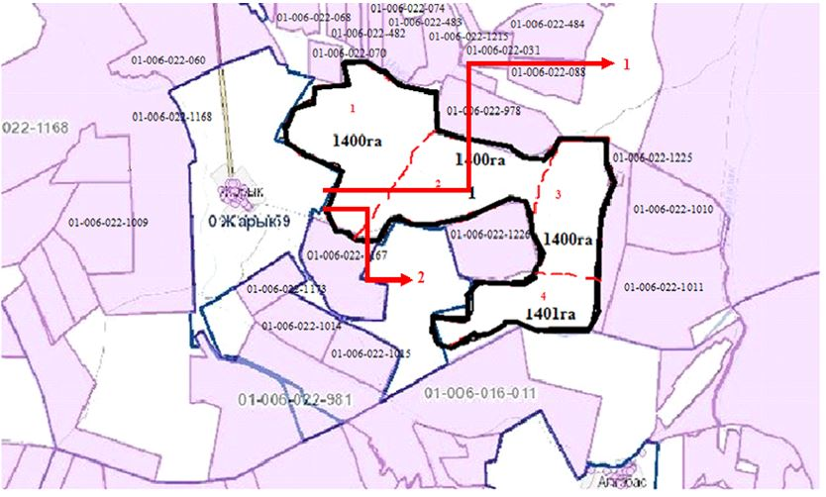

Схема размещения поголовья сельскохозяйственных животных на отгонных пастбищах физических и (или) юридических лиц, не обеспеченных пастбищами, расположенными при городе районного значения, поселке, селе, сельском округе в селе Малтабар

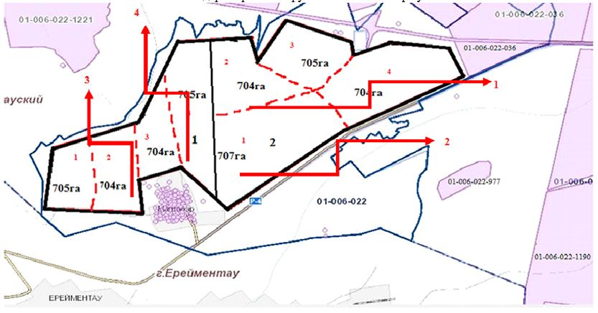

Схема размещения поголовья сельскохозяйственных животных на отгонных пастбищах физических и (или) юридических лиц, не обеспеченных пастбищами, расположенными при городе районного значения, поселке, селе, сельском округе в селе Куншалган

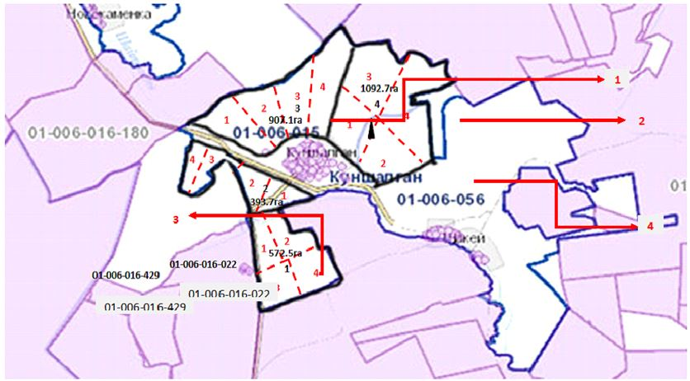

Схема размещения поголовья сельскохозяйственных животных на отгонных пастбищах физических и (или) юридических лиц, не обеспеченных пастбищами, расположенными при городе районного значения, поселке, селе, сельском округе в селе Каратал

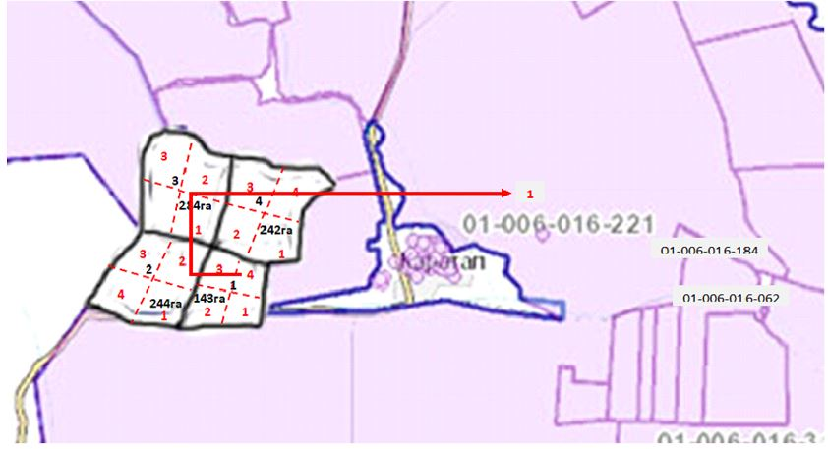

Схема размещения поголовья сельскохозяйственных животных на отгонных пастбищах физических и (или) юридических лиц, не обеспеченных пастбищами, расположенными при городе районного значения, поселке, селе, сельском округе в селе Шакей

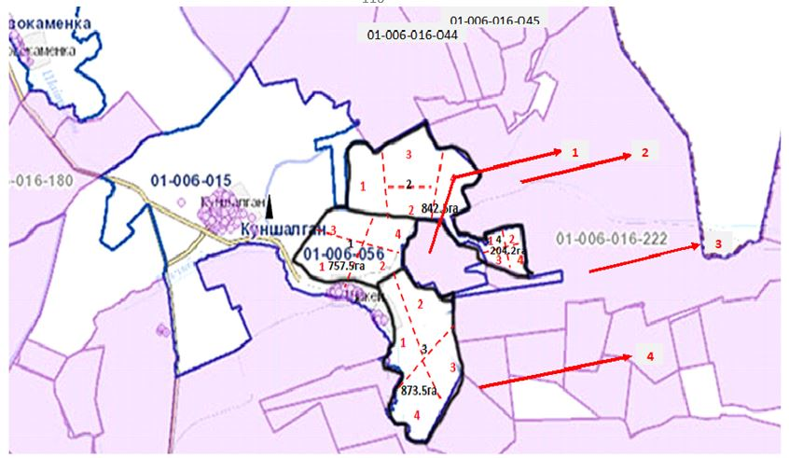

Схема размещения поголовья сельскохозяйственных животных на отгонных пастбищах физических и (или) юридических лиц, не обеспеченных пастбищами, расположенными при городе районного значения, поселке, селе, сельском округе в селе Койтас

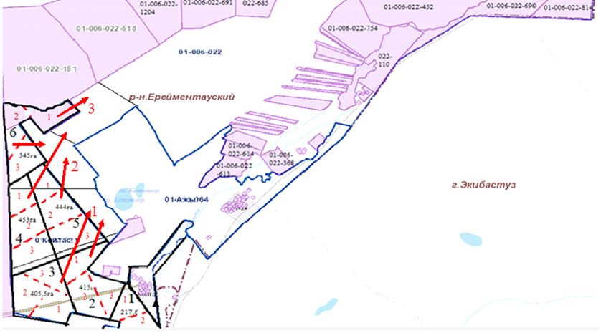

Схема размещения поголовья сельскохозяйственных животных на отгонных пастбищах физических и (или) юридических лиц, не обеспеченных пастбищами, расположенными при городе районного значения, поселке, селе, сельском округе в селе Ажы

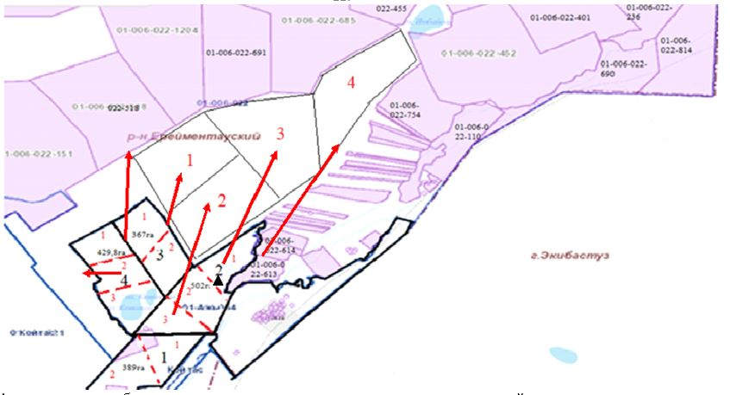

Схема размещения поголовья сельскохозяйственных животных на отгонных пастбищах физических и (или) юридических лиц, не обеспеченных пастбищами, расположенными при городе районного значения, поселке, селе, сельском округе селе имени Олжабай батыра

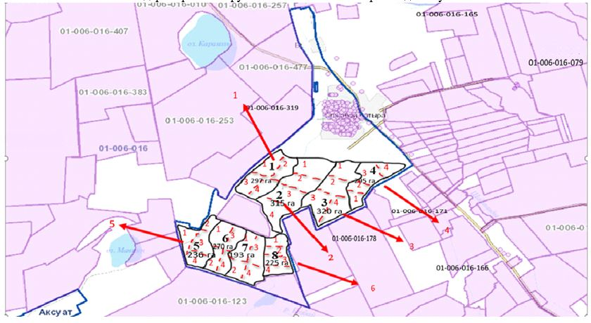

Схема размещения поголовья сельскохозяйственных животных на отгонных пастбищах физических и (или) юридических лиц, не обеспеченных пастбищами, расположенными при городе районного значения, поселке, селе, сельском округе в селе Ынтымақ

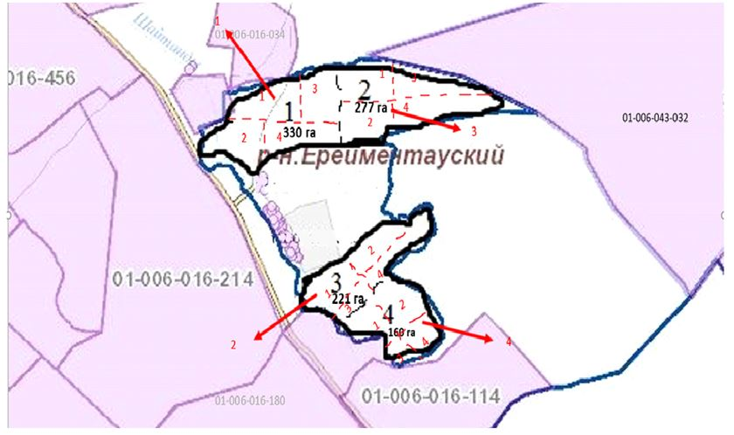

Схема размещения поголовья сельскохозяйственных животных на отгонных пастбищах физических и (или) юридических лиц, не обеспеченных пастбищами, расположенными при городе районного значения, поселке, селе, сельском округе в селе Алгабас

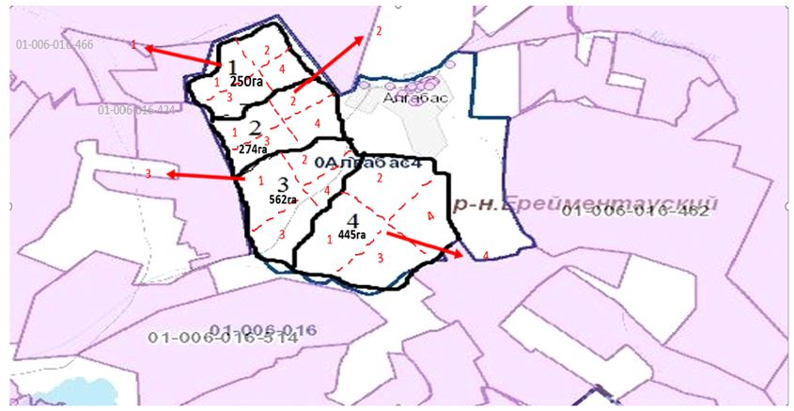

Схема размещения поголовья сельскохозяйственных животных на отгонных пастбищах физических и (или) юридических лиц, не обеспеченных пастбищами, расположенными при городе районного значения, поселке, селе, сельском округе в отгонном участке Баймен

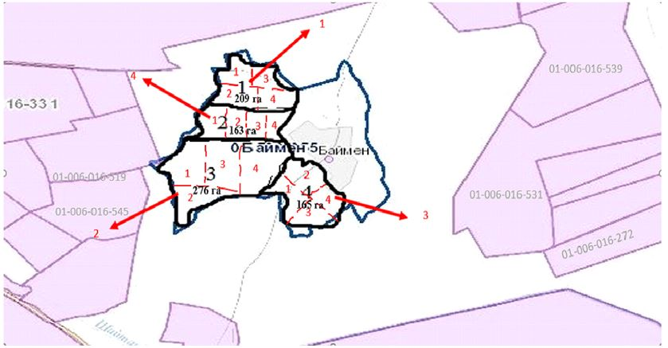

Схема размещения поголовья сельскохозяйственных животных на отгонных пастбищах физических и (или) юридических лиц, не обеспеченных пастбищами, расположенными при городе районного значения, поселке, селе, сельском округе в селе Бестогай

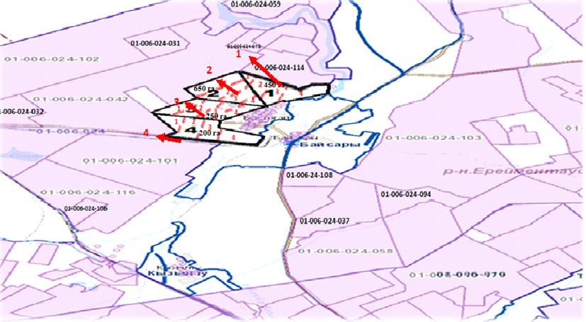

Схема размещения поголовья сельскохозяйственных животных на отгонных пастбищах физических и (или) юридических лиц, не обеспеченных пастбищами, расположенными при городе районного значения, поселке, селе, сельском округе в селе Байсары

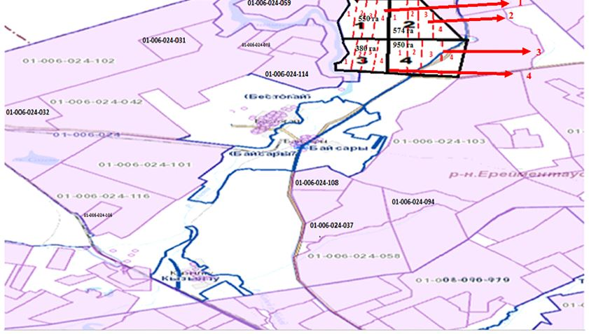

Схема размещения поголовья сельскохозяйственных животных на отгонных пастбищах физических и (или) юридических лиц, не обеспеченных пастбищами, расположенными при городе районного значения, поселке, селе, сельском округе в селе Кызылту

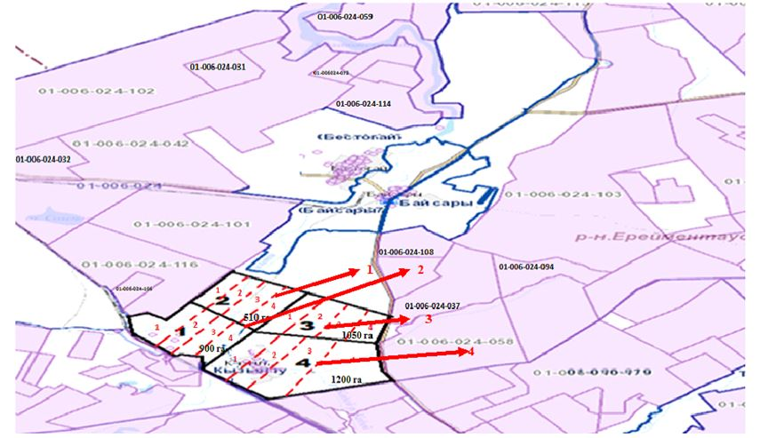

Приложение 7
к Плану по управлению
пастбищами и их
использованию
по Ерейментаускому району
на 2022-2023 годы
Календарный график по использованию пастбищ, устанавливающий сезонные маршруты выпаса и передвижения сельскохозяйственных животных
№ | Наименование села | Количество загонов в 2022-2023 годы
 |  | 1 | 2 | 3 | 4
1 | Аксуат
 | 1 (848 га) | ВЛС | ЛС | ЛОС | ОЗ
 | 2 (757 га) | ВЛС | ЛС | ЛОС | ОЗ
 | 3 (416 га) | ВЛС | ЛС | ЛОС | ОЗ
 | 4 (380 га) | ВЛС | ЛС | ЛОС | ОЗ
2 | Бозтал
 | 1 (636 га) | ВЛС | ЛС | ОС | ОЗ
 | 2 (870 га) | ВЛС | ЛС | ОС | ОЗ
 | 3 (850 га) | ВЛС | ЛС | ОС | ОЗ
 | 4 (1900 га) | ВЛС | ЛС | ОС | ОЗ
 | 5 (2050 га) | ВЛС | ЛС | ОС | ОЗ
 | 6 (1900 га) | ВЛС | ЛС | ОС | ОЗ
 | 7 (2600 га) | ВЛС | ЛС | ОС | ОЗ
3 | Новомарковка
 | 1 (1000 га) | ВЛС | ЛС | ЛОС | ОЗ
 | 2 (1150 га) | ВЛС | ЛС | ЛОС | ОЗ
 | 3 (1680 га) | ВЛС | ЛС | ЛОС | ОЗ
 | 4 (1350 га) | ВЛС | ЛС | ЛОС | ОЗ
4 | Селетинское
 | 1 (2630 га) | ВЛС | ЛС | ЛОС | ОЗ
 | 2 (1830 га) | ВЛС | ЛС | ЛОС | ОЗ
 | 3 (3980 га) | ВЛС | ЛС | ЛОС | ОЗ
 | 4 (2340 га) | ВЛС | ЛС | ЛОС | ОЗ
5 | с.Акмырза
 | 1 (1140 га) | ВЛС | ЛС | ЛОС | ОЗ
 | 2 (565 га) | ЛС | ОЗ
 | 3 (450 га) | ЛС | ОЗ
 | с.Жолбасшы
 | 1 (140 га) | ЛС | ОЗ
 | 2 (162 га) | ЛС | ОЗ
 | 3 (150 га) | ЛС | ОЗ
 | 4 (113 га) | ЛС | ОЗ
6 | Село Уленты
 | 1 (5995 га) | ВЛС | ЛС | ЛОС | ОЗ
 | 2 (4500 га) | ВЛС | ЛС | ЛОС | ОЗ
 | 3 (3000 га) | ВЛС | ЛС | ЛОС | ОЗ
 | 4 (2900 га) | ВЛС | ЛС | ЛОС | ОЗ
 | Ст. Уленты
 | 1 (241 га) | ВЛС | ЛС | ЛОС | ОЗ
 | 2 (281 га) | ВЛС | ЛС | ЛОС | ОЗ
 | 3 (241 га) | ВЛС | ЛС | ЛОС | ОЗ
 | 4 (200 га) | ВЛС | ЛС | ЛОС | ОЗ
 | Ст. Коржынколь
 | 1 (900 га) | ВЛС | ЛС | ЛОС | ОЗ
 | 2 (1005 га) | ВЛС | ЛС | ЛОС | ОЗ
 | 3 (900 га) | ВЛС | ЛС | ЛОС | ОЗ
 | 4 (1113 га) | ВЛС | ЛС | ЛОС | ОЗ
7 | Тургай
 | 1(1140 га) | ВЛС | ЛС | ЛОС | ОЗ
 | 2 (990 га) | ВЛС | ЛС | ЛОС | ОЗ
 | Нижний Тургай
 | 1 (1122 га) | ВЛС | ЛС | ЛОС | ОЗ
 | Карагайлы
 | 1 (1373 га) | ВЛС | ЛС | ЛОС | ОЗ
 | Балыкты
 | 1 (2948 га) | ВЛС | ЛС | ЛОС | ОЗ
 | Жана жол
 | 1 (7510 га) | ВЛС | ЛС | ЛОС | ОЗ
8 | Еркиншилик
 | 1 (143 га) | ВЛС | ЛС | ЛОС | ОЗ
 | 2 (283 га) | ВЛС | ЛС | ЛОС | ОЗ
 | 3 (550 га) | ВЛС | ЛС | ЛОС | ОЗ
 | 4 (370 га) | ВЛС | ЛС | ЛОС | ОЗ
 | 5 (245 га) | ВЛС | ЛС | ЛОС | ОЗ
 | 6 (155 га) | ВЛС | ЛС | ЛОС | ОЗ
 | 7 (200 га) | ВЛС | ЛС | ЛОС | ОЗ
 | 8 (290 га) | ВЛС | ЛС | ЛОС | ОЗ
 | 9 (167 га) | ВЛС | ЛС | ЛОС | ОЗ
 | 10 (232 га) | ВЛС | ЛС | ЛОС | ОЗ
 | 11 (168 га) | ВЛС | ЛС | ЛОС | ОЗ
 | 12 (196 га) | ВЛС | ЛС | ЛОС | ОЗ
 | Енбек
 | 1 (182 га) | ВЛС | ЛС | ЛОС | ОЗ
 | 2 (246 га) | ВЛС | ЛС | ЛОС | ОЗ
 | 3 (188 га) | ВЛС | ЛС | ЛОС | ОЗ
 | 4 (141 га) | ВЛС | ЛС | ЛОС | ОЗ
9 | Тайбай
 | 1(5300 га) | ВЛС | ЛС | ЛОС | ОЗ
 | 2(3050 га) | ВЛС | ЛС | ЛОС | ОЗ
 | 3 (3650 га) | ВЛС | ЛС | ЛОС | ОЗ
 | Ельтай
 | 1(5890 га) | ВЛС | ЛС | ЛОС | ОЗ
 | Жарык
 | 1(5601 га) | ВЛС | ЛС | ЛОС | ОЗ
 | Малтабар
 | 1 (2818 га) | ВЛС | ЛС | ЛОС | ОЗ
 | 2 (2820 га) | ВЛС | ЛС | ЛОС | ОЗ
10 | Куншалган
 | 1(572,5га) | ВЛС | ЛС | ЛОС | ОЗ
 | 2 (393,7га) | ВЛС | ЛС | ЛОС | ОЗ
 | 3 (907,1га) | ВЛС | ЛС | ЛОС | ОЗ
 | 4 (1092,7га) | ВЛС | ЛС | ЛОС | ОЗ
 | Каратал
 | 1(243га) | ВЛС | ЛС | ЛОС | ОЗ
 | 2 (244га) | ВЛС | ЛС | ЛОС | ОЗ
 | 3 (284га) | ВЛС | ЛС | ЛОС | ОЗ
 | 4 (242га) | ВЛС | ЛС | ЛОС | ОЗ
 | Шакей
 | 1(757,5га) | ВЛС | ЛС | ЛОС | ОЗ
 | 2 (842,6га) | ВЛС | ЛС | ЛОС | ОЗ
 | 3 (873,5га) | ВЛС | ЛС | ЛОС | ОЗ
 | 4 (204,2га) | ВЛС | ЛС | ЛОС | ОЗ
11 | Койтас
 | 1 (217,6 га) | ВЛС | ЛС | ЛОС | ОЗ
 | 2(415 га) | ВЛС | ЛС | ЛОС | ОЗ
 | 3(405,5 га) | ВЛС | ЛС | ЛОС | ОЗ
 | 4 (453 га) | ВЛС | ЛС | ЛОС | ОЗ
 | 5 (444 га) | ВЛС | ЛС | ЛОС | ОЗ
 | 6 (345 га) | ВЛС | ЛС | ЛОС | ОЗ
 | Ажы
 | 1 (389 га) | ЛС | ЛОС | ВЛС | ОЗ
 | 2 (502 га) | ЛС | ЛОС | ВЛС | ОЗ
 | 3 (367 га) | ЛС | ЛОС | ВЛС | ОЗ
 | 4 (429,8 га) | ЛС | ЛОС | ВЛС | ОЗ
12 | Олжабай батыра
 | 1 (297 га) | ВЛС | ЛС | ЛОС | ОЗ
 | 2 (315 га) | ВЛС | ЛС | ЛОС | ОЗ
 | 3 (320 га) | ВЛС | ЛС | ЛОС | ОЗ
 | 4 (295 га) | ВЛС | ЛС | ЛОС | ОЗ
 | 5 (236 га) | ВЛС | ЛС | ЛОС | ОЗ
 | 6 (270 га) | ВЛС | ЛС | ЛОС | ОЗ
 | 7 (193 га) | ВЛС | ЛС | ЛОС | ОЗ
 | 8 (225 га) | ВЛС | ЛС | ЛОС | ОЗ
 | Ынтымақ
 | 1 (320 га) | ВЛС | ЛС | ЛОС | ОЗ
 | 2 (227 га) | ВЛС | ЛС | ЛОС | ОЗ
 | 3 (221 га) | ВЛС | ЛС | ЛОС | ОЗ
 | 4 (160 га) | ВЛС | ЛС | ЛОС | ОЗ
 | Алгабас
 | 1 (250 га) | ВЛС | ЛС | ЛОС | ОЗ
 | 2 (274 га) | ВЛС | ЛС | ЛОС | ОЗ
 | 3 (562 га) | ВЛС | ЛС | ЛОС | ОЗ
 | 4 (445 га) | ВЛС | ЛС | ЛОС | ОЗ
 | Баймен
 | 1 (209 га) | ВЛС | ЛС | ЛОС | ОЗ
 | 2 (163 га) | ВЛС | ЛС | ЛОС | ОЗ
 | 3 (276 га) | ВЛС | ЛС | ЛОС | ОЗ
 | 4 (165 га) | ВЛС | ЛС | ЛОС | ОЗ
13 | Бестогай
 | 1 (450 га) | ВЛС | ЛС | ЛОС | ОЗ
 | 2 (650 га) | ВЛС | ЛС | ЛОС | ОЗ
 | 3 (250 га) | ВЛС | ЛС | ЛОС | ОЗ
 | 4 (200 га) | ВЛС | ЛС | ЛОС | ОЗ
 | Байсары
 | 1 (550 га) | ВЛС | ЛС | ЛОС | ОЗ
 | 2 (574 га) | ВЛС | ЛС | ЛОС | ОЗ
 | 3 (380 га) | ВЛС | ЛС | ЛОС | ОЗ
 | 4 (950 га) | ВЛС | ЛС | ЛОС | ОЗ
 | Кызылту
 | 1 (900 га) | ВЛС | ЛС | ЛОС | ОЗ
 | 2 (510 га) | ВЛС | ЛС | ЛОС | ОЗ
 | 3 (1050 га) | ВЛС | ЛС | ЛОС | ОЗ
 | 4 (1200 га) | ВЛС | ЛС | ЛОС | ОЗ
Примечание: расшифровка аббревиатур:
КХ – крестьянское хозяйство;
ТОО – товарищество с ограниченной ответственностью;
ОДЗ – общедолевые землепользователи;
КРС – крупный рогатый скот;
МРС – мелкий рогатый скот;
с.– село
га – гектар;
гол. – головы.
ВЛС – весенне-летний сезон;
ЛОС – летне-осенний сезон;
ЛС – летний сезон;
ОЗ – отдыхающий загон.
Приложение 7-1
к Плану по управлению
пастбищами и их
использованию
по Ерейментаускому району
на 2022-2023 годы
Карта с обозначением внешних и внутренних границ и площадей пастбищ, необходимых для удовлетворения нужд населения для выпаса сельскохозяйственных животных личного подворья, в зависимости от местных условий и особенностей в селе Аксуат

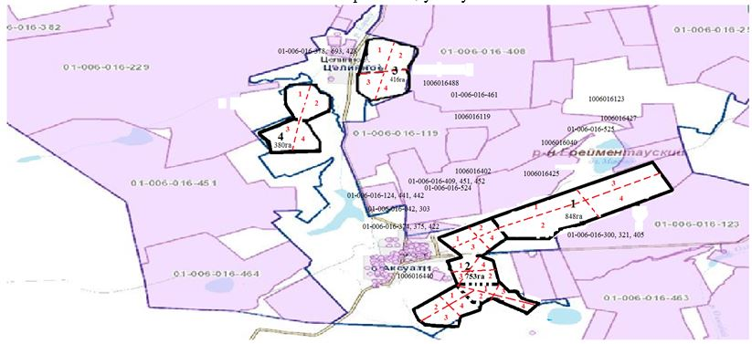

Карта с обозначением внешних и внутренних границ и площадей пастбищ, необходимых для удовлетворения нужд населения для выпаса сельскохозяйственных животных личного подворья, в зависимости от местных условий и особенностей в селе Бозтал

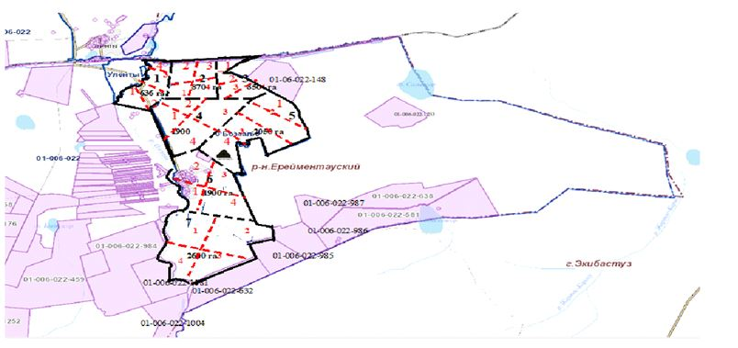

Карта с обозначением внешних и внутренних границ и площадей пастбищ, необходимых для удовлетворения нужд населения для выпаса сельскохозяйственных животных личного подворья, в зависимости от местных условий и особенностей в селе Новомарковка

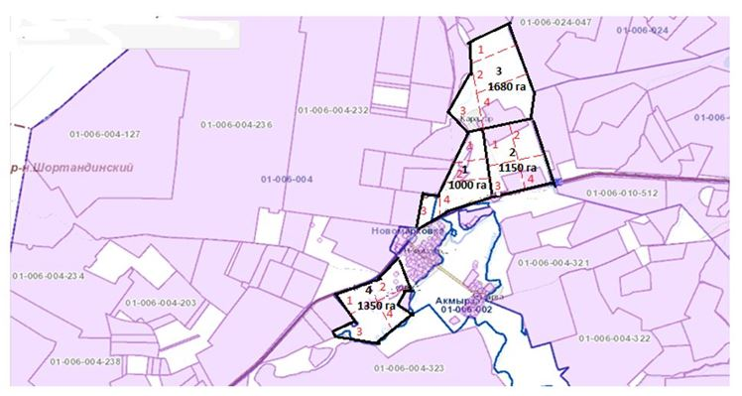

Карта с обозначением внешних и внутренних границ и площадей пастбищ, необходимых для удовлетворения нужд населения для выпаса сельскохозяйственных животных личного подворья, в зависимости от местных условий и особенностей в селе Селетинское

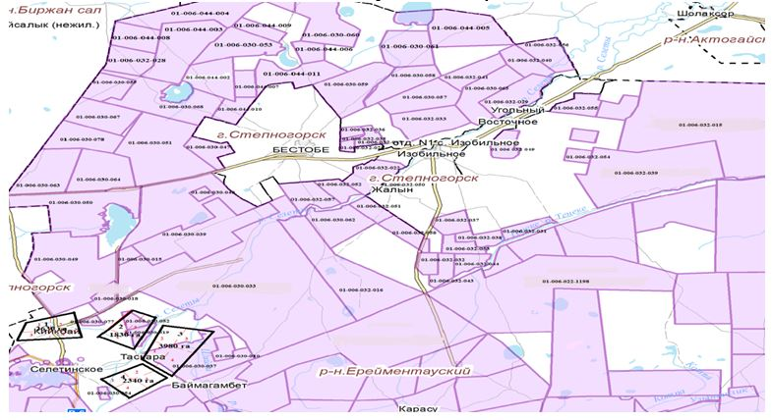

Карта с обозначением внешних и внутренних границ и площадей пастбищ, необходимых для удовлетворения нужд населения для выпаса сельскохозяйственных животных личного подворья, в зависимости от местных условий и особенностей в селе Акмырза

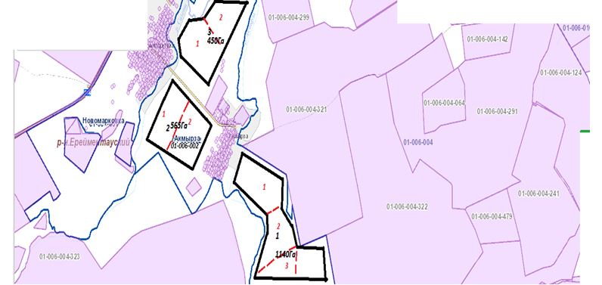

Карта с обозначением внешних и внутренних границ и площадей пастбищ, необходимых для удовлетворения нужд населения для выпаса сельскохозяйственных животных личного подворья, в зависимости от местных условий и особенностей в селе Жолбасшы

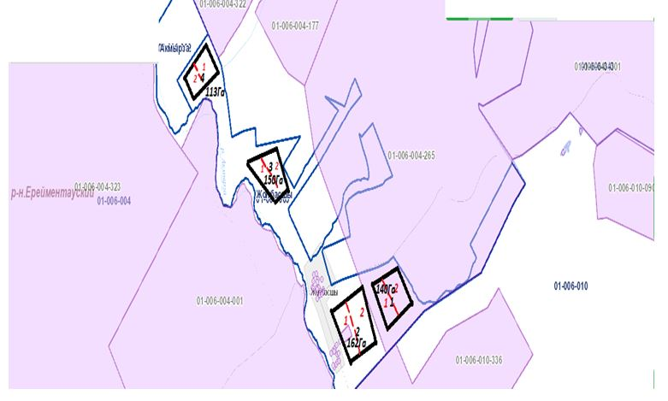

Карта с обозначением внешних и внутренних границ и площадей пастбищ, необходимых для удовлетворения нужд населения для выпаса сельскохозяйственных животных личного подворья, в зависимости от местных условий и особенностей в селе Уленты

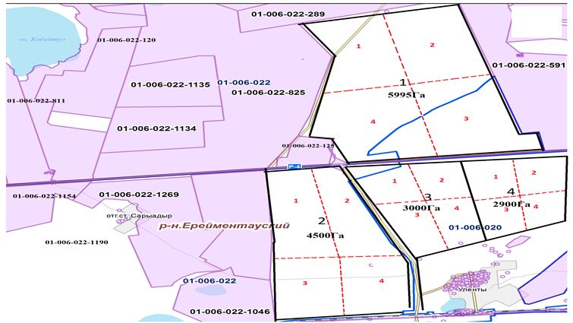

Карта с обозначением внешних и внутренних границ и площадей пастбищ, необходимых для удовлетворения нужд населения для выпаса сельскохозяйственных животных личного подворья, в зависимости от местных условий и особенностей в станции Уленты

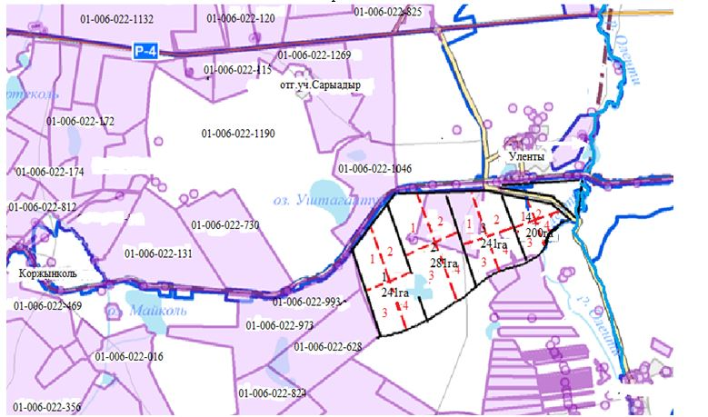

Карта с обозначением внешних и внутренних границ и площадей пастбищ, необходимых для удовлетворения нужд населения для выпаса сельскохозяйственных животных личного подворья, в зависимости от местных условий и особенностей в станции Коржынколь

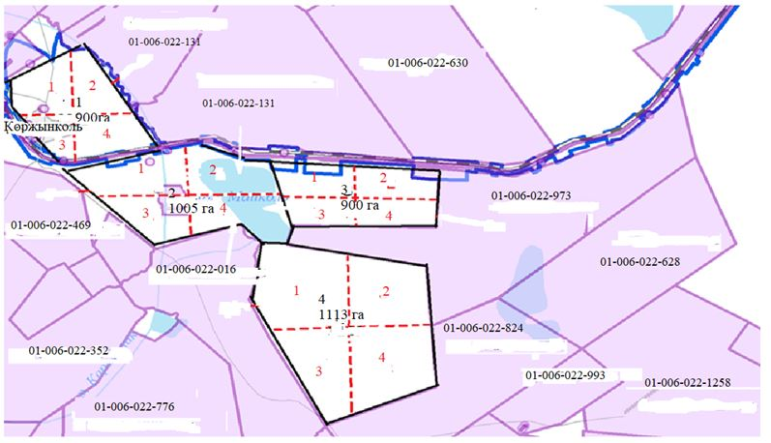

Карта с обозначением внешних и внутренних границ и площадей пастбищ, необходимых для удовлетворения нужд населения для выпаса сельскохозяйственных животных личного подворья, в зависимости от местных условий и особенностей в селе Тургай

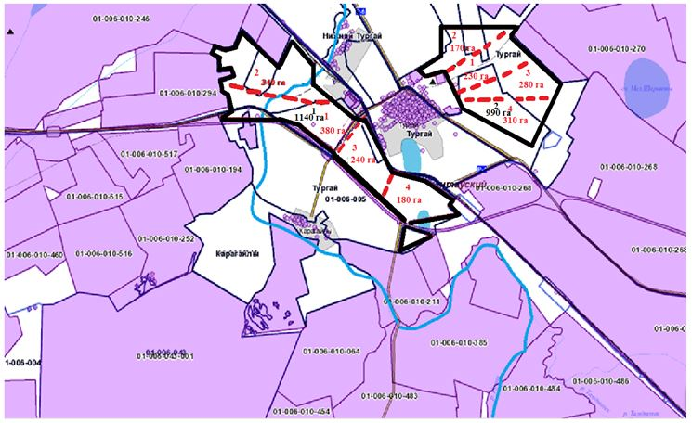

Карта с обозначением внешних и внутренних границ и площадей пастбищ, необходимых для удовлетворения нужд населения для выпаса сельскохозяйственных животных личного подворья, в зависимости от местных условий и особенностей в селе Нижний Тургай

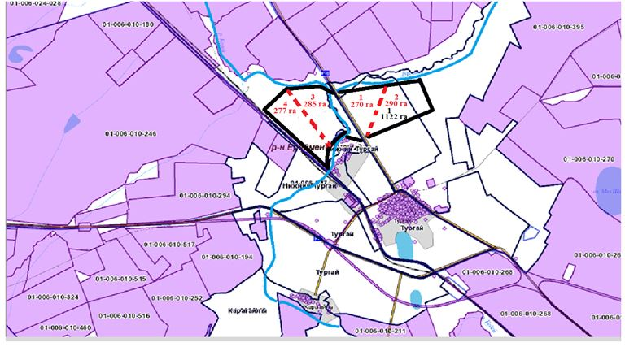

Карта с обозначением внешних и внутренних границ и площадей пастбищ, необходимых для удовлетворения нужд населения для выпаса сельскохозяйственных животных личного подворья, в зависимости от местных условий и особенностей в селе Карагайлы

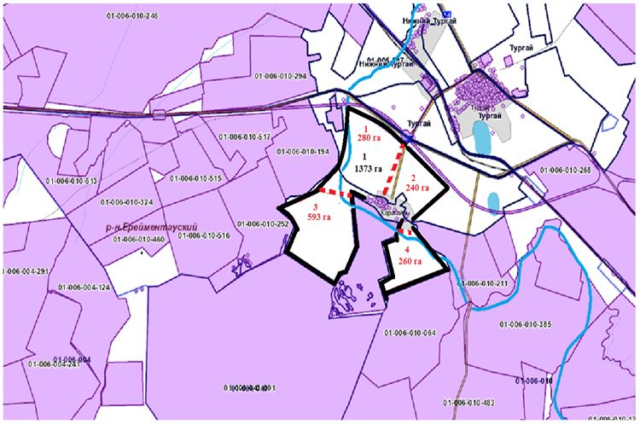

Карта с обозначением внешних и внутренних границ и площадей пастбищ, необходимых для удовлетворения нужд населения для выпаса сельскохозяйственных животных личного подворья, в зависимости от местных условий и особенностей в селе Балыкты

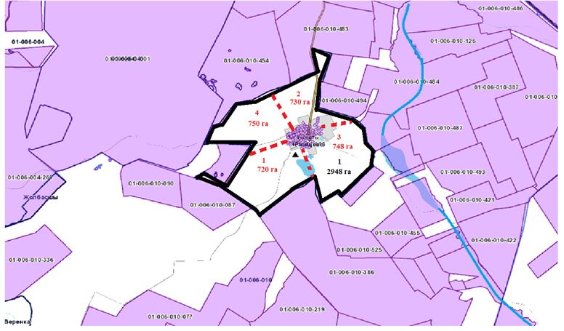

Карта с обозначением внешних и внутренних границ и площадей пастбищ, необходимых для удовлетворения нужд населения для выпаса сельскохозяйственных животных личного подворья, в зависимости от местных условий и особенностей в селе Жана Жол

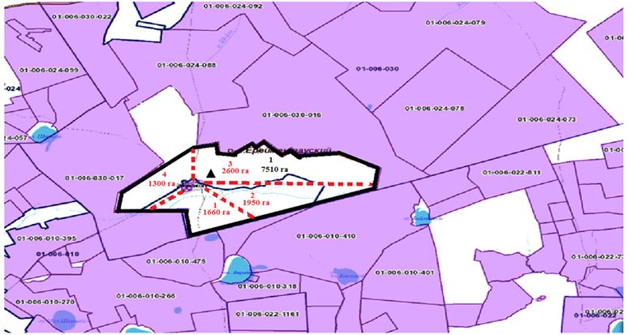

Карта с обозначением внешних и внутренних границ и площадей пастбищ, необходимых для удовлетворения нужд населения для выпаса сельскохозяйственных животных личного подворья, в зависимости от местных условий и особенностей в селе Еркиншилик

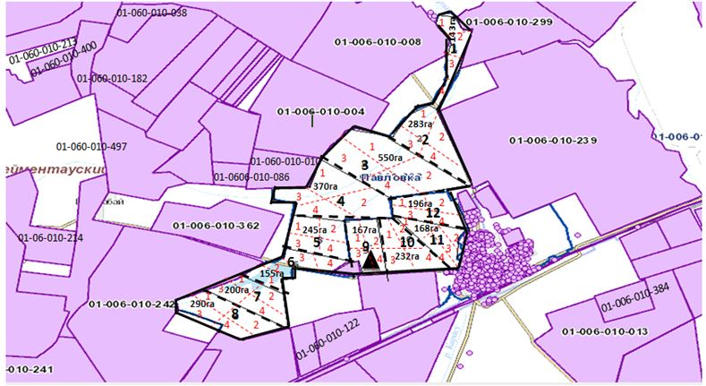

Карта с обозначением внешних и внутренних границ и площадей пастбищ, необходимых для удовлетворения нужд населения для выпаса сельскохозяйственных животных личного подворья, в зависимости от местных условий и особенностей в селе Енбек

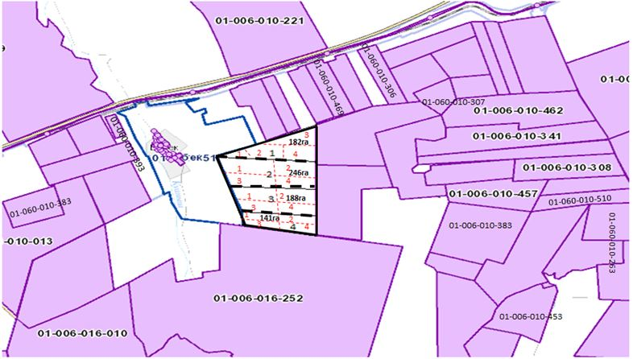

Карта с обозначением внешних и внутренних границ и площадей пастбищ, необходимых для удовлетворения нужд населения для выпаса сельскохозяйственных животных личного подворья, в зависимости от местных условий и особенностей в селе Тайбай

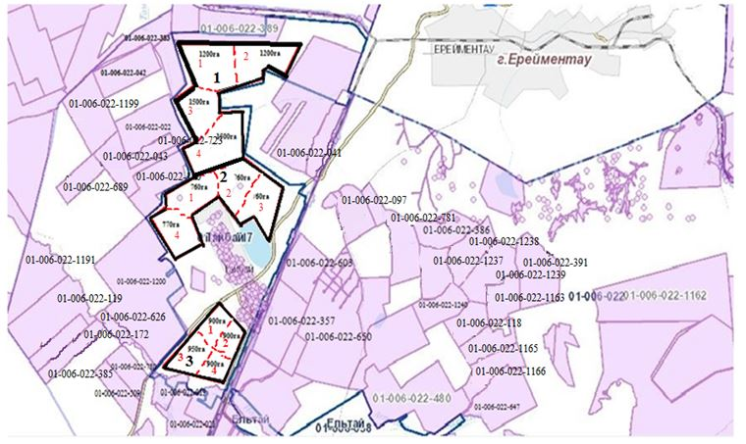

Карта с обозначением внешних и внутренних границ и площадей пастбищ, необходимых для удовлетворения нужд населения для выпаса сельскохозяйственных животных личного подворья, в зависимости от местных условий и особенностей в селе Ельтай

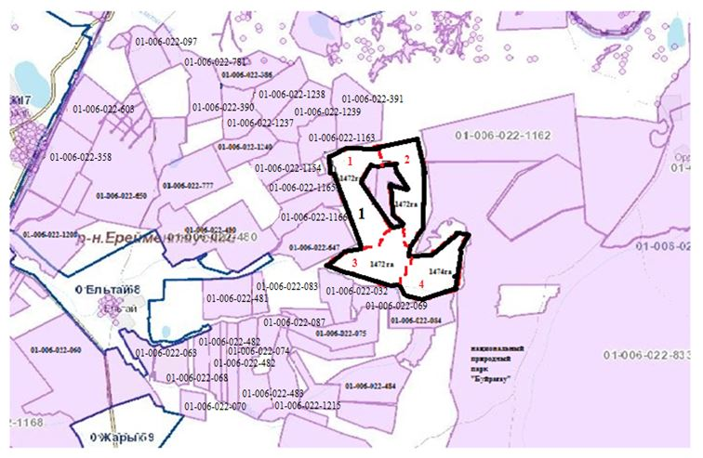

Карта с обозначением внешних и внутренних границ и площадей пастбищ, необходимых для удовлетворения нужд населения для выпаса сельскохозяйственных животных личного подворья, в зависимости от местных условий и особенностей в селе Жарык

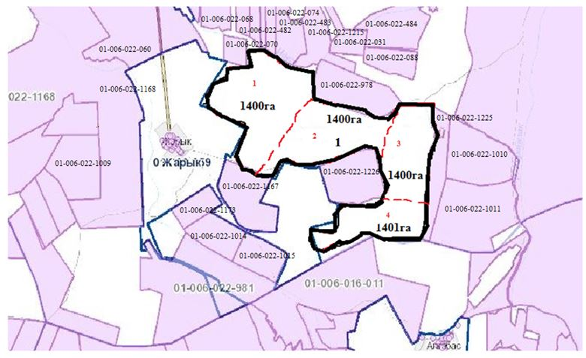

Карта с обозначением внешних и внутренних границ и площадей пастбищ, необходимых для удовлетворения нужд населения для выпаса сельскохозяйственных животных личного подворья, в зависимости от местных условий и особенностей в селе Малтабар

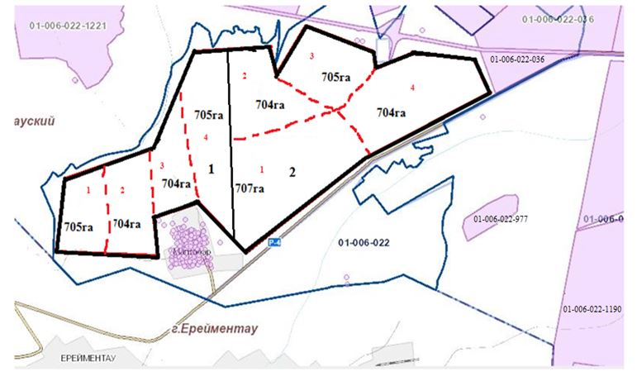

Карта с обозначением внешних и внутренних границ и площадей пастбищ, необходимых для удовлетворения нужд населения для выпаса сельскохозяйственных животных личного подворья, в зависимости от местных условий и особенностей в селе Куншалган

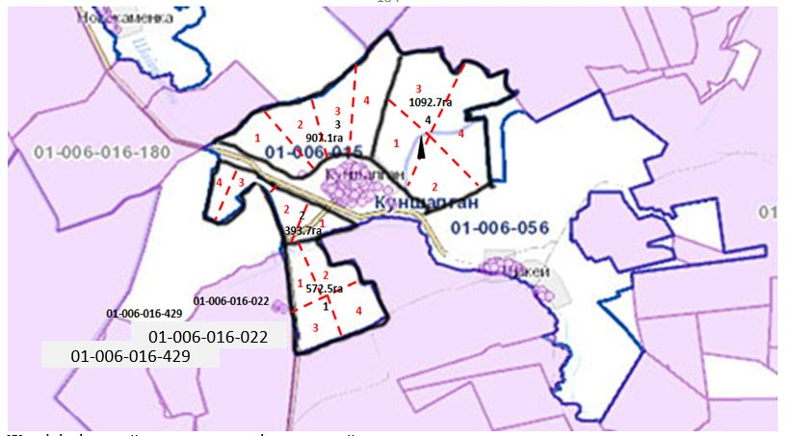

Карта с обозначением внешних и внутренних границ и площадей пастбищ, необходимых для удовлетворения нужд населения для выпаса сельскохозяйственных животных личного подворья, в зависимости от местных условий и особенностей в селе Каратал

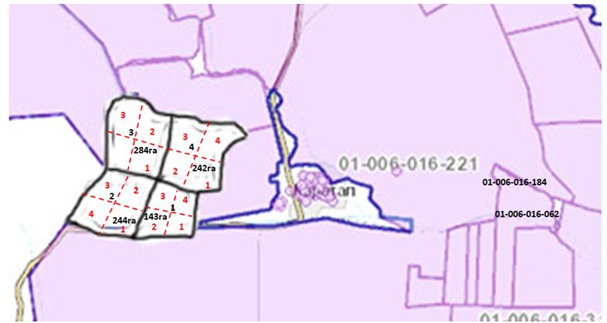

Карта с обозначением внешних и внутренних границ и площадей пастбищ, необходимых для удовлетворения нужд населения для выпаса сельскохозяйственных животных личного подворья, в зависимости от местных условий и особенностей в селе Шакей

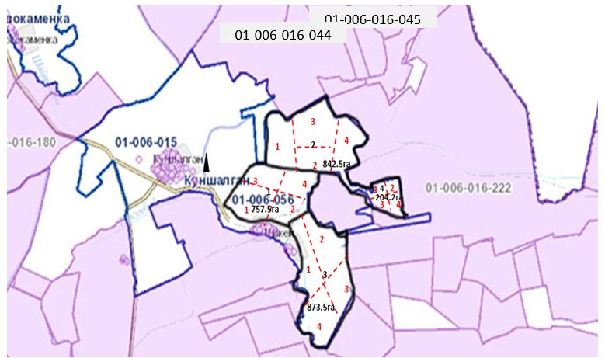

Карта с обозначением внешних и внутренних границ и площадей пастбищ, необходимых для удовлетворения нужд населения для выпаса сельскохозяйственных животных личного подворья, в зависимости от местных условий и особенностей в селе Койтас

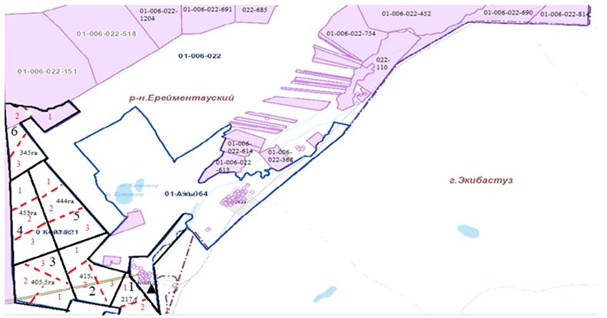

Карта с обозначением внешних и внутренних границ и площадей пастбищ, необходимых для удовлетворения нужд населения для выпаса сельскохозяйственных животных личного подворья, в зависимости от местных условий и особенностей в селе Ажы

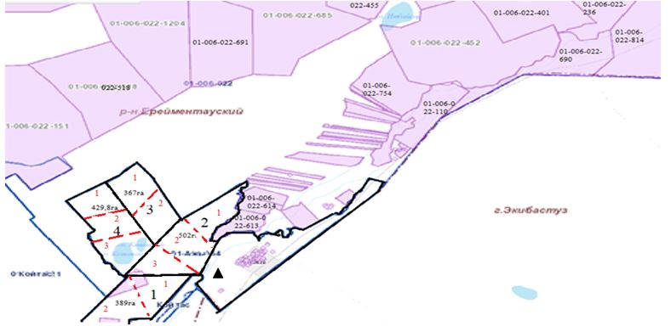

Карта с обозначением внешних и внутренних границ и площадей пастбищ, необходимых для удовлетворения нужд населения для выпаса сельскохозяйственных животных личного подворья, в зависимости от местных условий и особенностей в селе имени Олжабай батыра

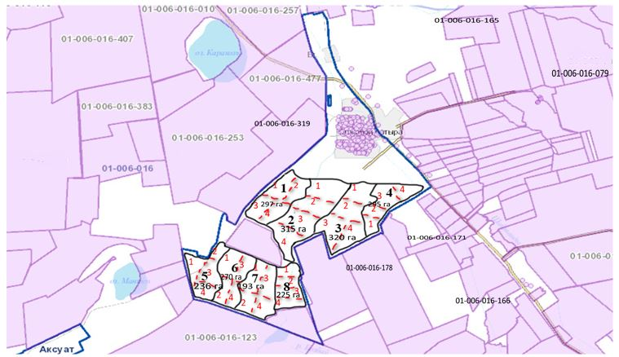

Карта с обозначением внешних и внутренних границ и площадей пастбищ, необходимых для удовлетворения нужд населения для выпаса сельскохозяйственных животных личного подворья, в зависимости от местных условий и особенностей в селе Ынтымақ

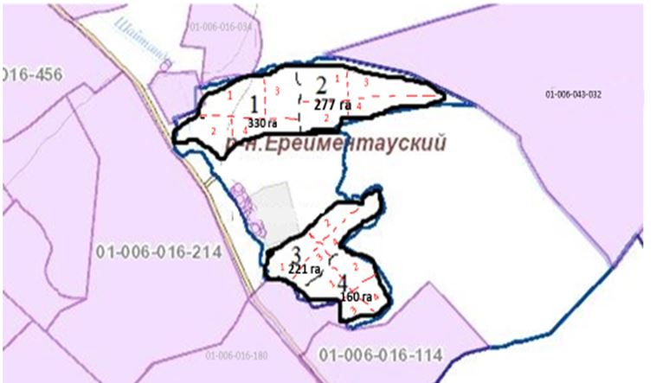

Карта с обозначением внешних и внутренних границ и площадей пастбищ, необходимых для удовлетворения нужд населения для выпаса сельскохозяйственных животных личного подворья, в зависимости от местных условий и особенностей в селе Алгабас

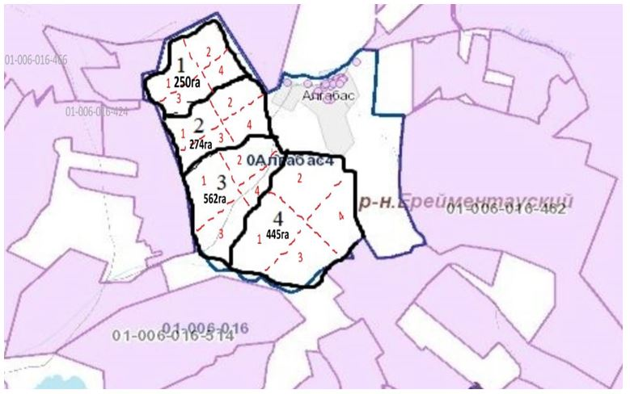

Карта с обозначением внешних и внутренних границ и площадей пастбищ, необходимых для удовлетворения нужд населения для выпаса сельскохозяйственных животных личного подворья, в зависимости от местных условий и особенностей в отгонном участке Баймен

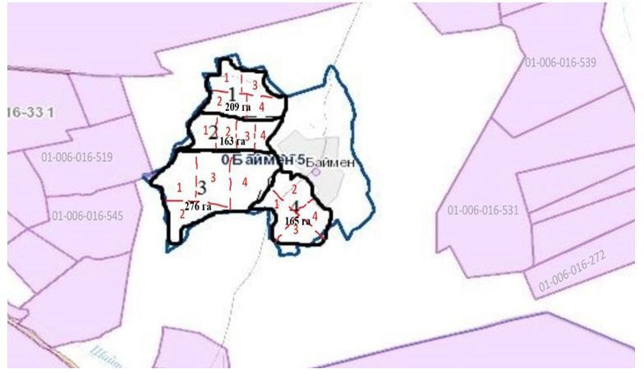

Карта с обозначением внешних и внутренних границ и площадей пастбищ, необходимых для удовлетворения нужд населения для выпаса сельскохозяйственных животных личного подворья, в зависимости от местных условий и особенностей в селе Бестогай

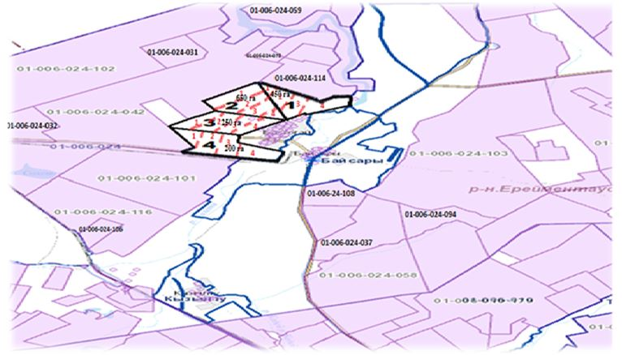

Карта с обозначением внешних и внутренних границ и площадей пастбищ, необходимых для удовлетворения нужд населения для выпаса сельскохозяйственных животных личного подворья, в зависимости от местных условий и особенностей в селе Байсары

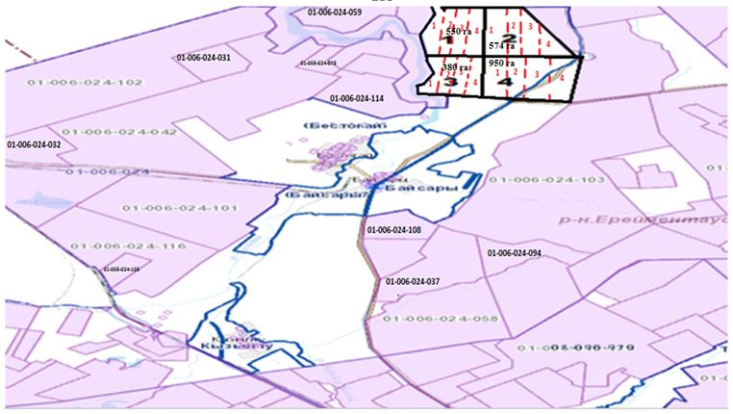

Карта с обозначением внешних и внутренних границ и площадей пастбищ, необходимых для удовлетворения нужд населения для выпаса сельскохозяйственных животных личного подворья, в зависимости от местных условий и особенностей в селе Кызылту

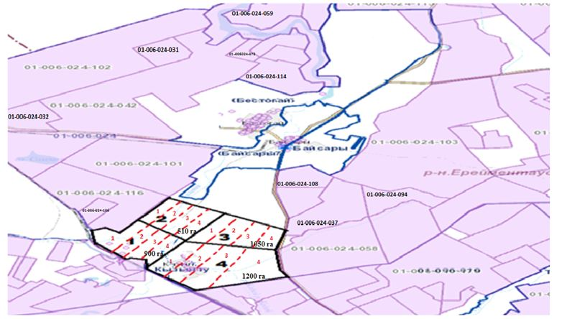

Примечание: расшифровка аббревиатур:
КХ – крестьянское хозяйство;
ТОО – товарищество с ограниченной ответственностью;
ОДЗ – общедолевые землепользователи;
КРС – крупный рогатый скот;
МРС – мелкий рогатый скот;
с.– село
га – гектар;
гол. – головы.
ВЛС – весенне-летний сезон;
ЛОС – летне-осенний сезон;
ЛС – летний сезон;
ОЗ – отдыхающий загон.

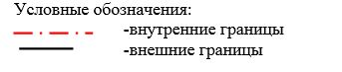

Приложение 8
к Плану по управлению
пастбищами и их
использованию
по Ерейментаускому району
на 2022-2023 годы
Сведения по распределению пастбищ для размещения маточного (дойного) поголовья КРС по Ерейментаускому району
№ | Населенный пункт | Площадь населенного пункта, га | Наличие маточного поголовья (гол.) | Норма потребности пастбищ на 1 гол.(га) | Потребность пастбищ,га | Нехватка/излишки пастищ, га
1 | Село Аксуат | 12920 га | КРС мат. поголовья – 277 головы | 9,0 | КРС мат. поголовья -2493 га | 10427 га
2 | Село Бозтал | 16560 га | КРС мат. поголовья – 690 головы | 10,0 | КРС мат. поголовья – 6900 га | 9660 га
3 | Село Новомарковка | 10860 га | КРС мат. поголовья – 977 головы | 9,0 | КРС мат. поголовья- 8793 га | 19653
4 | Село Селетинское | 22640 га | КРС мат. поголовья – 987 головы | 9,0 | КРС мат. поголовья- 8883 га | 13757
5 | Акмырзинский сельский округ | 7980 га | КРС мат. поголовья – 579 головы | 9,0 | КРС мат. поголовья – 5211 га | 2769
6 | Улентинский сельский округ | 21440,1 га | КРС мат. поголовья – 923 головы | 10,0 | КРС мат. поголовья – 9230 га | 12210,1
7 | Тургайский сельский округ | 14030,3 га | КРС мат. поголовья – 1059 головы | 9,0 | КРС мат. поголовья – 9531 га | 4499,3
8 | Еркиншиликский сельский округ | 18345 га | КРС мат. поголовья – 2062 головы | 9,0 | КРС мат. поголовья- 18558 га | -213
9 | Тайбайский сельский округ | 27874,3 га | КРС мат. поголовья – 1298 головы | 9,0 | КРС мат. поголовья- 11682 га | 16192,3
10 | Куншалганский сельский округ | 8930 га | КРС мат. поголовья – 682 головы | 7,0 | КРС мат. поголовья- 4774 га | 3616
11 | Койтасский сельский округ | 12301 га | КРС мат. поголовья – 441 головы | 9,0 | КРС мат. поголовья-3969 га | 8332
12 | Сельский округ имени Олжабая батыра | 18220 га | КРС мат. поголовья – 1686 головы | 9,0 | КРС мат. поголовья- 15174 га | 3046
13 | Бестогайский сельский округ | 23880 га | КРС мат. поголовья – 1111 головы | 9,0 | КРС мат. поголовья- 9999 га | 13881
Примечание: Недостающее количество пастбищных угодий для дойных коров обеспечивается за счет выкупа для государственных нужд согласно подпункту 4-1) пункта 2 статьи 84 Земельного кодекса Республики Казахстан.
Примечание: расшифровка аббревиатур:
КХ – крестьянское хозяйство;
ТОО – товарищество с ограниченной ответственностью;
ОДЗ – общедолевые землепользователи;
КРС – крупный рогатый скот;
МРС – мелкий рогатый скот;
с.– село
га – гектар;
гол. – головы.
ВЛС – весенне-летний сезон;
ЛОС – летне-осенний сезон;
ЛС – летний сезон;
ОЗ – отдыхающий загон.

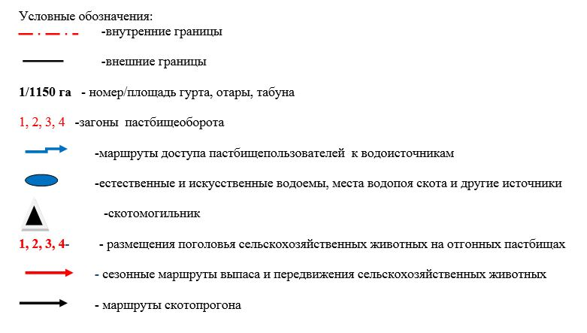

© 2012. РГП на ПХВ «Институт законодательства и правовой информации Республики Казахстан» Министерства юстиции Республики Казахстан

